Қ.И. Сәтбаев атындағы Қазақ ұлттық техникалық зерттеу университеті

ӘОЖ 621.7 | Қолжазба құқығында

БАЗАРБАЙ БАУЫРЖАН БАКЫТБЕКҰЛЫ

Жоғары сапалы өнімдерді метал-полимер ұнтақты материалдардан экструзиялы – аддитивті кешенді технология арқылы жасаудың ғылыми және технологиялық негіздері

8D07113 – Аддитивті өндіріс

Философия докторы (PhD)
дәрежесін алу үшін дайындалған диссертациясы

Отандық ғылыми жетекші:
т.ғ.д., қауымдастырылған профессор
Абсадыков Бахыт Нарикбаевич

Шет елдік ғылыми жетекші:
т.ғ.д., PhD докторы
Кавалек Анна (Польша)

Қазақстан Республикасы
Алматы, 2023

Мазмұны

НОРМАТИВТІК СІЛТЕМЕЛЕР | 4
АНЫҚТАМАЛАР, БЕЛГІЛЕНУЛЕР ЖӘНЕ ҚЫСҚАРТУЛАР | 5
КІРІСПЕ | 6
1 МЕТАЛЛ ПОЛИМЕРЛІ КОМПОЗИТІК МАТЕРИАЛДАРМЕН БҰЙЫМ ЖАСАЙТЫН ТЕХНОЛОГИЯЛАРды талдау және МЕТАЛЛ-ПОЛИМЕР КОМПОЗИТТІК МАТЕРИАЛЫНЫҢ ҚҰРЫЛЫМЫН, ҚАСИЕТТЕРІН ЗЕРТТЕУ | 12
1.1 Metal Injection Moulding әдісін талдау | 12
1.2 Диссертациялық жұмыстың негізгі және бастапқы деректері | 17
1.3 Металл полимерлі композиттік материалдардың жалпы сипаттамалары | 22
1.4 Металл полимерлі композиттік материалдың құрылымдық қасиеттерін зерттеу | 26
2 ЖАҢА ПРЕСС ҚҰРЫЛҒЫСЫН ЖОБАЛАУ ЖӘНЕ ӘЗІРЛЕУ | 30
2.1 Жаңа престеу құрылғысының конструкторлық құжаттамасының эскиздік, техникалық және жұмыс нұсқасын әзірлеу | 30
2.2 Металл-полимер композицияларынан «жасыл» филаментті престеуге арналған жаңа ПҚ техникалық жобасын әзірлеу | 30
2.3 Металл-полимер композитті материалынан филаментті әзірлеуге арналған ПҚ | 31
2.4 Престеу құрылғысында филаменті престеудің энергетикалық-қуаттық параметрлерін есептеу | 33
2.5 ПҚ-ның құралдарының беріктігін тексеру есептері | 35
2.5.1 Контейнердің беріктігін тексеру есептері | 35
2.5.2 Пресс-штемпель беріктігін тексеру есептері | 35
2.5.3 Матрица беріктігін есептеу | 36
2.6 Престеу құрылғысының ауыр жүктелген элементтерінің беріктігі мен қаттылығын соңғы элементтік есептеу | 36
2.6.1 Пресс құрылғыны әзірлеу және құрылысы | 41
2.7 Имитациялық модельдеу арқылы пресс құрылғысының бөлшектерінің беріктігін, қаттылығын есептеу, динамикалық параметрлерді таңдау және осы құрылғының дизайн құжаттамасын түзету | 42
2.7.1 Имитациялық модельдеу, престеу құрылғысының бөлшектерінің беріктігін, қаттылығын есептеу | 42
2.7.2 Статикалық есептеу нәтижелері | 46
2.7.3 Динамикалық параметрлерді таңдау | 47
2.7.4 Айналмалы динамиканы зерттеу нәтижелері | 49
2.8 Экструдердегі қыздырғыштар жүйесін есептеу және таңдау | 51
2.9 Имитациялық және физикалық модельдеу арқылы жаңа престеу құрылғысында металл-полимер композицияларынан филаментерді сығудың ұтымды технологиясын әзірлеу және «қоңыр» бұйымдарды жасау | 52
2.10 Престеу құрылғысының тәжірибелік үлгісінің конструкторлық құжаттамасын дайындау, алдын ала сынау және түзету | 57
2.11 Металл-полимер композицияларынан филаментерді экструзиялаудың технологиялық режимдерін автоматты басқару жүйесін және компьютерлік бағдарламаны әзірлеу. | 62
2.12 Композиттік филаментің механикалық қасиеттерін модельдеу | 66
3 МЕТАЛЛ-ПОЛИМЕРЛІ КОМПОЗИТІК МАТЕРИАЛЫНАН «ЖАСЫЛ», «ҚОҢЫР» ЖӘНЕ БҰЙЫМДАРДЫ ДАЙЫНДАУДЫҢ РАЦИОНАЛДЫ ТЕХНОЛОГИЯСЫН ӘЗІРЛЕУ | 71
3.1 Металл-полимер композицияларының 3D принтерде қабат-қабат басудын және бұйымдардан полимерлі байланыстырғышты алудың технологиялық режимдерін автоматты басқару жүйесін және компьютерлік бағдарламаны жасау | 71
4 КҮЙДІРУ МЕН ПІСІРУДІҢ ТЕХНОЛОГИЯЛЫҚ РЕЖИМІН ӘЗІРЛЕУ. «ЖАСЫЛ» ФИЛАМЕНТЕРДІ ДАЙЫНДАУДЫҢ ҰТЫМДЫ ТЕХНОЛОГИЯСЫН СЫНАУ, «ҚОҢЫР» БҰЙЫМДАРДЫ ЖӘНЕ ЖАЛПЫ МЕТАЛЛ-ПОЛИМЕР КОМПОЗИЦИЯЛАРЫНАН САПАЛЫ БҰЙЫМДАРДЫ КҮЙДІРУ МЕН ПІСІРУ. ДАЙЫНДАЛҒАН БҰЙЫМДАРДЫҢ САПАСЫН БАҒАЛАУ | 77
4.1 Термогравиметриялық (TGA) талдаудың және күйдіру және пісірудің нәтижелері | 79
4.2 3D принтерден басып шығарылған үлгілердің морфология, фазалық талдаулары және механикалық қасиеттері | 81
4.3 Пісіргеннен кейінге материалдың қатылық нәтижесі | 83
ҚОРЫТЫНДЫ | 86
ПАЙДАЛАНЫЛҒАН ӘДЕБИЕТТЕР ТІЗІМІ | 89
ҚОСЫМША А | 96
ҚОСЫМША Ә | 100
ҚОСЫМША Б | 101
ҚОСЫМША С | 102
ҚОСЫМША Д | 103

НОРМАТИВТІК СІЛТЕМЕЛЕР

Диссертациялық жұмысты орындау барысында келесі құжаттар қолданылды:
- МЕМСТ 6.38–90 – Құжаттаманың сәйкестендірілген жүйелері. Ұйымдастырушылық–жарлықтық құжаттама жүйесі. Құжаттарды ресімдеуге қойылатын талаптар.
- МЕМСТ 7.32-2001. Ғылыми-зерттеу жұмысы туралы есеп. Рәсімдеу құрылымы мен ережелері.
- МЕСТ 7.1-2003. Библиографиялық жазба. Библиографиялық сипаттама. Құрастырудың жалпы талаптары мен ережелері.
- МЕСТ 8.417–81 – Мемлекеттік өлшемдер біртұтастығын қамтамасыз ету жүйесі. Физикалық шамалардың бірліктері
АНЫҚТАМАЛАР, БЕЛГІЛЕНУЛЕР ЖӘНЕ ҚЫСҚАРТУЛАР

Осы диссертацияда мынадай анықтамалар, белгіленулер және қысқартулар қолданылды:
PIM – Powder Injection Molding
MIM - Балқыма түйіршіктерінен дайындаманы инжекциялық қалыптау (Metal Injection Molding)
АТ – аддитивті технология
ТПА – термопласт-автомат
FDM – балқыту әдісімен тұндырып үлгілеу (Fused Deposition Modeling)
СЭӘ – соңғы элементтер әдісі
ПҚ – престік құрылғы
КДК – кернеулі-деформациялық күй
Patran, Nastran – машина бөлшектері мен тораптарын есептеу,үлгілеу, талдау, өңдеу және өнімнің өнімділігі мен оңтайландырылуын зерттеуге арналған бағдарламалар.
CIM – Ceramic Injection Moulding
AF – аддитивті өндірі (Additive Fabrication)
FDM – балқыту әдісімен тұндырып үлгілеу (Fused Deposition Modeling)
CAE – автоматты есептеу инженерлік жүйесі
FFF- балқытылған филаментпен жасау (Fused Filament Fabrication)
PP – полипропилен
LDPE – полиэтилен
SEM – сканерлеуші электронды микроскопия
FT-IR – Фурье түрлендіру инфрақызыл спектроскопиясы
σ_{sср}, σ_{sо}, σ_{sк} – деформацияға қарсылық мәндері
– деформацияның логарифмдік дәрежесі
L_{cp} = D² · L_{c}/D_{к}² – престелген дайындаманың ұзындығы
D_{к}, D және L_{c} – контейнердің диаметрі, дайындаманың диаметрі және ұзындығы
CAD – автоматты жобалау жүйесі
$σ_{max}$– максималды есептелген қалыпты кернеу
N – Экструдат қысымынан туындаған бойлық күш
$τ_{max}$ – тангенс кернеуі
CAM – автоматты өндірістік жобалау
Жасыл – материалдың салқындауы және қатаюы бастапқы дайындамасы
Қоңыр – материалды пісірілгеннен кейінгі күйі
Филамент - 3D баспаға арналған жіп

КІРІСПЕ

Шешіліп отырған ғылыми-техникалық мәселенің заманауи күйін бағалау
Машиналардың бөлшектерін әзірлеу әдістерін дамытудың негізгі екі негізгі мақсаты бар: дайын бөліктегі материалдың сипаттамасын, бөліктің сапаларын жақсарту және дайын бөлікке дайындамалық материалды өңдеудің процесінің құнын төмендету. Осы талаптарға жету үшін шикізат пен бөлшекті дайындау процесін жүзеге асыратын технологияларды жетілдіру арқылы қол жеткізуі мүмкін, мұнда бөлшек пен шикізат бір уақытта қалыптасады, ал бөлшектегі материалдың сапасын арттыру шикізаттың құрылымын өзгерту арқылы жүзеге асырылады.
Бөлшектерді әзірлеудің жекелеген жоғары тиімді технологиялары металл, керамика ұнтақтарын немесе берілген құрамдағы шихтаны пайдалана отырып жүзеге асырылатын материалдарды қалыптау және күйін өзгерту әдістерінің жиынтығын пайдаланады және ұнтақ технологияларының, қысыммен өңдеудің және құю өндірісінің әдістерінің артықшылықтарын біріктіру негізінде дамиды. Шағын өлшемді күрделі профильді бөлшектерді жаппай өндірудің заманауи экономикалық танымал әдісі, атап айтқанда, ұнтақты қысыммен құю әдісі (PIM) болып табылады [1–4].
PIM технологиясын, соның ішінде металл ұнтақтары (MIM) бар нұсқасында коммерцияландырылған өнеркәсіптік пайдаланудың басталуы ХХ ғасырдың 80-ші жылдарының екінші жартысы деп санауға болады, ал MIM өндірісінің айтарлықтай өсуі 90-шы жылдардан басталды. Осы кезеңнен бастап бірыңғай ғылыми-технологиялық базаға сүйене отырып, MIM-өндіріс басқа технологиялармен бәсекелесе отырып, қарқынды дами бастады. Қазіргі уақытта металл полимерлі композициялық ұнтақтарды күйдіріп қысып қалыптау әдісімен алынған өнімдердің сыртқы нарығы тұрақты өсуді көрсетті, шамамен 3 млрд АҚШ долларын құрайтын дайындамалық өндірісін ұсынған.
Сонымен қатар мамандар аддитивті технологиялардың заманауи нарығының 1,5–2,0 миллиард АҚШ доллары деңгейінде бағалайды, бірақ бұл негізінен сатылатын жабдықтың құны екенін атап өткен жөн [1-3].
Авторлары [4] жұмыста, MIM және аддитивті технологияларды (АТ) қолдана отырып, стандартты технология бойынша дайындалған бөлшектердің созу сынақтарының нәтижелерін жарияланған.
Металл полимерлі композитті материалдан сынақ үлгілерін дайындау әдісін екі топқа бөліп қарастырсақ болады. Топтар бір-бірінен тек шикізат үлгілерін дайындау тәсілімен ерекшеленді. Оның біріншісі, MIM технологиясы бойынша дайындау (шикізат үлгіні әзірлеу, байланыстырғыштарды балқыту және үлгіні пісіру). Шикізат үлгіні әзірлеуде, 316 LW фидсток шикізатын термопласт-автомат (ТПА) қалыптау машинасында жүргізіледі. Ал екінші топта, шикізат үлгілерді 316 LW фидстоктан 3D баспада басып шығарылады. Ең жоғарғы беріктіктің абсолютті төмен мәндері үлгілерді тәжірибелік пісіру режимінің ерекшеліктерімен байланысты (пісіру температурасы 1350°С-тан төмен, пісіру уақыты бір сағаттан аз), бұл қысқа уақыт ішінде көптеген эксперименттер жүргізуге мүмкіндік берді. Тәжірибелерде, 3D баспада басып шығарылған үлгілер үшін созылу беріктігінің 18%-ға төмендеуін көрсетті, бұл ең алдымен басып шығару режимдерімен байланысты. Басып шығару режимдеріне көптеген факторлар әсер етеді, олардың ішінде басып шығару температурасын, басып шығару механизміне филамент беру коэффициентін және басып шығару жылдамдығын атап өту керек. Осы факторларды басқару арқылы 3D баспада басып шығарылған үлгілердің механикалық және пайдалану қасиеттерін айтарлықтай арттыруға болады. Жаңа фидстоктан 3D баспадан басып шығарылған үлгілерді сынау, олардың механикалық қасиеттерінің қанағаттанарлық деңгейін көрсетті. Басып шығару режимдерін оңтайландыру, 3D баспада басып шығарылған үлгілердің механикалық қасиеттерінің деңгейін айтарлықтай арттырады [5–9].
Бірқатар жұмыстарда [9-12] фидстоктан филамент өндіруге және MIM технологиясын қолдана отырып, шикі құйма дайындамаларды өндіруге пайдалануға байланысты зерттеулер жүргізілді. Зерттеулер 316L тот баспайтын болат фидстокты қолданылған. Сондай-ақ, 3D баспада басып шығару режимдері әзірленген дайындамалардың сапасына айтарлықтай әсер ететіні көрсетілген. Сонымен қатар, [13,14] мәліметтері бойынша, 3D баспада басып шығаруға арналған филаменттің құны әдеттегі MIM технологиясына қарағанда әлдеқайда жоғары. Сонымен, MIM технологиясы үшін филаменттің құны 316 L маркалы болат үшін 15-18 еуро/кг диапазонында, ал BASF Ultrafuse 316 LX филаменті үшін қазірдің өзінде 200 еуро/кг. Мұның бәрі филаменттің құнын төмендетуге және 3D баспада басып шығару режимдерін оңтайландыруға бағытталған.
Тақырыпты әзірлеу үшін негіз және бастапқы деректер
Көптеген елдердің инженерлері MIM технологиясын машина жасау өнеркәсібінде өнім өндірудің жаңа бағыты деп санайды. Бұған келісу керек, өйткені көптеген көрсеткіштер бойынша MIM жаңа болып табылады. Құю циклінің технологиялық режимін қатаң сақтау және процестің тұрақтылығы әр түрлі салада қолданылатын ұнтақ материалдардан әр түрлі жоғары сапалы өнімдер шығаруға мүмкіндік береді.
Дегенмен, біздің ойымызша, құймаларды қайта пайдалану MIM процесінің кемшілігі болып табылады. Сонымен қатар, MIM технологиясын қолданып бұйым жасау үшін конструкциясы күрделі қалып формасын қолдану қажет, ал әрбір бөлшекті жасау үшін арнайы қалып формаларын жобалау және дайындау қажет, бұл жоғары қаржылық шығын.
Қолданыстағы MIM технологиясының кемшіліктерін жою үшін біз күрделі пішінді металл бұйымдарын өндіру үшін жоғары толтырылған металл-полимерлі композициялармен 3D баспада басып шығарудың технологиялық негіздерін жасадық. [13,14] деректерде MIM технологияларында қолданылатын дайын металл-полимер композицияларынан FDM әдісімен «қоңыр» бөлшектерді алу мүмкіндіктері зерттелді. Бұл жұмыстарда жоғары толтырылған полимерлермен 3D баспада басып шығарудың технологиялық параметрлерінің алынған бөлшектердің сапасына әсері анықталды.
Диссертациялық жұмыстың нәтижелері технологияның ғылыми негізі болып табылады, бұл MIM технологияның артықшылықтары мен FDM технологиялық мүмкіндіктерін біріктіреді.
Зерттеу жұмысының қажеттілігінің негіздемесі
Ғылыми зерттеулер жүргізу қажеттілігі бұйымдарды дайындау технологиялары туралы ғылымның дамуында, олардың өлшемдері мен бетінің сапасы жоғары дәлдікке ие, пайдаланылған материал қымбат, тот баспайтын болаттарды қайта өңдеудің өнімі болып табылады.
Диссертациялық жұмыстың метрологиялық қамтамасыз етілуі туралы мәліметтер
Диссертациялық жұмыста зерттеу кезінде жалпы қабылданған теориялық және эксперименттік зерттеулердің металлургия және металл ғылымында кеңінен танымал әдістері, металлографиялық талдаудың МЕСТ әдістері, т.б. электронды микроскопия және механикалық сынау және т.б. Теориялық зерттеулер конструкцияның теориялық әдістерін, металлургияны, деформацияланатын қатты дене механикасын, жүйелік талдауды, компьютердегі математикалық модельдеуді қолдануға негізделген.
Технологиялық операцияларды жобалау және әзірлеу процесін күшейту үшін жаңа қондырғының ауыр жүктелген тораптарының кернеулі-деформацияланатын жай – күйі, бұйым мен филамент материалы туралы ақпарат, сондай-ақ технологиялық параметрлерді өзгертуге «құрал-сайындама» жүйесі туралы ақпарат қажет. Осы көрсеткіштерді алу үшін эксперименттік зерттеу әдістерінде бөлу торлары әдісі, көп қабатты материалды модельдеу, қаттылық әдісі, микроқұрылымдық өлшеу әдісі қолданылды. Эксперименттік зерттеулерге және теориялық талдауға балама ретінде соңғы элементтер әдісін (СЭӘ) пайдалана отырып, қысыммен металл-полимер композицияларын өңдеудің компьютерлік модельдеуін қолдану болып табылады. Компьютерлік бағдарламалық ортада КОМПАС автоматтандырылған түрде жаңа конструкциядағы престік құрылғыны (ПҚ) жобаланған және олардың сандық және сапалық көрсеткіштері анықталған, ең жақсы техникалық және технологиялық параметрлер таңдалған және автоматтандырылған режимде жаңа құрылғының жобалық құжаттамасы әзірленді. ПҚ-да технологиялық параметрлерді өзгерту арқылы сынақтан өтті.
Жұмыс әдісі немесе әдістемесі
Диссертациялық жұмыста ғылыми-патенттік әдебиеттерді талдау, металдардың кернеулі-деформациялық күйін зерттеудің аналитикалық және теориялық әдістері және өңдеудің энергия-қуат өңдеу параметрлерін анықтау; эксперименттік деректерді өңдеудің статистикалық әдістері пайдаланылды.
Диссертациялық жұмыстың өзектілігі
Құю циклінің технологиялық режимін қатаң сақтау және процестің тұрақтылығы әртүрлі салаларда қолданылатын ұнтақ материалдардан әртүрлі жоғары сапалы өнімдер шығаруға мүмкіндік беретіндігінде. Алайда, қысыммен құю технологиясын қолдана отырып бұйымдарды дайындау үшін күрделі конструкциялық қалыптарды қолдану қажет, сонымен қатар әрбір жаңа бөлшекті жасау арнайы қалыптарды жобалауды және өндіруді қажет етеді, бұл айтарлықтай қаржылық шығындардың көзі болып табылады.
Осыған байланысты жоғары толтырылған металл полимерлі композициялары бар күрделі пішінді металл бұйымдарын өндіруге арналған қолданыстағы технологияның кемшіліктерін жою үшін 3D баспада басып шығарудың және өнімнің пісіру технологиялық негіздерін зерттей отырып, 3D принтерге арналған пресс-қондырғыда зерттеулер жүргізілді.
3D басып шығару соңғы уақытта экономиканың әртүрлі салаларында белсенді қолданылуда және осы саладағы зерттеулер үнемі жетілдірілуде. Аддитивті технологиялар арқылы алынған өнімдердің сапасына жоғары сапалы өнімдерді алу үшін 3D басып шығаруды зерттеу және одан әрі жетілдіруді бойынша зерттеулер өзекті болып табылады.
Диссертациялық жұмыстың мақсаты
Металл-полимерлі композиттік түйіршіктерден престелген жіп шығаруға арналған престеу қондырғысының конструкциясын зерттеу және әзірлеу, Престеу құрылғысында (ПҚ) жасалған жіптен 3D баспа үлгісін шығарумен және оның құрылымын күйдіру, пісіру және сапасын жақсарту арқылы өзгертуді зерттеу.
Қойылған мақсаттарға сәйкес келесі міндеттер тұжырымдалған:
- Металлополимерлі композиттік жіп жасау үшін метал-полимерлі композиттік материалдың құрылымдық қасиеттеріне талдау жасау;
- Жаңа ПҚ конструкторлық құжаттамасын әзірлеу;
- Компьютерлік модельдеу негізінде пресс қондырғысы мен жеке бөлшектердің геометриялық өлшемдерін жобалау және есептеу;
- Имитациялық және физикалық модельдеу көмегімен негізгі бөлшектер мен ПҚ түйіндерінің беріктігі мен қаттылығын есептеу;
- MSC Nastran интегралды компьютерлік модельдеу жүйесін қолдана отырып КДК-ін ПҚ-ның негізгі түйіндерін есептеу;
- Метал-полимерлі композиттік жіптерді қолдана отырып, 3D басып шығарудың негізгі параметрлерін анықтау және бұйымдарды күйдіру және пісіру бағдарламасын әзірлеу, сондай-ақ пісірілген бұйымдардың қаттылығын зерттеу.
Жұмыстың ғылыми жаңалығы келесі нәтижелермен анықталады:
- Физикалық модельдеу, сондай-ақ эксперименттік зерттеулер негізінде өңдеудің оңтайлы режимдері анықталды;
- ПҚ-ның тұрақты жұмыс істеуін қамтамасыз ететін кернеу-деформациялық күйінің (КДК) мәндері анықталды;
- Құю қасиеттерінен кем түспейтін бұйымдар үшін метал-полимерлі композиттік жіп алуға мүмкіндік беретін 3D баспада басып шығару режимдері анықталды;
- 3D басып шығару арқылы жасалған үлгінің құрамындағы байланыстырғыштарды жою үшін күйдіру және пісіру арқылы технологиялық параметрлердің әсері анықталды.
Енгізу дәрежесі. ҚР №35634 патенті алынды. «Жакен Қалша» ЖШС кәсіпорнымен лицензиялық келісім жасалды.
Қолдану саласы. Алынған нәтижелер материалтану және қатты механика ғылымының дамуына әсер етеді.
Зерттеу нәтижелерін енгізу бойынша ұсыныстар немесе енгізу нәтижелері. Күрделі геометриялық пішінді металл бөлшектерін жасаудың жаңа технологияларын сериялық өндіріс процесінде қолдануға болады.
Ғылыми-технологиялық қажеттіліктер. MIM технологиясы бойынша дайындалған бөлшектердің құны материалға және бірқатар басқа айнымалыларға, соның ішінде өнім санына, жабдықтарға, технологияға және еңбек нормаларына байланысты екені белгілі. Қолданыстағы MIM құю процесінен ерекшелігі, біз ұсынатын MIM технологиясының экономикалық артықшылығы болып табылады. Айта кету керек, компоненттердің құны шикізат құнына да байланысты. Ұсынылған технология бойынша өндірілген өнімді пайдалану өнімнің нарықтық құнын айтарлықтай төмендетеді, бюджеттік үнемдеуге мүмкіндік береді және аймақты индустрияландыруға қол жеткізеді. Ұсынылған технология бойынша бөлшектерді жасау өзіміздің өнім өндіруді дамытуға ынталандырады және импортқа тәуелділікті азайтады. Жаңа техниканы тәжірибеге енгізу, шығарылатын өнімнің сапасын айтарлықтай арттырады, ал оның құнының төмендігі онымен шағын кәсіпорындарды көбірек жабдықтауға мүмкіндік береді.
Диссертациялық жұмыстың ұлттық және халықаралық ауқымдағы маңыздылығы жаңа жабдықтың ең аз шығындармен және бөлшектердің отандық өндірістің стандартты бөлшектерімен барынша өзара алмастырылуымен дайындалатындығы, сондай-ақ құны жоғары және жоғары сапалы ұнтақ бұйымдарын дайындау үшін пайдаланылатындығымен айқындалады. Диссертациялық жұмыстың нәтижелері Қазақстан үшін үлкен маңызға ие болады.
Диссертациялық жұмыстың мемлекеттік бағдарламалармен және ғылыми-зерттеу жұмыстарымен байланысы
Жүргізілген зерттеу жұмысы MIM-технологияларды әзірлеуге байланысты озық жұмыстарға негізделген, осы жұмыстың нәтижелері металл-полимерлі композиттен күрделі нысандағы бұйымдарды өндірудің қымбат технологиялық циклін қысқарта отырып, белгілі MIM-технологияларды оңтайландырады.
Диссертациялық жұмыс AP08857034 «Аддитивті технологиямен жоғары сапалы бұйым жасауға, бағдарламалық басқарылатын газдинамикалық қондырғылы камераны және баспақтау қондырғының жаңа конструкциясын жасап шығару» гранттық қаржыландыру жобалары аясында жүзеге асырылды зерттеу нәтижелері ЖШС «Жакен Калша» зауытына өндіріске енгізілді.

Қорғауға шығарылатын ережелер:
Жаңа ПҚ-да балқытылған шикізатты араластырып қысу негізінде дайындалған металл-полимерлі композиттік материалдан жасалған жіптің құрамында тот баспайтын болаттан ұнтақтарының 5-7% тығыздау;
- Үлгі сапасын жақсартуға негізделген металл-полимерлі композиттік жіптердің 3D принтерінде басып шығару параметрлерін анықтауға арналған бағдарлама жасалды;
- Металл-полимерлі композит филаментімен 3D принтерде басылған үлгілерді күйдіріп, пісіріп құрамындағы байланыстырғыштарды жою параметірлерін талдай отырып 2-4 %-ға дейін азайтуында;
- Бастапқы үлгінің көлеміне қатысты пісірілген үлгінің көлемі 13%-ға төмендеуінде.
Жарияланымдар мен патенттер. Диссертациялық жұмыс нәтижесінде Scopus және Web of Science деректер базасында индекстелетін журналдарда 5 мақала, отандық ғылыми журналдарда 3 мақала және ғылыми конференцияларда 1 баяндама жарияланды. Диссертация нәтижесінде 1 өнертабысқа патент алынды.
Жұмыстың құрылымы мен көлемі. Диссертациялық жұмыс кіріспеден, төрт тараудан және қорытындыдан тұрады. Диссертация 103 бет, 57 сурет, 17 кесте, 96 библиографиялық дереккөз және 5 қосымшадан тұрады.

1 МЕТАЛЛ ПОЛИМЕРЛІ КОМПОЗИТІК МАТЕРИАЛДАРМЕН БҰЙЫМ ЖАСАЙТЫН ТЕХНОЛОГИЯЛАРДЫ ТАЛДАУ ЖӘНЕ МЕТАЛЛ-ПОЛИМЕР КОМПОЗИТІК МАТЕРИАЛЫНЫҢ ҚҰРЫЛЫМЫН, ҚАСИЕТТЕРІН ЗЕРТТЕУ

1.1 Metal Injection Moulding әдісін талдау

Металл және керамикалық ұнтақтардан дәл пішінді бұйымдарды жасаудың жаңа әдістері қазіргі уақытта әртүрлі салаларда кеңінен қолданылады [16,17]. Бұл әдістер әсіресе жаңа қару-жарақ, электроника, авиациялық-ғарыштық және басқа да техника өндірісінде кеңінен қолданылады.
Көптеген елдердің инновациялық дамуы үшін қажеттілігі айқын болатын жаңа өндіріс технологиялары ретінде аддитивті өндірістер (Additive Manufacturing), ұнтақ композицияларынан, инжекциондық қалыптау (Powder Injection Molding – PIM) және өндірістің артықшылығын біріктіретін және икемді формаға бейімделген басқа әдістер деп аталады [17-19].
Кейбір заманауи құю технологияларын қарастырайық.
PIM технологиясы металл (MIM технологиясы - Metal Injection Moulding) және керамикалық (CIM технологиясы - Ceramic Injection Moulding) бұйымдарын құюдың кең таралған тәсілі ретінде әлемде жақында пайда болды [19-23]. АҚШ пен Батыс Еуропа елдерінде PIM бөлшектерін тұтынудың қарқынды өсуі ХХІ ғасырдың басында болды. Осы уақытқа дейін алыс шет елдерде PIM технологиясы бойынша өнімдер өндірісінің өсу қарқыны айтарлықтай жоғары болып қала береді. ТМД елдерінде бұл технология соңғы уақытқа дейін дамымаған.
Әдеби деректерді талдау [24] белгілі MIM технологияларында ұнтақ материалдардан бөлшектер жасау үшін алдымен «фидсток» деп аталатын шикізат жасалатынын көрсетеді. Фидсток жасау үшін ұнтақ қоспалары полимерлі байланыстырғышпен біркелкі араласады, қыздырылады және осылайша түйіршікті материал алынады.
Келесі қадамдардағыдай қолдану тізбегі [24,25]:
1. Фидсток термопластикалық машинаның (ТПА) бункеріне жүктеледі және материал цилиндрінде 170-200°С дейін қызған кезде полимерлі байланыстырғыш ериді, түйіршік бір массаға айналады. Содан кейін балқытылған фидстоктың қысымымен инжекция жасалады. Балқыма 125-тен 145$℃$-қа дейін қыздырылған кезеңінді толтырады, мұнда қысыммен материалдың салқындауы және қатаюы бастапқы дайындаманы – «жасыл» деп аталатын бөлікті алу үшін жүреді.
2. Екінші кезеңде полимерлі байланыстырғыш екі кезеңде «жасыл» дайындамадан алынады. Байланыстырушы полимерлі зат еріткіштің көмегімен алынады немесе инертті газ атмосферасындағы «пісіру» пешінде және 110-140 $℃$ температурада азот қышқылының буларында күйіп кетеді.
3. МIМ процесінің соңғы кезеңі «қоңыр» дайындамаларды вакуумдық пеште пісіру болып табылады. Пісіру кезінде материал бөлшектердің бірігуі және кеуектердің жойылуы есебінен тығыздалады. Жартылай фабрикат бақыланатын атмосферасы бар (вакуум, азот, сутегі, пісірілген материалдың маркасына байланысты) арнайы жоғары температуралы пешке түседі, мұнда 1290-1400$℃$ температурада оның бөлшектерін соңғы пісіру жүргізіледі, және дайын бөліктің қалыптасуы орын алады. Соңғы бөліктің өлшемдері шөгуіне байланысты «жасыл» бөліктің өлшемдерінен кішірек болады.
MIM технологиясының бірегейлігі көптеген мүмкіндіктермен сипатталады [26-28]. Олардың кейбіреулері мыналар: кең қолдану; бөлшектердің күрделі пішіні; шығындарды үнемдеу (бұдан әрі өңдеу немесе ұнтақтауды қажет етпей, бөлшекті соңғы пішініне дейін дайындау); бөлшектердің жоғары түпкілікті (соңғы) тығыздығы, бұл оларды кәдімгі технологияларға баламалы етеді; кең материалдық мүмкіндіктер; жоғары өнімділік, бөліктің жақсы соңғы беті және тұрақтылығы; бөліктің функционалдығына қатысты тұтынушы талаптарына сәйкес бөліктің белгілі бір бөліктерінде немесе қабаттарында мақсатты кеуектерді жасау мүмкіндігі; бөлшектердің көп мөлшерін өндіру мүмкіндігі; материалды пайдаланудың жоғары коэффициенті - 0,97-0,99; қайта өңдеу (зақымдалған немесе істен шыққан бөлшектерді қайта өңдеуге және қайта пайдалануға болады).
MIM процесінің кемшіліктері келесідей:
- MIM технологиясымен өнімді жасау үшін күрделі конструкциялы қалыптау машинасын қолдану қажет;
- әр бөлікті шығару үшін арнайы құралды жобалау және жасау қажет, бұл үлкен қаржылық шығындарға әкеледі.
Қолданыстағы MIM-технологияның кемшіліктерін біз AF-технологиясын қолдану арқылы жоямыз (Additive Fabrication - аддитивті өндіріс) жоғары толтырылған металл-полимерлі композициялардан күрделі пішінді «қоңыр» бөлшектерді жасау.
Қазіргі таңда қарқынды дамып келе жатқан және де үлкен назар аудартатын саланың бірі, аддитивті өндіріс болып табылады. Аддитивті өндіріс компьютерленген қатты күйдегі 3D моделінің негізінде материалдарды қабат-қабатқа қосу арқылы бұйымдарды жасайды [29]. Негізгі артықшылықтары, геометриялық формасы күрделі модельдерге икемділігі, қалдық материалдары аз болуы [30,31].
Айта кету керек, AF технологияларында бөлшектерді тікелей өсіру технологиялары маңызды орын алады [32,33]. Ағылшын тіліндегі әдебиеттерде бұл технологиялар Direct Manufacturing немесе Direct Metal Fabrication деп аталды. Технологияның мәні ұнтақ металл қабаттарын дәйекті «желімдеу», пісіру немесе дәнекерлеу болып табылады.
Қазіргі уақытта шетелдік фирмалар Spray forming технологиясы [32,33] деп аталатын аддитивті технологияны қолданады. Бұл технология құю және ұнтақ технологиясын біріктіреді. Spray forming - металды бүрку (атомизациялау) арқылы құрылымдық және арнайы қорытпалардан дайындамаларды алудың салыстырмалы түрде жаңа технологиясы.
Технологияның мәні металды субстратқа қабатты бүрку және кейіннен өңдеу үшін дайындаманы «өсіру» болып табылады. Арнайы камерада металл балқу күйіне жақын күйге жетеді, содан кейін арнайы саптама арқылы инертті газ ағынымен шашыратылады, металл бөлшектері (мөлшері 10-100 мкм) субстратқа тұнбаға түсіп, дайындама массивін құрайды. Металды қалыптауға қарапайым ағызу арқылы алынған құйма дайындамадан айырмашылығы, Spray forming әдісімен жасалған дайындамалар материалдың микро және макроқұрылымының жоғары біркелкілігіне ие.
Айта кету керек, жаңа өнеркәсіптік өнімдерді шығару кезінде жабдықтар мен құю жабдықтарының құны ерекше маңызды. Көптеген жағдайларда құю жабдықтары қымбат құрал болып табылады. Осыған байланысты, жабдықтары мен құю жабдықтары бар MIM технологиясын қолдану материалдық шығындар тұрғысынан қымбат қана емес, сонымен қатар уақытты қажет етеді. Жоғарыда айтылғандарға байланысты, ұсынылған технологияда MIM-ден инжекциялық қалыптау технологиясын алып тастау және AF-технологиясының «қоңыр» бөлігін жасау өзекті міндет болып табылады.
Айта кету керек, біз белгілі әдеби көздерден полимерлі - металл «жасыл» филаментерден FDM әдісімен «қоңыр» бөлшектерді алу технологиясын таппадық.
Осылайша, диссертациялық жұмыста бастапқы шикізат MIM технологиямен дайындалады. Содан кейін алынған шикізат престеу құрылғысының (ПҚ) матрицасы арқылы сығылады және полимерлі-металл «жасыл» филамент алынады. Соңғы кезеңде полимерлі-металл «жасыл» филаментерді FDM әдісімен қажетті пішіндегі пішінді бөлік жасалады. Технологияның соңында ұнтақ өнімдері пісіріледі.
Бастапқы шикізатты сапалы араластыруды және сығуды қамтамасыз ететін ПҚ жасау қажет. Бұл ретте, кинематика, механизмдердің динамикасы және жаңа ПҚ-ның энергосиляциялық параметрлері есептеп, ПҚ-ның ауыр жүктелген элементтерінің кернеулі деформациялық күйін (КДК) есептеп және жаңа ПҚ-ның тораптарының ұтымды конструкциясы әзірленді. Жаңа пресс құрылғысының жобалық құжаттамасының эскиздік, техникалық және жұмыс нұсқасын жасау бірінші кезеңі болып есептелді.
Жоғарыда айтылғандарға байланысты біз жоғары сапалы филаментерді жасау үшін қолданылатын пресс жабдықтарының қазіргі жағдайын қарастырдық.
[34 - 36] жұмыс авторларының пікірінше, қазіргі уақытта жоғары сапалы бұйымдарды жасау үшін қолданылатын металдарды қысыммен өңдеудің ең прогрессивті процесі гидравликалық престерде дискретті тікелей және кері престеу болып табылады. Бұл престеу кезінде дайындама металының кернеулі деформацияланатын күйінің (КДК) қолайлы схемасына байланысты.
Алайда, гидравликалық престерде дискретті престеудің қолданыстағы әдістерінде әр престеу циклінен кейін металл қалдықтары қалдық түрінде қалады, ал циклдік процесс өнімділігінің төмендеуіне әкеледі.
Бүгінгі таңда металдар мен қорытпалардан жасалған пресс-бұйымдардың үлкен номенклатурасын өндіру үшін жартылай үздіксіз престеу кеңінен қолданылады [37]. Престеудің бұл түрінің ерекшелігі-камералық құралды қолдану. Бұл құрал түйіспелі Дәнекерлеумен және кернеумен престеуге мүмкіндік береді.
Айта кету керек, дискретті және жартылай үздіксіз престеуді жүзеге асырудың негізгі жабдықтары көлденең престер болып табылады [38]. Бұл престер үлкен номиналды күшпен, контейнердің өлшемімен, құралдың жүруімен және қозғалу жылдамдығымен сипатталады. Талданатын гидропресс жабдықтары тартқыш құрылғылармен, өнімді берудің жаңа жүйелерімен және т.б. жабдықталған автоматтандырылған желілерде орнатылады.
ХХІ ғасырда үздіксіз басу технологиясы мен жабдықтары дамыды [39]. Үздіксіз престеу бір түйінде – үздіксіз деформация түйінінде қажетті деформация дәрежесін жүзеге асыру арқылы дискретті және жартылай үздіксіз престеудің белгілі бір кемшіліктерін жоюға мүмкіндік береді. Бұл ретте деформацияда үздіксіз престеу түріне байланысты илемдеу, тұнба, тарату және т.б. сияқты операциялар престеумен біріктірілуі мүмкін. [39-41] жұмысында Conform, Linux және Extraling сияқты үздіксіз престеудің негізгі әдістері, үздіксіз престеу технологиялары мен жабдықтары және осы саладағы зерттеу нәтижелері талданады.
Қазіргі уақытта үйкеліс күштерінің белсенді әсерімен үздіксіз престеу қарқынды дамып келеді [42-45]. Престеудің осы әдістерін қолданған кезде, пресс - өнімдерді өндірудің жоғарыда аталған әдістерімен салыстырғанда, кернеулер мен деформациялардың біркелкі таралуы айтарлықтай артады.
Үйкеліс күштерінің белсенді әсерімен престеудің үздіксіз әдістерінің ішінен Конформды әдіс өнеркәсіпте ең көп таралды [42-44]. Металдарды үздіксіз басудың бұл әдісі қозғалмалы контейнерді қозғалмайтын матрицаға қарай қолдануға негізделген, ал дайындама белсенді үйкеліс күштерімен матрица арнасына сығылады. Контейнерде ойығы бар доңғалақ түріндегі жылжымалы айналмалы құрал және оған іргелес бекітілген құрал (башмак) бар. Аяқ киімнің соңында доңғалақтың ойығымен қабаттасатын матрица орнатылған. Дайындама ретінде жұмыс дөңгелегінде сақиналы ойық түрінде жасалған және сыртқы жағынан қысқыш аяқ киіммен жабылған, ішкі бетінде дайындаманы қамтитын шығыңқы бөлігі бар ағынға берілетін филамент қолданылады. Аяқ киімде пресс-матрицасы бар құрал блогы бекітілген.
Филаментік дайындаманы аяқ киім мен доңғалақ арасындағы саңылауға бергенде, ол айналмалы доңғалақпен жанасу бетіндегі үйкеліс күштерінің әсерінен аяқ киім мен ойық беттерінен пайда болған престеу камерасына енеді және матрицаға жетеді [43,44]. Матрицаның алдында орналасқан аймақта дайындама қарқынды пластикалық деформацияға ұшырайды («ұсақтау»), соның арқасында ол жоғары температураға дейін қызады және ойықтың бүкіл қимасын толтырады (экструзия кезінде ұстау аймағы). Бұл ойық беті мен дайындама арасындағы үйкеліс күштерінің артуына ықпал етеді. Доңғалақ айналған кезде ойық қабырғаларынан үйкеліс күштері дайындамадағы материалды матрицадағы тесік арқылы сығу үшін қажетті бойлық күштер жасайды. Дайындаманың ойық бетімен толық жанаспайтын аймағы (бастапқы ұстау аймағы) материалды пластикалық деформациялау және матрицаның алдындағы аймақта көлемді толтыру үшін қажетті қысымды дамытуға қызмет етеді. Дайындама ретінде кәдімгі филаментті пайдалануға болады, оның деформация процесі – доңғалақ айналған кезде престеу камерасына тарту, доңғалақтағы ойықты алдын - ала профильдеу және толтыру, жұмыс күшін құру және ақырында престеу-үздіксіз жүреді, яғни үздіксіз экструдтау технологиясы жүзеге асырылады. Бұл әдіс пресс-өнімді жұмыс дөңгелегінің айналу бағытында (тангенциалды әдіс) және жұмыс дөңгелегінің осіне параллель бағытта (радиалды әдіс) сығуға мүмкіндік береді.
Бүгінгі таңда ТМД елдерінің ғалымдары конформды тәсілмен жұмыс істейтін тиімді және үнемді қондырғыларды құру үшін белсенді жұмыс істеуде [41]. Сонымен, [46] жұмысында көп РКУП Конформаларын орнатуда үздіксіз престеудің жаңартылған әдісін қолдану ұсынылады.
Үйкеліс күштерінің белсенді әрекеті бар престеу әдістерінің ішінде Экстролинг процесін ерекше атап өтуге болады. Бұл әдіс бір деформация аймағында илемдеу және престеу процестерін біріктіру әдісі болып табылады [41]. Экстролинг процесін қолданғанда, орамдар мен дайындама арасындағы жанасу үйкелісінің белсенді күштерінен бұл дайындама престеу қалыбы арқылы сығымдалады.
Процесті жүзеге асыру үшін бастапқы дайындама калибрге үздіксіз беріледі, оған қысылады, ол илемдеу сатысына толық сәйкес келеді және калибрден шығатын жерде орнатылған матрицаның калибрлеу тесігіне сығылады. Бұл әдіс суық күйде де, жоғары температурада да жүзеге асырылады және реактивті әрекеттің үйкелісіне аз қуат жоғалтады, сонымен қатар калибрлі қуысты дайындаманың металымен тиімдірек толтырады. Қарастырылып отырған процесс төмен үйкеліс шығындарын және илемдеуге тән қысқа өңдеу ұзақтығын және престеуге сәйкес келетін жоғары бірлік қысуды біріктіреді. Мұндай процесті жүзеге асыру кезінде Илемдеудің (кішкене бірлік сығымдау) және престеудің (алынған өнімнің шектеулі ұзындығы) кейбір кемшіліктері жойылады.
Осылайша, біз қолданыстағы престердің конструкцияларын талдадық, оларды әртүрлі металдар мен қорытпалардан жоғары сапалы ұзын өнімдер жасау үшін қолдануға болатындығын көрсетті. Алайда, олардың дизайны полимерлі металл композициялардан «жасыл» филаментерді жасауға бейімделмеген. Сондықтан металл-полимер композициялардан жасалған «жасыл» филаментердің жаңа ПҚ және технологияларының дизайнын жасау өзекті ғылыми міндет болып табылады.

1.2 Диссертациялық жұмыстың негізгі және бастапқы деректері

Жоғарыда айтылғандай, өнеркәсіптік немесе тұрмыстық өнімдердің кең ассортименті полимерлі металл композицияларынан алынады. Көп жағдайда жоғарыда аталған өнімдерді MIM технологиясы шығарады. MIM технологиясы, байланыстырғыштары бар жұқа қоспалардың классикалық инжекциялық қалыптауын және металл ұнтақтарын пісіру технологиясын біріктіреді. Бұл технология ұнтақ өнімдерінің күрделілігі мен жоғары дәлдігін қатты металдар мен қорытпалардан жасалған бұйымдардың қасиеттерімен біріктіреді. Бөлшектерді MIM технологиясымен өндіруде шикізат ретінде темірдің, түсті металдардың және легирлеуші элементтердің ұсақ ұнтақтары және өлшемі 1-ден 20 мкм-ға дейінгі басқа фракциялар қолданылады. Бұл ұнтақтар полимерлі байланыстырғыштармен және арнайы майлағыштармен араласады. Пісірілетін ұнтақ түрінде ұсынылған барлық материалдар құю машинасында қайта өңделеді. Термопластика немесе олардың қаныққан көмірсутектері бар қоспалары әдетте байланыстырғыш ретінде қолданылады.
Алайда, белгілі MIM технологиясын жүзеге асыру үшін дизайн бойынша күрделі қалыптау машиналары қолданылады, ал әр бөлікті шығару үшін арнайы құрал жасалып, өндіріледі, бұл үлкен қаржылық шығындарға әкеледі.
Қолданыстағы MIM технологияның кемшіліктерін жою үшін біз AF-технологиясын қолданамыз. Ұсынылған технологияға сәйкес металл-полимер композицияларынан бастапқы шикізат дайындалады. Кейіннен дайындалған шикізат филаментерді ала отырып, ПҚ-дағы матрицасы арқылы сығылады. Әрі қарай, дайындалған филаменттен жаңа аддитивті технологияны қолдана отырып, біз қажетті пішінді бөлшекті әзірлейміз.
Дайын бөлшектерді аддитивті технологиямен жасау үшін жаңа «жасыл» филаментті алу процестеріне жауап беретін өндіріс кезеңі айқындаушы кезең болып табылады. Бұл филаментер қажетті химиялық құрамдағы металл ұнтақтарынан (көлемі бойынша шамамен 60% және салмағы бойынша 90% немесе одан да көп) және жеңіл балқитын полимерлі байланыстырғыштан жасалған композициялық материал болып табылады. Филаменттің технологиялық қасиеттері мұндай материалдың аддитивті технологияға жарамдылығын анықтайды.
Берілген қасиеттері бар полимерлі металл композиттерден жоғары сапалы «жасыл» филаментерді алу өте күрделі процесс. Металл-полимер композиттерінен «жасыл» филаментерді алудың қиындығы ұнтақтар мен полимерлі байланыстырғыштардың қасиеттерінің үлкен айырмашылықтарымен, сондай-ақ бөлшектердің мөлшері, ұнтақ бөлшектерінің біркелкі таралуы, престеу температурасын реттеу және тұрақты ұстау дәлдігі, жылыту, қатайту және салқындату режимдерін сақтау сияқты факторлардың әсерін ескеру қажеттілігімен байланысты.
Дұрыс жобаланған және жақсы дайындалған ПҚ «жасыл» филаменттердің талап етілетін өлшемдік дәлдігін қамтамасыз етуге, жоғары сапалы бет алуға, қолданылатын металл-полимер материалдың физикалық және механикалық қасиеттерін сақтауға, ең аз қалдығы бар филаментті қалыптастыруға мүмкіндік береді.
Көп жағдайда металл және полимер материалдарын, сондай-ақ металл-полимер композиттерін басу үшін минипресстер қолданылады. Шағын престер-бұл металдар мен қорытпалардан жасалған қатты қималы дайындамаларды престеудің бірегей технологиялық процесін компьютерлік өңдеумен синтезделген техникалық-технологиялық жүйе.
Филаментті престеудің оңтайлы технологиялық параметрлері тұжырымдамалық жобалау кезеңінде шағын пресс дизайнына біріктірілген. Контейнердегі пресс-шайба мен пресс штемпельдің симметриялы қозғалысы және матрицаны дұрыс жобалау және орнату берілген жүктеменің эксцентриситетін азайтады. Минипресстің барлық компоненттері жалпы дәнекерленген рамаға орнатылады. Минипрессті орнату қуат негізін қажет етпейді. Қажет болса, минипресс жаңа орынға оңай ауысады. Престерді пайдалану инженерлік сүйемелдеусіз ең төменгі біліктілігі бар персоналмен мүмкін болады.
[47] авторының пікірінше, жабдықты жобалау соңғы уақытқа дейін аспаптық элементтердің көлеміне кернеулердің таралуын есепке алмастан жүзеге асырылды, бұл металдың жоғары шығынына және негізсіз жоғары өндіріс шығындарына әкелді. Жабдықтардың сенімділігі мен ұзақ мерзімділігіне, сондай-ақ өнімнің сапасына қойылатын талаптардың жоғарылауы қатты жүктелген прес элементтерінің КДК-ын дәл анықтау қажеттілігін тудыратынын атап өткен жөн.
Есептеу техникасы мен сандық әдістерді, әсіресе соңғы элементтер әдісін қолдануға байланысты қатты жүктелген ПҚ элементтерінің КДК дәл анықтауға кең мүмкіндік туады [47]. Осы жұмыстың материалдарынан осы уақытқа дейін жарияланған КДК есебінің нәтижелері негізінен қарапайым жағдайларға қатысты екенін көруге болады, күрделі дизайндағы жабдыққа қатысты сандық есептеулер жоқ. Сондықтан күрделі конструкциядағы престердің кернеулі-деформациялық күйін есептеу әлі де өзекті болып табылады.
Күрделі пресс конструкциясын имитациялау және үлкен жүктемелер кезінде пайда болатын кернеу-деформациялық күйді есептеу арқылы пресс жабдығын жобалау әдістемесін әзірлеу технологиялық, құрылымдық және эксплуатациялық факторларды ескере отырып жабдықтың сипаттамаларын негізделген таңдауға мүмкіндік береді.
Зерттелетін тақырыпты әзірлеудің бастапқы деректері-жақын және алыс шет елдердегі қолданыстағы шағын престердің дизайны, осы елдердің филаментерді пресстеудің қолданыстағы технологиясы, сондай-ақ әртүрлі жабдықтарды динамикалық модельдеу әдістері.
Бағдарламалық басқарумен жаңа ПҚ жобалау алыс және жақын шетел ғалымдарының конструкторлық шешімдерін талдау нәтижелерін ескере отырып, теориялық есептеулер негізінде жүргізілетін болады. Жабдықты жетілдірмей және оның жаңа түрлерін жасамайынша, MIM және аддитивтік технология бойынша шығарылатын бұйымдардың механикалық қасиеттерін оңтайландыру мүмкін емес екені белгілі. Техникалық прогрестің осы өзара байланысты аспектілерін дамыту бәсекеге қабілетті өнімді минималды шығындармен қамтамасыз етуі керек.
Жоғарыда келтірілген мәліметтер, сондай-ақ ғылыми-техникалық және патенттік әдебиеттерді талдау негізінде келесі тұжырымдарға келуге болады:
- «жасыл» филаментерді алу үшін ПҚ-сын дұрыс жобалау және дәлірек жасау қажет;
- ПҚ-ны жобалау престеу жабдығының көлемі бойынша кернеулердің таралуын ескере отырып жүзеге асырылуы керек, бұл металл сыйымдылығын азайтуға және өндіріс шығындарын азайтуға мүмкіндік береді.
Біздің ойымызша, конструктивтік және пайдалану кемшіліктерін жою арқылы жаңа пресс конструкциясын әзірлеу жаңа ПҚ-ны өнеркәсіптік қолдануды жеделдетуге мүмкіндік береді. Сонымен қатар, жүйенің сенімділігі, ПҚ өнімділігі және филаментердің сапасы артады.
Қазіргі уақытта ОМД процестерін зерттеудің ең перспективалы бағыты математикалық немесе имитациялық модельдеу құралдарын қолдану болып табылады [48]. Математикалық модельдеуді қолдану, бір жағынан, КДК-нің, деформацияның температуралық - жылдамдық режимдерінің, құралдың серпімді деформациясының өнімнің қасиеттері мен дәлдігіне әсері туралы жақсы зерттеулер жүргізуге, екінші жағынан, зерттеулер жүргізуге кететін шығындар мен уақытты едәуір азайтуға мүмкіндік береді.
Қазіргі уақытта технологиялық процестер мен жабдықтарды математикалық модельдеу құралдары ретінде соңғы элементтер әдісіне негізделген CAE жүйелері кеңінен қолданылады [49]. Бұл әдіс олардың материалдарының реологиялық ерекшеліктерін ескере отырып, пресс-жабдықтың КДК айтарлықтай дәлдікпен зерттеуге мүмкіндік береді. СЭӘ қолдану болжамдар мен шектеулердің аздығымен неғұрлым жетілдірілген көлемді математикалық модельдерді зерттеуге мүмкіндік береді. Алайда, СЭӘ қарапайым физикалық негізге және математикалық формаға ие. Бұл әдіс компьютерде шешуге жақсы бейімделген икемді алгоритмнің көмегімен жүзеге асырылады.
ПҚ жобалау үшін Компас-3D, Inventor компьютерлік модельдеу бағдарламаларын қолдануға болады [50-53]. Престеу күшін есептеу мүмкіндігі бар механизмдердің кинематикасын, динамикасын, сондай-ақ жабдықтың серпімді деформациясының көрсеткіштерін және тұтастай ПҚ зерттеуге мүмкіндік береді.
Математикалық модельдеу құралдарын қолдануда жинақталған тәжірибе жабдықтарды жобалауды жаңа ғылыми деңгейге шығарды. Сондықтан КДК, құралдың серпімді деформациясын өзгерту арқылы алынған өнімнің сапасын болжауға және бақылауға болады.
Жоғарыда аталған бағдарламалардың барлығын динамикалық модельдеуде, әсіресе күрделі жабдықты жобалау кезінде қолдануға болмайтынын атап өткен жөн. ПҚ-да жасалынған металл-полимерлі композиттік филаментті қолдана отырып 3D принтерде бөлшектерді дайындау қажет.
Сонымен қатар әлемде кеңінен қолданылатын 3D принтерде басып шығару әдістерінің ең қол жетімді Fused Filament Fabrication (FFF) технологиясы болып есептеледі [54]. FFF технологиясын қолдану барысында материал қалдықтары өте аз мөлшерде артылады, және жұмыс жасау принципі қарапайым, және бірнеше материалдарды бір уақытта пайдалану мүмкіндігін бар [55,56]. Алайда осы техналогияның кемшіліктері де бар, атап айтсақ бұйымның жеткіліксіз кедір бұдырлығы және бұйымды ұзақ басуы, сонымен қатар температуралық шектеулері. Дегенмен де, осы технология полимерлі копазиттік материалдарды қолдануға мүмкіндік береді.
316L тот баспайтын болат материалынан қолдана отырып FFF технологиясында жасалған бұйымның негізгі шектеулерінің бірі, ол басып шығарылатын бұйымның көлемі болып табылады [57]. 3D принтерде бұйымды басу кезіндегі металл шикізатына полимерді (байланыстырғыш ретінде) салыстырмалы түрде пайыздық мөлшермен қосу өте күрделі. Себебі металл ұнтақтары пайыздық мөлшері неғұрлым көп болса, нәтижесінде алынған филамент соғұрлым сынғыш және нәзік болып келеді [55]. Байланыстырғыш ретінде полипропилен (PP), полиэтилен (LDPE) полимерлерін қолданылады. Осы байланыстырғыштар филаментің икемділігіне, жақсы басып шығару сапасына және бұйымның тығыздығы жоғары болуға қамтамасыз етеді. Филаменттің диаметрі стандартты мәннен төмен болса (яғни, 1,75 мм және 2 мм), балқытылған материалдың ағынының жылдамдығына, сондай-ақ алынған қабаттардың қалыңдығы мен еніне әсер етеді, бұл шөгінді қабаттар арасында нашар адгезиямен аяқталады немесе іргелес қабаттар арасында қажетсіз бос орындардың болуы.
Мұндай ақаулар күйдіруде жойылмайды және соңғы металл бөлігінде сақталады. Екінші жағынан, филаменттің диаметрі стандартты мәннен жоғары болса, экструдер арқылы беру қиын болуы мүмкін. Кез келген жағдайда материалдың толып кетуі күтіледі, нәтижесінде өлшемдік дәлдігі төмендейді [58,59]. Демек, полимерлерді жойю кезеңінде толық жойылмаса, өнімнің сапасына төмендейді [60]. Полимерлерді әдетте еріткіш немесе термиялық ажырату арқылы жойылады [60,61], сонымен қатар байлансытырғышты жою температурасына мыналар кіреді; қыздыру жылдамдығы, ұстау уақыты және байлансытырғышты термиялық жою үшін пештің атмосферасы [62].
Көптеген факторлар байланыстырғыш заттардың толық алынбауына әкеліп соғады, олардың ішінде ең маңыздылары дұрыс емес ажырату температурасы, дұрыс емес қыздыру жылдамдығы және жеткіліксіз ұстау уақыты [60]. Термиялық ажыратудағы ақаулар көбінесе қыздыру жылдамдығы тым жоғары болған кезде байқалады. Көптеген жағдайларда ақаулар байланыстырушы компоненттердің тез ыдырауынан болады. Тот баспайтын болаттан жасалған ұнтақ жоғары температурада оңай тотығатындықтан, тотығуды болдырмау үшін әдетте вакуум немесе басқарылатын атмосфералық пеш қолданылады. 316L тот баспайтын болатты айыру реактивті емес газда (яғни, Аргон; Азот), сондай-ақ қалпына келтіретін атмосферада (яғни, сутегі) пеште жүзеге асырылды [63]. Алайда инертті газ байланыстырушы жүйенің термиялық ыдырауы кезінде көміртегі өнімінің қажетсіз түзілуіне әкелуі мүмкін, бұл синтездеу кезінде жоғары температурада күтпеген балқуды тудыруы да мүмкін [64].
Атмосферада азоттың болуы, бұл хром нитридінің (${Cr}_{2}$N) түсуіне әкеледі, әсіресе 500-600 $℃$ аралығында, және коррозияға төзімділігі нашарлайды. Ауаның ластануын болдырмау үшін тиісті қысым мен газ шығынын сақтау қажет [65]. 316L тот баспайтын болаттағы көміртегі мөлшері 0,06%-дан жоғары болса, үлкен ақауларға және коррозияға төзімділіктің төмендеуіне әкеледі [66]. Сонымен қатар, газ ағынының жылдамдығы байланыстырғыштарды жоюға әсер етеді, байланыстырғыштың булануын тежейді. Демек, ақаулардың пайда болуы, байланыстырғыштарды жойыу кезінде толық жойылмау салдарынан кең көлемдегі ішкі бос орындар пайда болуы мүмкін [63]. Байланыстырғыштарды күйдіріп жойыу процесінен кейін пісіру (спекания) процессі орындалады.
Пісіру - бұл бос бөлшектерді (яғни полимерлердің орынын) тығыз когерентті денеге біріктіру және металл ұнтақтарын қосу үшін термиялық өңдеу, яғни металл ұнтағының балқу нүктесіне 70-90% температурада орындалады [67]. Пісіру кезінде ұнтақтар жиырылуымен тығыздалады және бірігеді. Маңызды параметрлерге қыздыру және салқындату жылдамдығы, күйдіру атмосферасы, бұйымның мөлшері және геометриясы жатады [63]. Пісіру температурасын және ұстау уақытын жоғарылату, кеуектіліктің төмендеуіне әкеледі, нәтижесінде тығыздық жоғарылайды. Пісіру температурасы ұнтақтың мөлшеріне пісіру уақытына қарағанда көбірек әсер ететіні дәлелденді [68]. Жеткіліксіз пісіру кезінде механикалық қасиеттері нашар және коррозияға төзімділігі төмен бұйымдар алынады. Бұйымдардың бастапқы шекараларын, және көміртегі мен оттегі жоғары концентрациясын көрсетеді [69]. Механикалық қасиеттерге салқындату жылдамдығы да әсер етеді. Атап айтқанда, пісіру температурасынан ~500$℃$ дейін салқындату жылдамдығы мен коррозияға төзімділікке әсер ететін қайта тотығуды, нитридтерді және карбидтерді түзілуін болдырмауда маңызды рөл атқарады [270]. 316L тот баспайтын болат қазіргі таңда көп салалы, кеңінен колданатын материалдардың бірі болып есептеледі.
316L тот баспайтын болат полимерлі композиттік материалдармен арзан FFF техналогиясы арқылы бұйымды басып шығару, сондай-ақ басып шығарылған бұйымды күйдіру және пісіру әдістерін қолдана отырып үлгінің сапасын зерттеу болып табылады. Төмен тығыздықтағы полиэтиленнен (LDPE) тұратын өте қарапайым байланыстырғыш пайдаланылды, бұл еріткішпен байланыстыруды орындау қажеттілігін болдырмайды. 3D принтерде басып шығарылған бұйымдарды байланыстырғышты жойуда және пісіруге мүмкіндік беретін термиялық өңдеуден өткізілді.

1.3 Металл полимерлі композиттік материалдардың жалпы сипаттамалары

Ұнтақ-ұсақ бөлшектер жиынтығын сипаттайтын термин. Ұнтақтың қасиеттері бөлшектердің сипаттамаларының жиынтық өнімі болып табылады. Ұнтақтардың сипаттамалары MIM процесінің әр қадамына әсер етеді. Ұнтақтардың мөлшері мен пішіні, мысалы ұнтақтар арасындағы үйкеліске, қаптаманың тығыздығына, реологияға және т.б.-ға әсер етеді. Металл түрі мен класы да қалыптауда рөл атқарады, өйткені ол бұйымдардың салмағына әсер етеді. [71]
Байланыстырғыштың құрамын талдау келесідей. Шикізаттың екінші компоненті - байланыстырғыш. Байланыстырғыш MIM процесі кезінде бір реттік элемент болғанымен, оның сипаттамалары барлық өнімдерге түбегейлі әсер етеді. Байланыстырғыш кем дегенде екі түрлі материалдан тұрады. Байланыстырғышты құрайтын материал балқу температурасы мен байланыстырушы реологияға әсер етеді. Инжекция ағыны мен жұмыс температурасы байланыстырушы компоненттерге тікелей байланысты. Сәтті қалыптау үшін балқыма қалып қуыстарын толығымен толтыру үшін дұрыс тұтқырлыққа ие болуы керек. Байланыстырғыштың әртүрлі компоненттерінің арақатынасы байланыстырғыштың сипаттамаларына да әсер етеді [72].
Ұнтақ/байланыстырғыш қатынасы. Шикізаттағы ұнтақ пен байланыстырғыш мөлшерінің арақатынасы оның өнімділігіне әсер етеді. Қалыптау процесі сәтті болуы үшін екі компонент дұрыс пропорцияда болуы керек. Екі үлкен мөлшердегі ұнтақ құймаларды ұстап тұру проблемаларын, сондай-ақ инжекциялық қалыптау жабдығында абразивті қасиеттерді тудырады. [71]

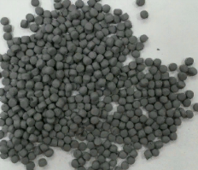

Сурет 1 – Металл-полмерлі композиттік материалдың түйіршіктері

Шикізаттың металл ұнтағының бір бөлігі дайын өнімнің механикалық қасиеттерін қамтамасыз етеді. Полученная MIM-часть отображает аналогичные свойства, такие как металл, из которого изготовлен порошок. Негізінде, кез-келген металл ұнтағын MIM өндірісінде қолдануға болады, егер ол келесі критерийлерге сәйкес келсе; ұнтақ бөлшектерінің мөлшері аз болуы керек, полимерлермен жақсылап араластырылуы керек, жеткілікті жоғары тығыздыққа дейін пісіру керек және майсыздандыру процесіне кедергі келтірмеу үшін күйдіру және пісіру температурасы жеткілікті жоғары болуы керек. Мысалы, кеңінен қолданылатын металдар, магний және алюминий балқу температурасының төмендігіне және агломерация кезінде қатты тотығуына байланысты тұрақты емес.
Ең жиі қолданылатын қорытпалар тот баспайтын болаттан, аспаптық болаттан, мыстан, цементтелген карбидтерден, титаннан және басқа да отқа төзімді металдардан тұрады [71].
Ұнтақтың сипаттамалары әдетте ұнтақтың ұжымдық партиясын емес, жеке ұнтақтарды сипаттау арқылы ұсынылады. Ұнтақтың қасиеттерін бірнеше негізгі сипаттамаларға дейін дәнекерлеуге болады, олар: ұнтақтардың мөлшері, мөлшерінің таралуы және ұнтақтардың пішіні. Осы сипаттамалардың қосындысы ұнтақтың тығыздығына әкеледі. Тығыздығы жоғары ұнтақты қолдану MIM процесі үшін өте маңызды. Тығыздығы жоғары ұнтақ аз шөгумен жақсы пісіруге әкеледі. Жоғары тығыздығын қамтамасыз ете алатын ұнтақтарды пайдалану ұнтақтар арасындағы үйкелісті арттырудың артықшылығына ие. Ұнтақтар арасындағы үйкеліс күйдіру кезінде қалыпталған компоненттерді сақтауға көмектеседі [71].
Ұнтақтың өлшемі. Теориялық тұрғыдан ұнтақтың өлшемі 45 мкм-ге дейін болуы мүмкін, бірақ көптеген қорытпалар үшін идеалды ұнтақтардың өлшемі диаметрі 22 мкм-ден аз. Кішкентай ұнтақты қолданған жөн, өйткені ол тығыздығын арттырады және шикізаттың біркелкілігін жақсартады. Цементтелген карбидтер сияқты кейбір металдардың бөлшектері 5 мкм-ден аз болуы мүмкін. Ұнтақтардығ ұсақ мөлшері ұнтақ бетті тегістеуді қамтамасыз етеді, сонымен қатар инжекциялық қалыптау машинасына абразивті болады. Ұнтақтардың өлшемі үлкен ұнтақты таңдаудың жалғыз себебі бастапқы құнының төмендігі болады. Бірақ іс жүзінде өндіріс құны әлдеқайда төмен болмауы мүмкін, өйткені үлкен өлшемдегі ұнтақтарды инжекциялық қалыптауда қиындықтар тудырады. Кіші өлшемдегі ұнтақтардың бетінің ауданы үлкен, сондықтан беттік энергиясы да жоғары. Жоғары беттік энергия пайдалы, өйткені ол пісіру әдісіне ынғайлы [71,72].
Ұнтақтардың пішіні. Бөлшектердің пішіні MIM процесінің сәтті болуына үлкен әсер етеді. Ұнтақтардың өздерінің пішіндерін олардың жасалу тәсіліне қарай алады. Көптеген себептерге байланысты сфералық пішін қажет. Дөңгелек пішінді ұнтақтар инжекция кезінде шикізаттың жақсы ағуына көмектеседі. Сфералық ұнтақтар да байланыстырғышпен жақсы араласады және де біркелкі таралады, нәтижесінде жақсы біртектілік болады [71].
Шикізат біркелкі емес пішінді ұнтақтардан тұрады, дегенмен MIM өнеркәсіптерінде үнемі қолданысқа ие. Бұл дұрыс емес пішінді бөлшектер құйылған бөліктің кішігірім құрылымдық артықшылықтарын қамтамасыз етеді, бұл ұнтақты күйдіру кезінде пішінін сақтауға көмектеседі. Сфералық пішінінің артықшылығы, оның өз қасиеттерді сақтауы. Дөңгелек ұнтақтарының үлкен бетінің ауданы оның пішінін сақтай отырып, барлық бағыттағы бөлшектер арасындағы үйкелісті арттырады. Ұнтақтар арасындағы үйкелісті ұнтақтардың мөлшерін азайту және осылайша ұнтақтардың ұнтақтарға жанасуын көбиту арқылы да арттыруға болады. Сфералық пішіндер бір-бірінен жеткілікті жоғары тығыздығын, сондай-ақ байланыстырушы материалмен араласқан кезде ұнтақтардың жоғары жүктемесіне қол жеткізуге болады [71,72].
Өлшемді бөлу. MIM ұнтағының партиясында әрбір ұнтақтар бірдей өлшемде болмайды. Бұл мөлшердегі ауытқу айтарлықтай маңызды болуы мүмкін және назар аудару қажет.
MIM ұнтақтарындағы өлшемдердің таралуы олардың D10, D50 және D90 мәндерімен сипатталады. D10 мәні төмен өлшемді көрсетеді (ұнтақ бөлшектерінің 10%-ы төмен (мысалы, d10 - 4,6 мкм). D50 бөлшектердің орташа мөлшерін сипаттайды, басқа сөзбен айтқанда, бөлшектердің 50%-ы осы өлшемнен төмен (мысалы, d50 - 11 мкм). D90 мәні-бұл ұнтақтардың 90%-ы. қамтитын өлшем, осы партиясындағы ұнтақтардың тек 10%-ы осы өлшемнен жоғары өлшенеді (мысалы, d90 - 18 мкм) [72].

Кесте 1 - MIM ұнтағының сипаттамаларының мысалы [61]

Өндіріс технологиясы | Материал | тип/класс | Құрамы | D10  [мкм] | D50  [мкм] | D90  [мкм]
Шашыратылған газ | тот баспайтын болат | 316L | Fe/Cr/Ni/Mo | 4,6 | 11 | 18
Бүріккіш су | тот баспайтын болат | 17 -4 PH | Fe/Cr/Ni/ Cu | 4,8 | 20,7 | 50,9

Байланыстырушы. Шикізаттың екінші компоненті - байланыстырғыш. Байланыстырғышты қолдану кезінде бір реттік элемент болғанымен, оның сипаттамалары барлық өнімдерге түбегейлі әсер етеді. Байланыстырушы құрам-кем дегенде екі түрлі материалдан тұрады. Байланыстырғышты құрайтын материал балқу температурасы мен байланыстырушы реологияға әсер етеді.
Инжекция ағыны мен жұмыс температурасы байланыстырушы компоненттерге тікелей байланысты. Сәтті қалыптау үшін балқыма форма қуыстарын толығымен толтыру үшін дұрыс тұтқырлыққа ие болуы керек. Байланыстырғыштың әртүрлі компоненттерінің арақатынасы байланыстырғыштың сипаттамаларына да әсер етеді [72].
Байланыстырғыштың рөлі тек өндіріс кезінде қалыптау қабілеті мен пішінін сақтайтын қасиеттері бар бастапқы қоспаны қамтамасыз ету болып табылады. Байланыстырғыш Материал өте маңызды рөл атқарады және бүкіл MIM операциясының сәттілігі көбінесе байланыстырғыштың жұмысына байланысты.
Байланыстырғыш бірнеше түрлі материалдардың компоненттен тұрады, олардың әрқайсысының өзіндік ерекшелігі бар. Әдетте MIM байланыстырғыш үш негізгі компоненттен тұрады; полимер, толтырғыш және беттік белсенді зат. Осы үш компоненттің ішінде полимер мен толтырғыш материал байланыстырғыштың басым көпшілігін құрайды. Толтырғыш Материал әдетте балауыз немесе балауыз тәрізді материалдың кейбір түрі болып табылады. Полимер мен балауыз әдетте байланыстырғыштың ұқсас пропорцияларын құрайды. Екі компоненттің де мөлшері бірдей болғандықтан, әр материалда жақсы қосылыс бүкіл қалыпталған ұнтаққа қол жеткізіледі. Әдетте, осы негізгі компоненттердің бірі байланыстырғыштың 20-80% құрайды. Тіпті пропорциялар қажет болғанымен, толық араласу жоқ. Молекулалық салмақ пен химиялық құрылымдағы айырмашылықтар полимер мен балауызды толық араластырудан сақтайды.
Компоненттер арасындағы балқу температурасының айырмашылығы MIM процесінде жеке компоненттерді іріктеп алып тастауды жеңілдететін негізгі атрибут болып табылады. Ұнтақтау шарттары полимердің ыдырауы үшін жеткілікті қатаң емес. Полимер толтырғышты алып тастағаннан кейін пайда болады және алдын ала басумен сәйкес келеді [71,72].
Полимерлер мен толтырғыш материалдардың шексіз таңдауы болғанымен, таңдауға болатын комбинациялардың шектеулі саны ғана бар. Байланыстырушы компоненттер бір-бірімен үйлесімді қасиеттерге ие болуы керек, сонымен қатар тұтастай жұмыс істеуі керек. Практикалық тұрғыдан тұтқыр құрамға жақындағанда, негізгі күйдірудің қол жетімді әдістері мен қажетті ұнтақ материалын таңдаудың ең маңызды критерийлері [71,72].
Екінші байланыстырғыш. Екінші реттік байланыстырғыштардың функциясы күйдіру және пісірудің бастау кезінде қалыпталған MIM бөлігінің құрылымдық беріктігін қамтамасыз ету болып табылады. Екіншілік байланыстырғыш зат әрдайым дерлік полимерден жасалады. Бұл әдетте байланыстырғыштың барлық компоненттерінің ең жоғары балқу температурасына ие негізгі полимер. Байланыстырғыштың полимерлі бөлігі жою үшін ең қиын және көп уақытты қажет ететін компонент болып табылады [72]. Полиэтилен мен полипропилен-ең көп қолданылатын байланыстырушы полимерлер. Олар идеалды қасиеттерге ие, өйткені олар қажетті құрылымдық беріктікті қамтамасыз ете алады, ал оларды алып тастау оңайырақ.
Олардың балқу температурасы төмен және тұтқырлығы төмен, бұл тиімді қалыптауды қамтамасыз етеді. Жақсы майлағыш қасиетті бар, сондықтан олар басқа байланыстырғыштармен, сондай-ақ ұнтақпен жақсы араласады. Олардың қысқа молекулалық тізбек ұзындығы көлемнің салыстырмалы түрде аз өзгеруімен ыдырауға мүмкіндік береді, күйдіру және пісіру кезіндегі қиындықтарды азайтады. Сонымен қатар ең көп өндірілетін PE және PP пластмассалар болып табылады, бұл оларды байланыстырушы компоненттер ретінде өте арзан, және соңғы күйіп кетуден көміртектің өте аз ластануын тудырады [72].

1.4 Металл-полимерлі композиттік материалдың құрылымдық қасиеттерін зерттеу

Жоғарыда келтірілген ақпараттарға сүйене отырып MIM әдісіне арналған шикізаттқа өзгертулер жүргізіп, және шикізатты зерттелді. 316 L тот баспайтын болат қазіргі уақытта көп салалы өндіріс саласында ең көп қолданылатын материалдардың бірі болып табылады.
Осы зерттеудегі шикізат металл ұнтақты толтырғыш ретінде, көміртегі 0,018 пайызды қамтамасыз ететін 316L тот баспайтын болаттан жасалған ұнтақтан тұрады. Байланыстырғыш ретінде төмен тығыздықтағы полиэтиленнен (LDPE) тұратын өте қарапайым байланыстырғыш пайдаланылды, бұл еріткішпен байланыстыруды орындау қажеттілігін болдырмайды.
Сондай-ақ металл ұнтағы да полимер ұнтақтағы да қосымша өңдеусіз қолданылды. Осы зерттеуде қолданылған шикізаттың екі түрлі қоспасы бар шикізатты қолданыдық. Бірінші шикізаттың формуласы 316L тот баспайтын болаттың көлемі бойынша 75% және байланыстырғыш ретінде полиэтилен полимері 25% пайыздық көлемінен құрайды.
Металл полимерлі композит шикізатына зерттеулер жүргізу барысында 316 L тот баспайтын болаттан жасалған ұнтақтың фазалық талдауы рентгендік дифракция арқылы зерттелді (XRD, Rigaku MiniFlex 600, Алматы, Қазақстан).
XRD үлгілері 2θ 3–90° диапазонында төмендегідей сипаттадада жасалынды, олар: Cu Kα сәулеленуі (λ = 1,5408 Å), қадам өлшемі 0,02°, 40 кВ және 15 мА, айналу жылдамдығы минутына 10° және 9 минут 31 секунт уақытта түсірілді.
EDX талдауы 1.2-ші суретте көрсетілген. 316L тот баспайтын болаттың құрамы келесідей анықталды. Темір (Fe) шыңы 42,9 %, 7,4 % хром (Cr) және 3,9 % никель (Ni) элементтері анықталды. Сәйкесінше, деректер парағына және 316L тот баспайтын болаттың химиялық құрамына сәйкес, қорытпада 0,3 % марганец (Mn), 0,5 % молибден (Mo) және 0,3% кремний (Si) анықталды.

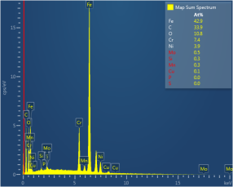

Сурет 1.2 - 2θ 10-90° диапазонында 316L металл полимерлі композит шикізат ұнтағының рентгенографиясы

Fe-Cr-Ni аустениттік қорытпасының кездейсоқ бағытталған кристалды фазасын білдіретін центрі бар текше құрылымын көрсететін 2θ = 44.65◦, 64.98◦, 82.30◦, 98.88◦, және 116.31◦ өткір шыңдарын көрсетеді.
Металл полимерлі композит шикізатына сканерлеуші электронды микроскопиямен (SEM Zeiss Crossbeam 540, Астана, Қазақстан) талданды.
Сканерлеуші электронды микроскоп полимерлі байланыстырғыштарды зерттеу және микробөлшектердің орташа өлшемдерін анықтау үшін пайдаланылды. Электронның жұмыс энергиясы 5 кВ болды.
SEM кескіндерінен көрініп тұрғандай 316L тот баспайтын болат микро-бөлшектері полимер байланыстырғыштарымен біріктірілген. Алайда мөлшері 6-7 мкм болатын бөлшектердің саны аз. Күйдіруге дейінгі SEM-10 мкм ұлғайтумен металл полимерлі композит шикізат ұнтағының нәтижелері 1.3 және 1.4-ші суреттерінде көрсетілген.

Сурет 1.3 – SEM-2 мкм ұлғайтумен металл полимерлі композит шикізат ұнтағының бейнесі

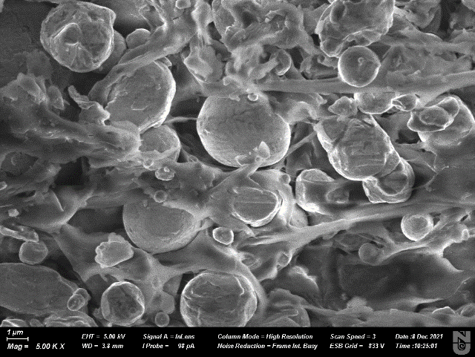

Сурет 1.4 - SEM-1 мкм ұлғайтумен металл полимерлі композит шикізат ұнтағының бейнесі

Ұнтақтардың көпшілігі сфералық немесе квазисфералық морфологияны көрсетеді. Ұнтақтардың орташа өлшемі 7 мкм құрайды, мұнда 7 мкм-ден асатын және 5 мкм-ден аз ұнтақтардың жалпы пайызы 5%.
Фурье түрлендіру инфрақызыл спектроскопиясы (FT-IR) FTIR спектрометрін (Thermo Scientific Nicole iS10, Астана, Қазақстан) пайдаланып, полиэтилен полимер ұнтағын зерттеді. FTIR спектрометрімен 500 мен 4000 см⁻¹ аралығында өлшенді.

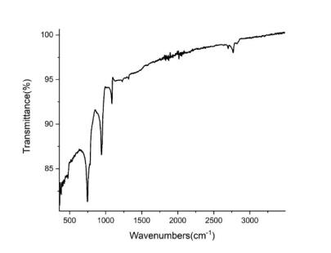

Сурет 1.5 - 4${см}^{-1}$ рұқсатымен 3000${см}^{-1}$ - 500${см}^{-1}$ диапазонында LDPE байланыстырғыштың FT-IR спектрлері

LDPE байланыстырғышын FT-IR арқылы талданды. Спектрлер (1.5-ші суретте көрсетілген) ылғалдың болуына байланысты OH тобының созылу тербелісіне сәйкесінше 3000 см⁻¹ шыңын көрсетеді. 3000 см⁻¹ толқын сандарының жанында C-H созылу тербелісіне байланысты әлсіз жұтылу шыңдары да бар және 1000 см⁻¹ және 1500 см⁻¹ арасындағы шыңдар C=C созылу тербелісіне сәйкес келеді. C-H жазық иілу діріл жұтуы 750 см⁻¹ шыңына сәйкес келеді. Бұл филаментті дайындау және FFF басып шығару мүмкіндігін ескеруге маңызды.

2 ЖАҢА ПРЕСС ҚҰРЫЛҒЫСЫН ЖОБАЛАУ

Пресс құрылғысын жобалау машиналар мен жабдықтарды жобалауда жинақталған тәжірибені қолдану арқылы жүзеге асырылды [33]. Жаңа престі жобалау кезінде алдын ала жобалау, техникалық жоба, жұмыс жобасы сияқты үш жобалау кезеңі қолданылды.

2.1 Жаңа престеу құрылғысының конструкторлық құжаттамасының эскиздік, техникалық және жұмыс нұсқасын әзірлеу

Пресс құрылғысының эскиздік жобасын әзірлеу кезінде келесі жұмыстар орындалды:
- ПҚ-сының конструкциясының сенімді нұсқасын іздеу, нұсқалардың ерекшеліктерін белгілеу, оларды конструкторлық пысықтау;
- сенімділік көрсеткіштерін қамтамасыз ететін техникалық шешімдерді әзірлеу және негіздеу;
- «жасыл» филаменттердің өндірістік қабілеттілігін бағалау және аспаптық құрылғының оңтайлы нұсқасын таңдау, оны таңдаудың негіздемесі;
- аспаптық құрылғыларға қойылатын талаптарды нақтылау
Жаңа престің кинематикалық схемасы есептеліп, анықталды, әрбір бөліктің габариттік өлшемдері массасы шамамен табылды.

2.2 Металл-полимер композицияларынан «жасыл» филаментті престеуге арналған жаңа ПҚ техникалық жобасын әзірлеу

ПҚ техникалық жобасын әзірлеу барысында келесі жұмыстар жүргізілді:
- ПҚ мен оның негізгі құрамдас бөліктерінің конструкторлық шешімдерін әзірлеу;
- ПҚ қуат параметрлерін есептеу;
- аспаптық құрылғылардың электр сұлбаларын, электр схемаларын әзірлеу;
- сенімділік көрсеткіштерінің мәндерін қамтамасыз ететін техникалық шешімдерді әзірлеу және негіздеу;
- нақты өндірістік ортада дайындалу қабілетіне және жаңа жабдықтың қажеттілігіне ПҚ дизайнын талдау;
- метрологиялық қамтамасыз етуді әзірлеу (өлшеу әдісі мен өлшем құралдарын таңдау);
- іске қосу қондырғыларын пайдалану орнында тасымалдау, сақтау және орнату мүмкіндігін бағалау;
- ПҚ эксплуатациялық деректерін бағалау (бір-бірін алмастыру, техникалық қызмет көрсетудің қарапайымдылығы, техникалық қызмет көрсету, сыртқы ортаның әсеріне тұрақтылық, ақауларды тез жою мүмкіндігі және т.б.).
Техникалық жоба негізінде жаңа ПҚ жұмыс жобасы әзірленді. Бұл ретте барлық бөлшектердің соңғы конфигурациясы мен өлшемдері анықталып, жаңа престің соңғы дизайны жасалды. Айта кету керек, бірінші рет ПҚ дизайныны әзірленді. Сондықтан оңтайлы шешімді табу үшін сызбалардың бірнеше нұсқалары дайындалды, олар салыстырылды және жаңа прес бөліктерінің беріктігіне есептеудің бірнеше нұсқалары жүргізілді.

2.3 Металл-полимер композитті материалынан филаментті әзірлеуге арналған ПҚ

ПҚ жобалау кезеңінде жақын және алыс шетел ғалымдарының конструкторлық шешімдерінің нәтижелерін талдау кезінде теориялық есептеулер негізінде жүзеге асырылды [73].
Белгілі шешімдерді талдау жаңа ПҚ-ны жобалау кезінде орнатылған параметрлер (мысалы, қосылыстардағы саңылаулар) ұтымды және тұрақты болып қалуы керек және жабдықтың қызмет ету мерзіміне байланысты емес деген қорытындыға келді. Қосылыстардағы саңылаулар үнемі әсер ететіндігін және олардың әсер ету дәрежесі саңылаулардың көлеміне және серпімділігіне байланысты екенін анықтады. Олар баспасөз жабдықтарындағы үлкен саңылаулар өте зиянды екенін анықтады. Үлкен саңылаулар пресс дірілінің көзі және жүктеме эксцентриситетінің жоғарылауы болуы мүмкін.
Осылайша, жоғары функционалдық сипаттамалары бар сенімді және берік ПҚ жобалау үшін шағын саңылаулары бар машиналарға арналған дизайнды жасау қажет. Бұған әртүрлі түйіндер мен бөліктердегі жылжымалы қосылыстарды азайту арқылы қол жеткізіледі. Саңылауларды азайту жүктің эксцентриктігінің және престің тербелістерінің төмендеуіне әкеледі.
ПҚ қондырғыларындағы саңылауларды азайтуға жабдықты және гидравликалық пресс механизмдерін дәл жобалау арқылы қол жеткізуге болады. Гидравликалық цилиндрлердің өзектерін, жұмыс сырғытпаларын пресс-штемпельге, пресс-шайбаға, матрицаны ұстағыш матрицаға дәл бекіту ауыр жүктелген пресс элементтерінің серпімді деформациясын, престеу күшінің жоғалуын, баспасөздің авариялық тоқтауын және т. б. азайтуға мүмкіндік берді.
ПҚ жобалау кезінде келесі негізгі талаптар қойылды:
- «жасыл» шикізаттарды қолдана отырып, пресс контейнерінде полимерлі байланыстырғыштары және мөлшері 1-ден 20 мкм-ге дейінгі арнайы майлағыштары бар ұсақ дисперсті темір ұнтақтарын деформациялау мүмкіндігі;
- пресс механизмдері мен тораптарының жеткілікті жоғары беріктігі мен қаттылығы;
- престеу процесінде ұсақ темір ұнтақтарын полимерлі байланыстырғыштармен және арнайы майлау материалдарымен максималды 250 ℃ температураға дейін қыздыру қажеттілігі;
- темір ұнтақтарын полимерлі байланыстырғыштармен және арнайы майлағыштармен жақсы араластыру жағдайларын қамтамасыз ету;
ПҚ-ғы металл-полимер композиттерінен филаментерді дайындауға арналған экструдер және пресс қондырғыларынан (2-сурет) тұрады.
Бұрандалы жинақ жетегі (экструдер), бастапқы материалдарды (фидсток) жинайтын бункер, мотор-редуктор, қыздырылатын цилиндр, шнек, қыздырғыштар және ауыстырылатын фильерден тұрады.
Пресс бөлігіне, рамаға бекітілген көлденең қима, жылжымалы жұмыс сырғытпасы, гидравликалық жетек, сонымен қатар рамаға қатты бекітілген қыздырылатын контейнер кіреді. Жылжымалы жұмыс сырғытпасы пресс-штемпель пен матрица бекітіледі. Престің гидравликалық жетегі симметриялы бекітілген екі гидравликалық цилиндрден тұрады. Бұл цилиндрлердің қозғалмайтын бөліктері жұмыс сырғытпасының бағыттаушыларына параллель раманың көлденең қимасында бекітіледі, ал қозғалатын бөліктері жұмыс сырғытпасына қосылады.

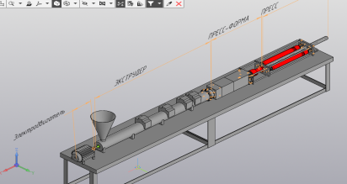
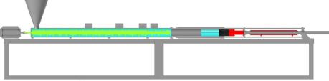

Сурет 2 - Жаңа дизайндағы престеу құрылғысы

Қатты күйдегі шикізат вентильмен қамтамасыздандырылған бункерге (бункерлерге) түседі, ол жерден шнек арқылы қыздырылған цилиндрір ішімен жүреді. Қыздырылған шнек қозғалған кезде шикізат ұнтақтар 180-220 $℃$ аралығында қызадырылады, және тиісті шнек формасының әсерінен шиізат тығыздалады және байланыстырғыштар арасындағы кеуектер азайады, қысу жылдамдығына тәуелді тиксотропты тұтқырлығы бар шикізат айналады. Шикізат балқытылғаннан кейін алынған суспензия матрицада қарқынды ығысу деформацияларына ұшырайды, бұл суспензия материалының қажетті тиксотропты қасиеттерге ие болуын қамтамасыз етеді. Айта кету керек, тек полимер байланыстырғышы бұрандалы жинақта ериді, және көлемдік үлесі 40% -дан көп. Балқыған шикізат қажетті пішінді бере отырып, қысыммен айдалады. Жұмыс цилиндрінің ішіндегі компоненттерді араластыру үшін бұранда қолданылады, оның көмегімен материал матрица бағыты бойынша тасымалданады. Бір бұрандалы бұранданың диаметрі 60 мм және жалпы ұзындығы 1500 мм (бұранданың жұмыс бөлігінің ұзындығының оның диаметріне қатынасы 25:1). Шнектің бұрандалы қадамы тұрақты, 30 мм-ге тең, ал тереңдігі 6 мм. Матрица ұшынан корпусқа түйіседі және оған гайкамен тартылады.
Филаментті кері престеу бұрандалы қондырғының жалғасы болып табылатын пресс қондырғысында жүзеге асырылатын «жасыл» филаментерді өндірудің технологиялық тізбегінің соңғы кезеңі болып табылады.
Кері престеуді жүзеге асыру үшін шнек торабында алынған дайындама 125-тен 145 °С-қа дейінгі температураға дейін қыздырылған контейнерді толтырады, онда дайындама матрицаның нүктесі арқылы қысыммен сығылады, содан кейін диаметрі 1,5-тен 3 мм-ге дейін филаментті ала отырып, материалды салқындату және қатайту жүреді, оны «жасыл» шикізат деп атайды. Сондай-ақ, «жасыл» филаментерді жасау кезінде жұмыс сырғытпасының тұрақты қозғалысына байланысты, сол арқылы пресс-штемпель матрица арқылы контейнерден полимерлі металл композицияларын кері басу жүзеге асырылады.
Жұмыс барысында шнек пен пресс контейнеріндегі температура мен қысымды автоматты түрде өлшеуге және тіркеуге, сондай-ақ престеу құрылғысының алдын ала матрицалық аймақтарында орнатылған температураға байланысты қыздыру элементін басқаруға арналған барлық престеу процестерін компьютерлік басқару жүйесі әзірленді.
Басқару пультінен пресс құрылғысы іске қосылады және тоқтатылады. Басқару пультіне шнектің айналу жиілігін, престеу қысымын және электр энергиясын тұтынуды өлшеуге және тіркеуге арналған құрылғылар кіреді. Басқару пультінде престеу құрылғысының матрица алдындағы аймақтарындағы процестің температурасы мен қысымын тіркеуге арналған бақылау - өлшеу аппаратурасы бар.

2.4 Престеу құрылғысында филаменті престеудің энергетикалық-қуаттық параметрлерін есептеу

Полимерлі-металл композицияларынан филаментерді престеудің энергетикалық-қуаттық параметрлерін есептеу үшін И.Л.Перлин әдісі қолданылды [74]. Бұл әдіс суперпозиция принципін пайдаланады, яғни. қысым күші Р мына формуламен анықталады:

Р = R_{м} + Т_{кр} + Т_{м} + Т_{п}, (1)

мұндағы R_{м}- ішкі күштердің қуатын еңсеруге күш-жігердің құрамдас бөлігі (нақты деформацияға);
Т_{кр} - контейнер қабырғаларындағы үйкеліс кернеулерін еңсеруге күш-жігердің құрамдас бөлігі;
Т_{М} - матрица бетіндегі үйкеліс кернеулерін немесе өлі аймақтың кесу кернеулерін еңсеруге күш-жігердің құрамдас бөлігі;
Т_{П}-үйкеліс кернеулерін еңсеруге күш-жігердің құрамдас бөлігі матрицаның калибрлеу белдеуі.
(1) формуладағы дөңгелек дайындаманың дөңгелек филаментті ПҚ-да әзірлеген кезде, көрсетілген компоненттерді (2–5) теңдеулер арқылы анықтауға болады [74]:

(2)

(3)

(4)

(5)

мұндағы σ_{sср}, σ_{sо}, σ_{sк} - деформацияға қарсылық мәндері;
– деформацияның логарифмдік дәрежесі;
L = L_{ср} – 0,5·(D_{к} – d)/tgα – қатты (өлі) аймақтың ұзындығын алып тастағандағы престелген дайындаманың ұзындығы;
L_{cp} = D² · L_{c}/D_{к}² – престелген дайындаманың ұзындығы;
D_{к}, D және L_{c} - контейнердің диаметрі, дайындаманың диаметрі және ұзындығы;
α - пластикалық аймақтың қысу бөлігінің бұрышы.
Жұмыста α бұрышы 30-ға тең қабылданды. Үйкеліс коэффициенттері ψ_{к}, ψ_{м}, ψ_{п} сәйкесінше контейнерде, матрицада және калибрлеу белдеуінде анықтамалықтан анықталды [75].
Полимерлі-металл металл композициялардан филаментерді ПҚ-да престеу күшін анықтау кезінде деформацияға төзімділік шамасын анықтау белгілі бір қиындық туғызды. Бұл металл-полимер композициялар үшін деформация дәрежесінің жоғары мәндерінде ПҚ-ға престеуге тән деформацияға төзімділік қисықтарының қазіргі уақытта тиісті әдістердің болмауына байланысты.
Осыған байланысты деформацияға төзімділік мәні металл-полимер композицияларының аққыштық шегіне тең қабылданды, яғни σ_{s0} = 10 МПа. Орташа арифметикалық шама ретінде деформацияға орташа кедергінің мәні алынды, σ_{sср} = 12 МПа. Әдебиет деректерін талдау арқылы σ_{sк} = 25 МПа тең деп алынды. Жұмыста деформацияға төзімділіктің шамадан тыс мәндері қабылданғанын атап өткен жөн. Егер деформацияға төзімділіктің шамадан тыс мәндері болса, яғни престеудің салыстырмалы түрде үлкен күшімен ПҚ-ның берік шарттары орындалады.
ПГ.1 -ші кестесінде филаменті престеу процесінің бастапқы деректері мен есептеу нәтижелері көрсетілген [76].
Полимерлі металл композиттік материалынан филаментерді престеу процесін есептеу нәтижелері ПҚ-да престеу процесін жүзеге асыру үшін 1730,8 кН күш қажет екенін көрсетті.

2.5 ПҚ-ның құралдарының беріктігін тексеру есептері
2.5.1 Контейнердің беріктігін тексеру есептері

ПҚ-да кері престеу 125-тен 145°С-қа температураға дейін қыздырылған контейнерде жүзеге асырылғандықтан, жұмыста бір қабатты контейнер қолданылды [77]. Бір қабатты контейнердің беріктігі филаментерді ПҚ-да 2 МН күшпен қысқан кезде есептелді. Втулка материалы: болат маркасы 4Х2В, σ₀₂ = 1050 МПа, аралық және сыртқы - 5ХНМ, σ₀₂ = 700 МПа.
Жұмыста контейнердің ішкі бетіне металдың қысымы (ПГ.1) формуласы бойынша есептелді, втулкаларды бекітуге қатысты салыстырмалы кедергінің мәні таңдалды: ішкі және орташа = 0013; орташа және сыртқы = 0004. Есептеу нәтижелері бойынша p_{k} = 130 МПа алынды.
Таңдалған кедергімен құрастыруды қамтамасыз ету үшін төлкелердің қондыру температурасын есептелді. Есептеу (ПГ.1 кестесіне) формуласы бойынша жүргізілді, бұл ретте термиялық кеңею коэффициенті 12,5·10⁻⁶ 1/градусқа тең деп алынды.

2.5.2 Пресс-штемпель беріктігін тексеру есептері

ПҚ-ғы пресс-штемпелінің беріктігі 2 МН күшпен есептелді. Пресс-штемпелінің өлшемдері ПГ.1 кестесінде көрсетілген. Пресс-штемпельдің материалы шартты аққыштық шегі σ₀₂ = 1400 МПа болатын 3Х2В8 маркалы болат.
Жобаланған пресс-штемпельдің беріктігін тексеру үшін қуыс пресс-штемпельдің көлденең қимасының F ауданы мен J_{min} инерция моменті (ПГ.1) формуласы бойынша және қиманың инерция радиусы (ПГ.1) формуласы бойынша есептелді.
(ПГ.1) формуласы бойынша пресс-штемпельдің иілгіштігі λ пресс-штемпельдің қысқартылған ұзындығының коэффициентімен μ = 2,0 және пресс-штемпельдің жұмыс ұзындығы L_{П} = 400 мм = 0,4 м анықталды.
Әрі қарай, пресс-штемпельді престеу күшімен қысу кезіндегі беріктікке есептеу жүргізілді. Есептеу кезінде пресс-штемпельдің ортаңғы бойлық осі бойымен престеу күші әсер етті деп есептелді. Бұл жағдайда қысу кернеулері (ПГ.1) формуласы арқылы есептелді. Кейіннен n = 1,2 қауіпсіздік коэффициентін ала отырып, рұқсат етілген қысу кернеуінің мәні [σ] анықталды.
Айта кету керек, ПГ.1 кестесіне сәйкес рұқсат етілген кернеу φ үшін азайту коэффициентінің мәні табылды. λ = 28 кезінде, φ = 0,91. Бұл ретте пресс-штемпельдің икемділігін ескере отырып, рұқсат етілген кернеу есептелді. Пресс-штемпельдің беріктілігін есептеу нәтижелері 2-кестеде жинақталған. Есептеу нәтижелері пресс-штемпель беріктігінің шарты орындалғанын көрсетті.

Кесте 2 - Пресс-Шштемпельдің беріктігін есептеу нәтижелері

F, м² | J_{min}, м⁴ | i_{min}, м | λ | σ₁, МПа | [σ], МПа | φ[σ], МПа
0,0101 | 0,0000083 | 0,0287 | 28 | 198,2 | 1167 | 1062

2.5.3 Матрица беріктігін есептеу

Әдебиеттерден негізінен консоль элементтері бар матрицалардың беріктігі, сондай-ақ бөлгішпен біріктірілген матрицалар есептелетіні белгілі. Дөңгелек пішінді саңылауы бар матрицалар үшін тіреу бетінің мыжылуына, астармен немесе ауыз қуысымен жанасуына тексеру есебі жасалады және иілу үшін есептеу азырақ жүзеге асырылады. Сондықтан (ПГ.1) формула бойынша жұмыста Р_{М} күшін анықтады. Содан кейін (ПГ.1) формула бойынша ең үлкен иілу кернеулерін есептеді. Бұл жағдайда матрица қабылдаған иілу моменті (ПГ.1) формула бойынша табылады.
Айта кету керек, қосымшаның шеңберлерінің радиустары R_{M}-ге тең-әсер етуші күш, сәйкесінше, тірек беті мен матрицаның айнасы жағынан (ПГ.1) формула бойынша есептелді. Әрі қарай, (ПГ.1) пішіндегі беріктік шартының орындалуын тексердік. Рұқсат етілген қауіпсіздік коэффициенті шартты аққыштық шегінен 1,2 деп алынды. Жұмыста ығысу кернеуі (ПГ.1) формуласы бойынша анықталды.

Кесте 3 - Матрицаның беріктігін есептеу нәтижелері

Р_{м}, кН | R₁, мм | r₁, мм | M, кН·мм | σ_{из.max}, МПа | [σ], МПа
2000,3 | 25,4 | 25,2 | 63,7 | 233 | 1167

Матрицаның беріктігін есептеу нәтижелері 3-кестеде көрсетілген. Алынған мәліметтер матрицаның беріктігі шартының орындалғанын көрсетті.

2.6 Престеу құрылғысының ауыр жүктелген элементтерінің беріктігі мен қаттылығын соңғы элементтік есептеу

Әдебиет деректерін талдау компьютерлік модельдеуді қолдану арқылы ауыр жүктелген пресс элементтерінің серпімді деформациясы аз зерттелгенін көрсетті. Соңғы элементтер әдісіне негізделген қазіргі заманғы компьютерлік бағдарламалар үш өлшемді (3D) формулада ауыр жүктелген элементтердің беріктігі мен бірлескен серпімді деформациясын зерттеуге мүмкіндік береді.
Жоғарыда айтылғандарға байланысты біз CreoParametric бағдарламасында компьютерлік модельдеу арқылы жаңа престің ауыр жүктелген элементтерінің беріктігі мен қаттылығын зерттедік.
ПҚ - көп құрамды құрылғы, оның ішінде рама, гидравликалық жетек, жылжымалы жұмыс сырғытпасы, бірте-бірте қозғалатын пресс-штемпель және матрица, қыздырылған контейнер және цилиндр, айналмалы шнек, мойынтіректер, бекіту құрылғылары және басқа компоненттер мен бөлшектер. Мұндай құрылғының конструкциясы өте күрделі және көп еңбекті қажет ететін процесс, ол үлкен есептеу және графикалық жұмысты қажет етеді.
Жоғарыда айтылғандарды ескере отырып, компьютерлік есептеу техникасы CreoParametric соңғы элементтерді талдау бағдарламасы арқылы жүзеге асырылды. CreoParametric интегралды компьютерлік модельдеу жүйесі механизмдердің кинематикасын, динамикасын зерттеуге мүмкіндік береді, бұл жеке буындардың да, жалпы механизмнің де кернеулі-деформациялық күйін (ҚҚС) есептеуге қолайлы.
Әдебиет деректерін талдау [78] бойынша 40 000-нан астам компанияда CreoParametric графикалық жүйесінде шамамен 500 000 дизайнерлер мен инженерлер жұмыс істейтінін көрсетеді. Мұндай қызығушылықты CreoParametric мүмкіндіктерін кез келген басқа 3D CAD жүйесімен салыстырсақ көруге болады. Кез келген басқа CAD жүйесі CreoParametric бағдарламасымен қамтамасыз етілген сапалы нәтижелерді қамтамасыз етпейтіні [78] атап өтілген. Жоғарыда аталған жұмыстардың материалдарынан CreoParametric сияқты заманауи жоғары деңгейлі бағдарламалық жүйелер конструкторлық, технологиялық және аналитикалық бағдарламалық қамтамасыз етудің ішкі жүйелерін бір жүйеге біріктіруді қамтамасыз ететінін көруге болады.
CreoParametric пайдалану прототиптер сериясын жасауды талап ететін қымбат толық масштабты эксперименттерді виртуалды үлгілерінде заманауи компьютерлік эксперименттермен ауыстыруға мүмкіндік береді [78]. CreoParametric ең жақсы беріктік параметрлері бар ұтымды жабдықты жасауға мүмкіндік береді, бұл олардың пайдалану беріктігін арттырады. Модельдеуші кернеу концентрацияларын ескеруі керек. Басқа бағдарламаларда бұл көп уақытты алады, бірақ Creo Parametric көмегімен уақыт қысқарады және сапа жоғалмайды. Бұл бағдарламаның көмегімен болашақ жабдықты жобалаудың бастапқы кезеңдерінде олар болашақ машинаның бөлшектері мен тораптарының өнімділігін тексере алады.
Есептеуге арналған бастапқы деректер ПҚ құрылымының қатты күйдегі геометриялық үлгісі, оларға қолданылатын бекіту күштері мен шарттары, сондай-ақ ПҚ-ның кинематикалық жанасқан шарттары болып табылады.
CreoParametric бағдарламасында іске қосу құрылғысын жобалау кезінде біз Компас 3D бағдарламасындағы жұмыс сызбаларын пайдалана отырып, әрбір бөліктің үш өлшемді геометриялық моделін жасадық және іске қосу қондырғыларын құрастырдық [78]. Содан кейін модель CreoParameteri препроцессорына импортталды және бөлшектердің материалдары, олардың механикалық және физикалық қасиеттері (икемділік модулі, массалық тығыздық, Пуассон қатынасы, созылу күші және т.б.) таңдалды. Осыдан кейін кинематикалық және статикалық шекаралық шарттар қалыптастырылды, матрицадағы, контейнердегі, пресс-штемпелдегі жүктеменің таралуын, шнекке айналу моментін беруді қамтитын есептелген механикалық схемасы модельденді, ақырлы элементтер торы қолданылды және ҚҚС анықталды. Жұмыстың соңында әрбір бөліктің көлеміндегі алынған серпімді деформациялар мен кернеулердің деңгейі қажетті қаттылық пен беріктік критерийлеріне қатысты бағаланды және сәйкес өзгерістер ПҚ конструкциясына енгізілді (машинаның қатты күйдегі моделі).
ПҚ құралдарының таңдалған материалдары жоғарыда келтірілген. ПҚ бөлшектерінің беріктігі мен қаттылығы диаметрі 2 мм филаментерді престеу арқылы зерттелді. Бастапқы дайындама ретінде шнекті жинақта алынған металл-полимер композициясы пайдаланылды.
ПҚ корпусы күрделі құрылым болып табылады, оның құрамына мыналар кіреді: гидравликалық цилиндр, жылжымалы жұмыс сырғытпасы, бірте-бірте қозғалатын пресс-штемпель және матрица, қыздырылған контейнер және цилиндр, айналмалы шнек, мойынтіректер, бекіту құрылғылары және басқа компоненттер мен бөлшектер (1-сурет). Оның сол жақ бөлігі филаментерді басу кезінде жүктемені, ал оң жақ бөлігі - жұмыс сырғытпасының жүктемесінен қабылдайды. Жеке элементтер қозғалатын жерлерде дененің ауыр жүктелген бөлігін қарастырған жөн.
3 және 3.1 суреттерде престеу құрылғысының корпусындағы Мизес бойынша эквивалентті кернеулердің таралуы көрсетілген. Осы сызбалар мен түрлі-түсті көрсеткіштердің көмегімен филаментерді престеу кезінде ең үлкен кернеуге ұшырайтын нүктелерді табуға болады. Модель рамаға және ПҚ үстеліне болттармен бекітіледі. Пресс үстелі ПҚ-ның массасын ұстауға қатысады және жұмыс жүктемесін сезінбейді.
Жаңа ПҚ-ның соңғы элементтік модельдерінде есептеулер төмендегідей анықталды:
- құрамында полимер бар түйіршіктерден филамент жасауда жаңа конструкцияның ауыр жүктемелі пресс элементтеріндегі Мизес бойынша жоғары эквивалент кернеулері 30%, 40%, 50%, 60%: (3-сурет а, б, в, г) беріктік шегі рұқсат етілген мәнінен аспады. Мизес бойынша жоғарғы эквивалент кернеулері үстелде, жылжымалы сырғымада, гидравликалық цилиндрде, пресс-штемпельде және матрицада пайда болады. Дегенмен де, байланыстырғыштардың салыстырмалы түрде аз мөлшерімен түйіршіктерді престеу кезінде эквивалент кернеуінің жоғарылауы ұнтақтардың өз-ара үйкеліс күштерінің жоғарылауын және престеу кезінде түйіршіктердің деформациясыларымен байланысты. Полимердің әр-түрлі құрлымы бар филаментерді престеу кезінде Мизес бойынша эквивалентті кернеулердің алынған максималды мәндері ауыр жүктелген бөлшектердің шикізаттар үшін беріктік шектерінің рұқсат етілген жоғары мәнінен аспайтындығын ескерілді;
- горизонтальды күштердің әсерінен жылжымалы сырғытпалары күштің әсер ету бағытында бүгіледі, бұл престеудің сол бағытында максималды иілудің пайда болуына әкеледі. Сондықтан жұмыс сырғытпаларының орталық бөлігі көлденең бағытта серпімді түрде деформацияланады. Үстелдегі серпімді деформацияның максималды мәні, жұмыс сырғытпасында филаментерді 30% байланыстырғышпен қысу кезінде пайда болады.
Құрамында 30%, 40%, 50% және 60% полимер бар шикізаттарды престеу кезінде жұмыс сырғытпасының ортасында, үстелде, контейнер матрицасын бекіту аймағында, максималды орын ауыстыру пайда болады. Олардың құрамында 30%, 40%, 50% және 60% полимер бар филаментерді престеу кезіндегі мәндері сәйкесінше: 0,8427 мм; 0,4143 мм; 0,1352 мм; 0,07162 мм.

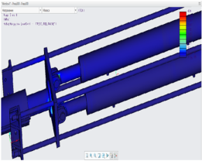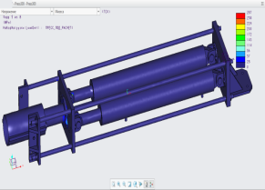
а) б)
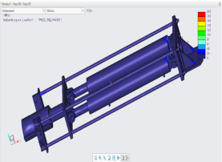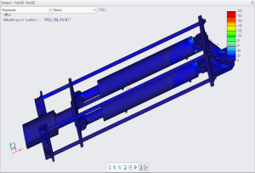
в) г)

Сурет 3 - 30% (а), 40% (б), 50% (в) және 60% (г)байланыстырғыш құрамы бар филаментерді престеу кезінде ПҚ-ның корпусындағы Мизес бойынша эквивалентті кернеулердің таралу үлгісі

Престеу кезінде Мизес бойынша эквивалентті кернеулердің алынған есептік мәндері құрамы 30%, 40%, 50% және 60% полимер бар филамент рұқсат етілген контактілі шаршау кернеулерінің жоғарғы шекарасынан аспайтынын ескерілді. Бұл жағдай тіпті технологиялық процестен шамалы ауытқулар үстел бетінде, жұмыс сырғытпасында, контейнерде, матрицада, пресс-штемпельде және т. б. ақаулардың пайда болуына әкелмейтінін көрсетеді.
Ұсынылған нәтижелерден құрамында 30%, 40%, 50% және 60% полимер бар филаментерді престеу кезінде Мизес бойынша эквивалентті кернеулер күрт өзгеретінін көруге болады (3.1-сурет).

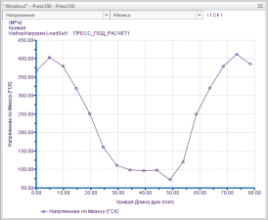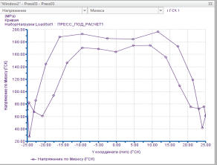
а) б)
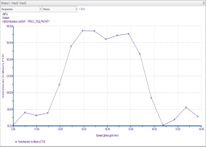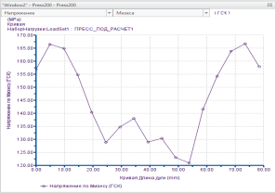
в) г)

Сурет 3.1 - Байланыстырғыш құрамы 30% (а), 40% (б) 50% (в) және 60% (г) филаментерді престеу кезінде пресс құрылғысының корпусындағы эквивалентті кернеулердің таралу үлгісі

Осылайша, алынған есептелген деректер байланыстырғыш құрамы мен өлшемі берілген филаментерді престеу кезінде Мизес бойынша эквивалентті кернеулердің мәні престің ауыр жүктелген элементтерінің бұзылуына әкелмейтінін көрсетеді. Нәтижесінде, ПҚ корпусының дизайны берілген қаттылық параметрлеріне сәйкес келеді және осы өлшемдегі сымдарды басу кезінде жүктеменің барлық түрлерін қолдану кезінде талаптарды толығымен қанағаттандырады.

2.6.1 Пресс құрылғыны әзірлеу және құрылысы

Пресс құрылғының сызбалары (Қосымша А) енгізілді. Конструкторлық құжаттама ПҚ-ның құрастыру бірліктерін дайындау үшін ЖШС «Жакен Қалша» зауытына берілді:
- бункер - 1 дана;
- диаметрі 30 мм шнек - 1 дана;
- қыздырылатын цилиндр - 1 дана;
- ауыстырылатын фильер - 1 дана;
- механикалық қақпа (шиберная) - 1 дана;
- контейнер - 1 дана;
- матрица - 1 дана;
- пресс-штемпель - 1 дана;
- пресс бағыттағыштары - дана;
- жылжымалы пластина - 1 дана;
- жылжымайтын (бекітілген) пластина - 1 дана;
- гидравликалық цилиндрлер - 2 дана;
- дайын бұйымдарды бағыттаушы - 1 дана;
- тірек үстелі - 1 дана;

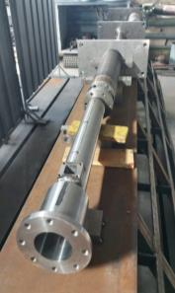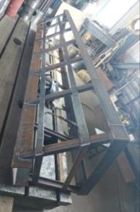

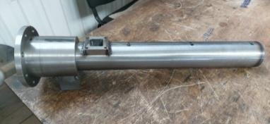

Сурет 4 - Пресс құрылғысының негізгі компоненттерінің фотосуреттері

Зауытта жасалған бөлшектердің бір бөлігі 4-ші суретте көрсетілген.

2.7 Имитациялық модельдеу арқылы пресс құрылғысының бөлшектерінің беріктігін, қаттылығын есептеу, динамикалық параметрлерді таңдау және осы құрылғының дизайн құжаттамасын түзету

2.7.1 Имитациялық модельдеу, престеу құрылғысының бөлшектерінің беріктігін, қаттылығын есептеу

Экструдердің беріктік қасиеттерін бағалау үшін экструдердің ең ауыр жүктелетін бөлігі болып табылатын шнекті қарастырамыз. Экструдер үшін беріктік есептеулерінің негізгі мақсаты беріктік сипаттамаларымен бірге конструкцияның жалпы материал сыйымдылығын төмендететін оңтайлы жобалық параметрлерді (геометриялық сипаттамалар, бақылау параметрлері) табу болып табылады.
Шнектің дизайны олардың элементтерінің беріктік сипаттамаларын ескермейді. Алайда, бұрандалы осьтің бойлық-көлденең иілуіне байланысты сыртқы цилиндрдің мерзімінен бұрын тозуы және бұранданың істен шығуы мүмкін [79]. Бұранданың беріктігі оның осіне айналу және иілу моменттерінің әсерін ескере отырып анықталады. Көп жағдайда мұндай құрылымдардың беріктігін есептеу жеңілдетілген әдіспен жүзеге асырылады, ол тек бұралу иілуінен деформацияны ескереді. Бірақ біздің жағдайда шнек дизайнында матрицадан шыққан кезде материалдың қысымынан бойлық күш пайда болады. Сондықтан біз иілу деформациясын ескере отырып есептейміз. Шнек қималарында бойлық-көлденең иілу кезінде пайда болатын максималды кернеулер формулалар бойынша анықталады.

$σ_{max}= \frac{4N⋅\left(1+α^{4}\right)+πy⋅l^{2}⋅D⋅\left(1-α^{4}\right)}{π⋅D^{2}⋅\left(1-α^{4}\right)}$ (4)

Мұндағы $σ_{max}$- максималды есептелген қалыпты кернеу, МПа;
N-Экструдат қысымынан туындаған бойлық күш;

Тангенс кернеуі:

$τ_{max}= \frac{16⋅M_{kp}}{π⋅D^{3}⋅\left(1-α^{4}\right)}$ (5)

Мұндағы $τ_{max}$- тангенс кернеуі, МПа;
$M_{kp}$- момент, kН‧m.
Серпімді сызық теңдеуіне негізделген шнектің ауытқуын теориялық есептеу.

$EI_{x}\frac{d^{2}⋅y}{d⋅x^{2}}=M_{x}$ (6)

Мұндағы E - бойлық серпімділік модулі, МПа;
$I_{x}$- секция инерциясының осьтік моменті, м⁴;
$M_{x}$- көлденең оське қатысты иілу моменті, kH‧м;
Ауытқу теңдеуі келесі формада көрсетілген.

$ƒ=\frac{1}{Eյ}⋅\left\{\frac{q}{k^{2}}⋅\left(\frac{1}{k^{2}}+\frac{L^{2}}{2}\right)-\frac{1}{k}⋅\left[\frac{q}{k^{3}}+q⋅\left(L-\frac{1}{k}⋅sinkL\right)⋅coskL\right]-\frac{1}{k^{2}}⋅\left[\frac{qL}{k}-q⋅\left(L-\frac{1}{k}⋅sinkL\right)⋅sinkL\right]\right\}$ (7)

Шнектің өзі өте күрделі конфигурацияға ие, сондықтан оның беріктік сипаттамаларын аналитикалық әдіспен одан әрі талдау жеткілікті дәл болмайды. Мәселені шешу үшін біз NASTRAN интеграцияланған жүйесінде енгізілген ақырлы элементтер әдісін қолдандық.
Есептелген механикалық схемалар жасалды және ең ауыр жүктелген компоненттер мен ПҚ бөлшектерінің беріктік есептеулері жасалды:
- экструдер цилиндрін есептеу;
- пресс-штемпельді есептеу;
- шнекті есептеу.
Экструдер цилиндрінің беріктігін компьютерлік есептеуге арналған деректер 4-кестеде келтірілген.

Кесте 4 – Есептеу схемасы мен деректері

Шамасы | Мәні
Полимердің салмағынан қабырғаларға қысымы | 2,6 МПа
Өз салмағы және элементердің салмағы | 220 Н
Серпімділік модулі E | 2$∙$10⁵ МПа
Пуассон коэффициенті | 0,3

4.1-ші суретте цилиндрдің беріктігін имитациялық модельдеу нәтижелері көрсетілген.

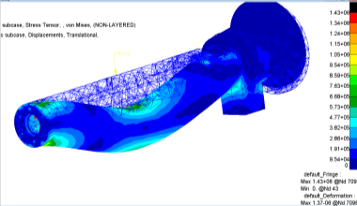

Сурет 4.1 – Экструдер бөшкесінің кернеулері мен деформацияларының диаграммасы

$σ_{max}$= 1,34 МПа, жылжу y = 0,137 мм нәтижелері бойынша құрылымның металды шамадан тыс тұтынуы туралы қорытынды жасалды. цилиндрдің көлденең қимасынің қалыңдығы 15 мм-ден 12 мм-ге дейін өзгертілді.
Беріктік пен тұрақтылықты анықтау үшін пресс-штемпельді есептеу жүргізілді. Есептеудің шекаралық шарттары 5-кестеде келтірілген.

Кесте 5 – Есептеу схемасы және пресс-штемпельді есептеу деректері

Шамасы | Мәні
Пресс-штемпельдің өзегіне қысымы | 18 МПа
Серпімділік модулі E | 2$∙$10⁵ МПа
Пуассон коэффициенті | 0,3

Беріктік есептеу нәтижелері бойынша $σ_{max}$= 459 МПа, орын ауыстыру у = 4 мм, қауіпсіздік коэффициенті k = 1,1, сенімді жұмыс істеу үшін жеткіліксіз, сондықтан пресс-штемпельдің қимасын ұлғайтып, сызбаларға өзгертулер енгізу ұсынылады. Тұрақтылық үшін есептеу де тұрақтылық коэффициентінің жеткіліксіздігін көрсетті n = 1,03, көлденең қиманы ұлғайту ұсынылады.

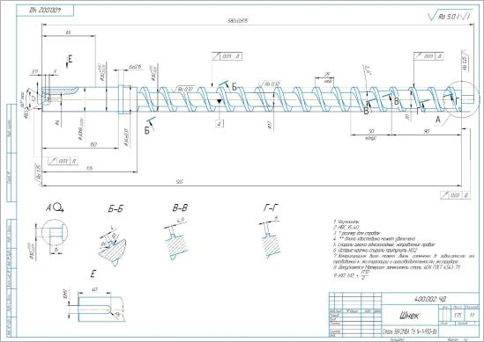

Сурет 4.2 – Шнектің сызбасы

Шнектің жобалық схемасы (4.2-сурет) бұралу мен иілудің диффамациясын тудыратын бекіту және күш факторларының шекаралық шарттарын қамтыды. Есептеудің шекаралық шарттары 6-ші кестеде келтірілген.

Кесте 6 - Есептеу схемасы және шнектің есептеу деректері

Шамасы | Мәні
Айналу моменті | 267 Н·м
Шнектің өз салмағы | 20 Н
Серпімділік модулі E | 2$∙$10⁵ МПа
Пуассон коэффициенті | 0,3

4.3-ші сурет тордың тығыздығының жоғарылауы алдымен максималды кернеудің күрт өсуіне әкелетінін көрсетеді, бірақ содан кейін өсу жылдамдығы айтарлықтай баяулайды және ақырында қисық көлденең дерлік «шельфке» жетеді, мұнда тор тығыздығының үлкен өсуі сәйкес келеді. Максималды кернеудің аз ғана өзгеруі.

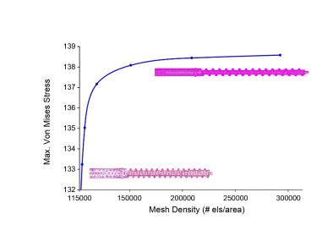
Сурет 4.3 - Тор сапасы

Бұл сызбаның бастапқы және аяқталу нүктелері бұл жағдайда бірлік ауданға 115000 және 297650 элементтің тығыздығы бар нүктелер деп санауға болады. Тығыздықты төрт есеге өзгерткенде, талданған нәтиженің мәні тек 1,5 % өсті. 4.4-шы суретте шнектің ақырлы элементтер моделі көрсетілген.

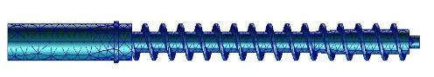

Сурет 4.4 - Шнектің ақырлы элементтер моделі

Модельді дискреттеу кезінде 297650 элемент түзілді, есеп Solver120 шешілді, Solver-Cassio параметрлері санау уақытын қысқартуға мүмкіндік берді.

2.7.2 Статикалық есептеу нәтижелері

Статикалық есептеу нәтижелері 9-ші суретте кернеу мен деформация диаграммалары түрінде берілген.

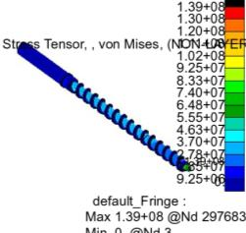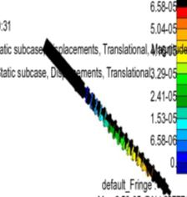
а) б)
Сурет 4.5 - а) кернеу мен б) деформация диаграммалары

4.5-суретте келтірілген диаграммалар шнек тірегі аймағындағы қауіпті учаскелерді көрсетеді, кернеу мен деформацияның изосызықтары шнектің ҚҚС айналу моментінің үлесі басым екенін көрсетеді. Диаграмма бойынша бұранда секцияларындағы максималды кернеу $σ_{max}$=139 МПа, максималды жылжу $y_{max}$=6,58$∙{10}^{-5}$м. Талдау көрсеткендей, қауіпсіздік коэффициенті k=1,7, максималды ауытқу $y_{max}<\frac{L}{200}$, қаттылық шартын қанағаттандырады, L - шнек ұзындығы.
Қаттылықты тексеру у_{max}-тің ең үлкен ауытқуы рұқсат етілген [f] мәнінен аспауы керек деген талапқа байланысты 1/1000 - 1/200 бөліктің мақсатына байланысты L аралықтың ұзындығының бөлігі.
Қаттылық жағдайында шнек жеткілікті қаттылыққа ие. Ең қауіпті - шнекті бекіту орнына жақын бөлік.
Шнектің беріктік сипаттамаларын зерттеу кезінде шнектің массасы бойынша оңтайландыру мәселесі шешілді.
Оңтайландыру айнымалыларын шектеу шарттары шнектің геометриялық параметрлері, диаметрі, биіктігі, бұрылыс қадамы болды. Есепті шешу үшін шнектің hi (i =1...5) геометриялық параметрлерін табу үшін итерациялық әдісті қолданып, дискретті тең беріктік принципі қолданылды. Бастапқы деректердегі итерациялық процесс берілген дәлдікпен ε = 0,05 және жоғарыдағы шектеулермен 60 итерациямен біріктірілді.
Массалық оңтайландыру шартынан табылған шнектің геометриялық параметрлерінің максималды ауытқуы: h₁ = D₁ = 61,86 мм; h₂ = D₂ = 67,86 мм; h₃ = l₀ = 46 мм; h₄ = t = 45,8 мм; h₅ = e = 35 мм; қуатты азайту шартынан табылған параметрлер бойынша: D₁ = 21 мм; D₂ = 27 мм; l₀ = 580 мм; t = 45 мм; e = 4 мм, 12,5% аспайды.

2.7.3 Динамикалық параметрлерді таңдау

Экструдердің негізгі корпусы машинаның энергия шығынын анықтайтын шнек болып табылады, материалды өңдеу процесінде жұмыс қоспасының өнімділігі мен біртектілік дәрежесін, сонымен қатар экструдаттағы экструдаттың шығыс қысымы мен температурасын қамтамасыз етеді, сондай-ақ нәтижесінде шығарылатын өнімнің сапасы.
Шнектің айналу жылдамдығының экструзия процесіне әсерін және ұнтақтың әртүрлі температураларындағы экструдаттың сапасын зерттеу нәтижелері ұнтақтың температурасының жоғарылауымен сапаның төмендейтінін көрсетеді, температура бойынша ұнтақтың күйіп қалу критерийінің [80]. Температураның өзгеруі іс жүзінде жылдамдыққа тәуелсіз. Бірақ релаксация уақыты тиімді тұтқырлықтың төмендеуіне байланысты жылдамдықтың жоғарылауымен азаяды, бұл ретте ағынның тұрақсыздығы критериі артады, ал экструдаттың сапасы төмендейді.
Тығыздау аймағындағы шнектің бұрылыстары мен корпус арасындағы қажетті аралықты қамтамасыз ету экструдталған материалды газсыздандыруға мүмкіндік береді. Тығыздау аймағындағы бұранданың бұрылыстары мен корпус арасындағы δ саңылау экструдталған материалдың сақиналы саңылау арқылы нөлдік шығыны жағдайында таңдалады және (7) формуласымен анықталады [80]:

$δ=\sqrt{\frac{6V_{st}∙μ∙L}{π∙D∙∆P}}$ (7)
Мұндағы:
$V_{st}$- цилиндрге қатысты саңылау түзетін шнекті бұрылыс қабырғасының қозғалу жылдамдығы;
μ - экструдталған материалдың динамикалық тұтқырлық коэффициенті;
L - шектің ені;
D - корпустағы тесіктің диаметрі;
$∆P$ - сұйықтық ағымы жүретін қысымның төмендеуі.
(7) есептеу формуласы бойынша біздің жабдықтың саңылауы δ = 0,3 мм.
Шнектің бұрылыстары мен экструдер қабырғасы арасындағы статикалық және динамикалық алшақтықты салыстыру мақсатында шнектің айналмалы динамикасын талдау NASTRAN/ROTORDYNAMICS бағдарламасында жүргізілді. Шнек, BEAM элементтерімен модельденген (11-сурет) талдау үшін шекаралық шарттар 7 - кестеде келтірілген.

Кесте 7 – Шнекті ротор динамикасын талдаудың шекаралық шарттары

Шамасы | Мәні
Шнек материалдың тығыздығы | 7800 кг/м³
Серпімділік модулі E | 2$∙$10⁵ МПа
Пуассон коэфициенті | 0,3
Шнектің айналу жиілігі | 150 айн/мин

Тұрақсыз тербелістердің жиіліктерін анықтау үшін біз меншікті мәндердің күрделі шешушісін (күрделі жиіліктер) қолданамыз. Бағдарламада жүйенің айналу жылдамдығына тәуелсіз сыртқы әсерге реакциясын анықтау үшін асинхронды өңдеу (ASYNC) опциясын қолдануға болады. Синхронды прецессия (синхрондау) опциясын қолданған кезде жүйенің дисбалансқа немесе ротордың айналу жылдамдығына байланысты басқа қозуға реакциясы анықталады.

Сурет 4.6 - Арқалық шнек моделі

Модель 20 элементтен тұрады, және ASYNC бағдарламасын қолдана отырып, күрделі пішінді талдаудың көмегімен тура және кері прецессияға сәйкес тербеліс жиіліктерін, сондай-ақ критикалық айналу жылдамдығын анықтауға болады [80].
Ротор дисбаланстан орталықтан тепкіш күштің әсерінен болатын шнектің деформациясын бағалау үшін, шнектің дисбаланстік күшінен мәжбүрлі тербелістердің амплитудасын зерттеу жүргізіледі. Ол үшін шнектің масса центріне периодты күш қолданылады. Шешімнің нәтижесінде әртүрлі жылдамдықта шнектңғ деформациялары алынады. Талдау NASTRAN Solver 122 жүйесінде жүзеге асырылады.
Маңызды міндет шнектің динамикалық сипаттамаларын талдау болды, нәтижесінде Кэмпбелл диаграммасын құру кезінде критикалық жылдамдықтардың мәндері нақтыланады.

Кесте 8 - Шнектің тербеліс формалары

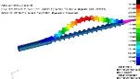 | 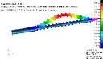 | 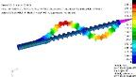 | 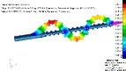
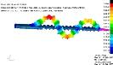 | 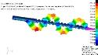

Тербелістің алғашқы бес формасының жиілік мәндері 9-кестеде келтірілген.

Кесте 9 - Шнектің тербеліс жиілігі

Ротордың тербеліс формасы | Нәтижелер
Ротордың тербеліс формасы | Форма | Шнектің еркін тербеліс жиілігі, Гц
1-ші форма | бұралу | 724
2-ші форма | иілу | 1216
3-ші форма | иілу | 1702
4-ші форма | бұралу | 2302
5-ші форма | иілу | 3060
6-ші форма | иілу | 5108

2.7.4 Айналмалы динамиканы зерттеу нәтижелері

Айналмалы динамиканы зерттеу нәтижелері – 4.7-ші суретте көрсетілген шнектің тербеліс формалары және 4.8-ші суретте көрсетілген Кэмпбелл диаграммасы.

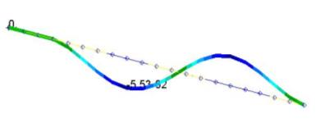

Сурет 4.7 - Шнек тербелісінің екінші түрі

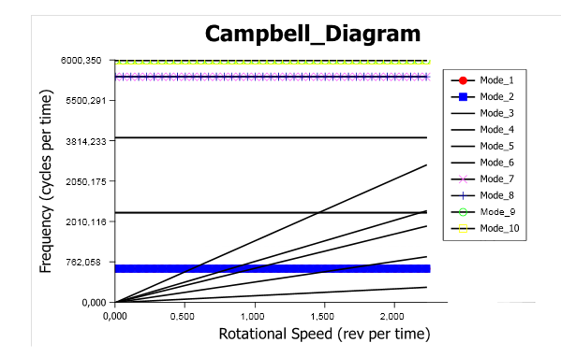

Сурет 4.8 - Кэмпбелл Диаграммасы

Кэмпбелл диаграммасы бойынша бірінші резонанстық жылдамдық $ω_{рез}$= 60 айн/мин, екінші еселік сызығының ең төменгі табиғи жиілікпен қиылысы. Амплитудалық-жиілік сипаттамаларына (АЖС) талдау жүргізу нәтижесінде әртүрлі айналу жиіліктеріндегі шнектің деформациясы алынды.
4.9-ші суретте шнектің мәжбүрлі тербелістерінің амплитудасының айналу жылдамдығына тәуелділігі көрсетілген.

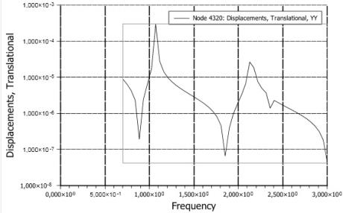

Сурет 4.9- 3 Гц жиіліктегі бұранданың амплитудалық-жиілік реакциясы

АЖС талдауы үшін шнектің ортасындағы түйін таңдалды, 13-ші суреттегі диаграмма 1 Гц жиілікте және 3 Гц жиілікте 2 гармониканың пайда болуын көрсетеді, резонанстық құбылыс 1 Гц жиілікте пайда болады және тербеліс амплитудасы $у_{din}$ =7$∙{10}^{-4}$м мәнін алады.
4.9.1-ші суретте Кэмпбелл диаграммасында критикалық деп анықталған 1 Гц жиіліктегі теңгерімсіздік күшінің өтпелі диаграммасы көрсетілген.

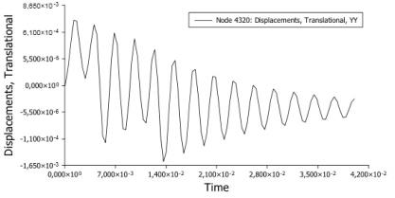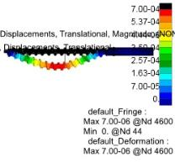

Сурет 4.9.1 - 1 Гц жиілікте шнектің теңгерімсіздік күшінен өтпелі диаграммасы

Амплитуданың максималды шыңдары $у_{din}$ =7$∙{10}^{-4}$м, ол 13-ші суретте берілген амплитудалық-жиілік сипаттамасымен сәйкес келеді

2.8 Экструдердегі қыздырғыштар жүйесін есептеу және таңдау

Экструдердің әртүрлі зоналар үшін ең тиімді қыздыру элементтерін таңдау қазіргі заманғы өндірістік процестер үшін өте өзекті мәселе болып табылады. Экструдерде материал ішінара цилиндр бойымен қозғалған кезде материалдың механикалық қысылуына байланысты және ішінара цилиндрді қыздыру элементтері арқылы сыртқы қыздыру есебінен қызады. Сақиналы цилиндр жылытқыштары шикізаттың температурасын қажетті температураға дейін көтеруге көмектеседі, және қалыптау зонасында шикізатты керекті температуралық көрсеткіштерге жетуі керек, осылайша материал балқиды. Экструдер цилиндріндегі үш зоналы бөліктерде, әртүрлі сақиналы қыздырғыш элементтермен қамтамасыз етіледі. Ал контейнер оның конструкциясына байланысты (патронды қыздыру элементтері, жалпақ қыздырғыштар, саптама сақинасы жылытқыштары) әртүрлі қыздырғыш элементтермен қыздырылады.
Қуатты есептеу белгілі әдістер бойынша жүргізілді [80]:

v=π∙(R²-r² )∙h (8)

W=k∙V∙t/T (9)

t=T∙w/((k∙V) ) (10)

Мұндағы
V – көлем;
T - қыздыру температурасы;
W - қуат;
k = 0,000148 - термиялық кеңею коэффициенті.
Экструдер материалы 40X болаттынан әзірленген.

Кесте 10 - Жылулықтың есептеу нәтижелері

 | W, кВт | T, ͦ С | t, сағ.
1 зона | 8,276631 | 180 | 3 сағ.
2 зона | 8,193864 | 200 | 3,3 сағ.
3 зона | 8,351873 | 220 | 3,7 сағ.
контейнер | 8,469522 | 300 | 4,5 сағ.

2.9 Имитациялық және физикалық модельдеу арқылы жаңа престеу құрылғысында металл-полимер композицияларынан филаментерді сығудың ұтымды технологиясын әзірлеу және «қоңыр» бұйымдарды жасау

MIM технологиясының және металл-полимерлі композиттен бұйымдарды дайындаудың балама технологияларының ерекшелігі, белгілі бір кезеңде өндірілген дайындамалар келесі бөліктің сапасына айтарлықтай әсер етеді. Осылайша, кез келген кезеңдегі қате дайын бұйымнан бас тартуға әкеледі. Сондықтан процесті ғана емес, сонымен қатар аралық кезеңдерде дайындамалардың сапасын да бақылау қажет. Бұл жұмыс шнектің айналу жылдамдығының жабдықтың конструкциясына да, технологиялық процестің параметрлеріне де әсерін зерттеуге арналған.
Экструдер мен технологиялық процесті жобалау мәселелері [81]-да келтірілген, зерттеу нәтижелері полимерлік материалдармен байланысты жабдықтар мен процестерге қатысты, ал металл ұнтақтары бар, яғни металл-полимерлі материалдарды қарастырылмаған.
Экструдерлерді жобалау бойынша әзірленген нұсқауларда экструдердің геометриялық өлшемдерін жобалауға технологиялық параметрлердің әсері туралы зерттеулер жоқ.
Экструзия процесіне шнекпен пайда болатын қысым айтарлықтай әсер етеді. Бұл көрсеткіш қоспаның өңдеу температурасына және алынған экструдаттың сапасына және экструдер жұмысына әсер етеді. Шикізаттың сапасын анықтайтын негізгі параметрлерге тығыздық, тұтқырлық тұрақтылығы және тұтқырлықтың ығысу жылдамдығына қажетті тәуелділігі жатады. Шикізаттың тығыздығы мен тұтқырлығы арасындағы сәйкессіздік толтыру кезінде ағынның тұрақсыз режиміне әкеледі және филаменттің сапасын бақылауға мүмкіндік бермейді [82].
Экструдердегі престеу қысымын табу үшін материалдың цилиндр ішімен фильер арқылы конустық арнасы арқылы қозғалысы 5-ші суретте келтірілген схемаға сәйкес қарастырылады.

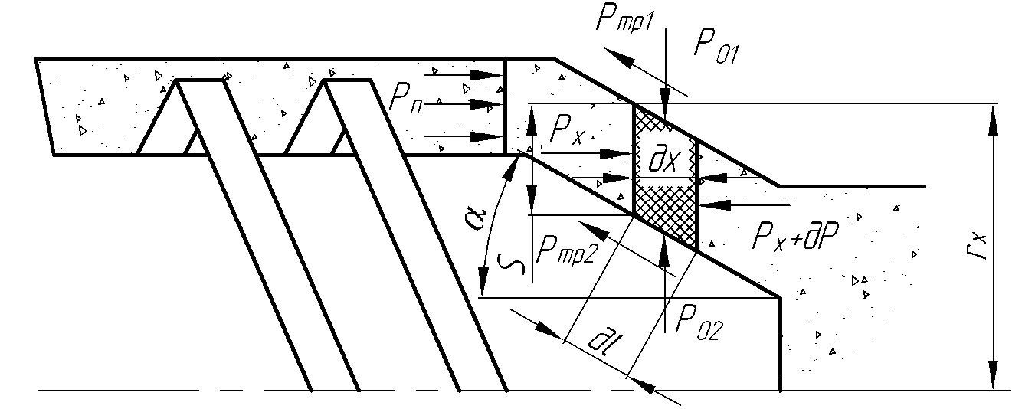

Сурет 5 - Экструдердегі материалдың қозғалысы

Қалыңдығы dх болатын элементар қима үшін X көлденең осіне қатысты тепе-теңдіктің дифференциалдық теңдеуі келесідей болады [82]:

P_{x}π(2Sr_{x}-S²)-(P_{x}+dP)π(2Sr_{x}-S²)- F_{тр1}-F_{тр2}=0 (20)

Мұндағы
P_{x} - арнаның ағымдағы бөлігіндегі қысым, Па;
F_{тр1}, F_{тр2} – сәйкесінше фильер және білік қабырғасындағы үйкеліс күштері, Н.
Дифференциалды түрдегі ағымдағы қысымның мәні үшін өрнек келесідей болады:

- $\frac{dP}{P_{x}}$=$\frac{2ξƒcosα}{S}dx$ (21)
(21) теңдеуді 0-ден 1-ге дейінгі шекаралық шарттармен интеграциялау арқылы шеше отырып, престеу қысымын табуға арналған теңдеу:
P_{п} = $\frac{P_{0}}{e\frac{2ξƒlcosα}{S}}$ (22)
Мұндағы
P_{п} – саңылаудың шығысындағы қысым, Па.
Экструдердегі қысым CradelSFlow бағдарламасында жүзеге асырылған соңғы көлемді сандық әдіспен анықталды. 5.1-шы суретте шағын домені бар шнек жұбы көрсетілген. Сандық тәжірибенің шекаралық шарттары 11-кестеде келтірілген.
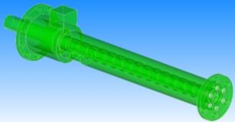
Сурет 5.1 - Экструдер домені

Кесте 11 – Есептеуге арналған шекаралық шарттар

Шамасы | Мәні
Шнектің бұрыштық жылдамдығы | 30$÷130 қадаммен 40$
Металл полимерінің тығыздығы | 7,9 кг/м³
Серпімділік модулі, Е | 2$∙$105 МПа
Пуассон Коэффициенті | 0,3
Температура | 180 °С

Технологиялық процесті имитациялау үшін шнекке арналған шағын домен жасалынды; домен және шнек шекті көлемдерге бөлінді, модель 35 000 көлемнен тұрды.
Шнекті экструдер ағынын талдау үшін пайдаланылатын болжамдар төмендегідей жинақталған [83]:
- Шнекті экструдердегі ағын режимі ламинарлы.
- Композиттік балқыма - сығылмайтын сұйықтық.
- Тұтқырлық температура мен ығысу жылдамдығының функциясы ретінде модельденеді.
- Шнектің беті мен полимер балқымасы арасындағы жылулық режим адиабаталық.
- Сырғанаудың болмауы шарты тұтас шекараға қойылады.
- Тығыздық пен меншікті жылу сыйымдылығы тұрақты.
- Цилиндр толығымен полимер балқымымен толтырылған.
- Полимерлі балқыманың тұрақты ағынына шнек жеткілікті айналым жасағаннан кейін қол жеткізіледі.
Технологиялық есептеулердің нәтижелері 5.2-ші суретте экструдер цилиндрінің қуысындағы қысымның таралу диаграммалары түрінде берілген.

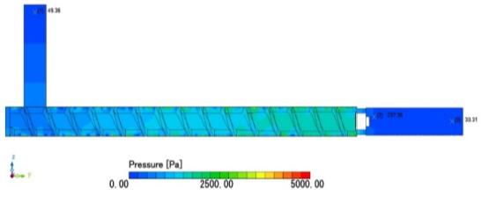

Сурет 5.2 - Шнектің әртүрлі айналу жылдамдығындағы қысымның таралуы

Қысым диаграммалары экструдердегі 1,7 МПа ең жоғары қысым мәнін көрсетеді; цилиндр қуысының бойындағы түсті диаграммалар шнке жылдамдығының артуына байланысты қысымның жоғарылауын көрсетеді. Қысу аймағындағы қысымның максималды төмендеуі ∆P = 5000 Па. Белгіленген шамалардың мәндері шнекті бұрылыстар мен экструдер цилиндірінің қабырғалары арасындағы динамикалық саңылаулардың беріктігін талдау және есептеу үшін кіріс ретінде пайдаланылады.
Шнектің айналу жылдамдығы 20 айн/мин қадамымен 10 айн/мин-ден 120 айн/мин дейін басқарылды, экструдер әрбір жылдамдықта шамамен бес минут жұмыс істейді. Фельер конструкциясының, яғни саңылаулардың көлемін экструдаттағы қысымға әсерін анықтау үшін 5-тен 10 мм-ге дейінгі диапазондағы тесік диаметрі бар матрицаны қолдандық.
Эксперимент нәтижелерінің регрессия теңдеуі және олардың графикалық көрінісі 5.3-суретте көрсетілген.

$P=0,853+0,0065∙D-0,017∙D^{2}-0,006∙n+0,003∙n^{2}-0,0001∙d∙n$ (23)

Ұсынылған үш координаталық беттердің кесінділерін бөлу арқылы шнекті экструдерден шығатын қысымның матрицадағы саңылау D диаметріне және шнектің айналу жиілігіне n тәуелділігінің екі периметрлік графиктерін аламыз.

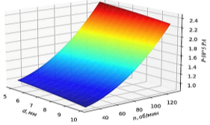
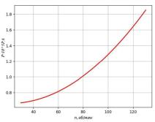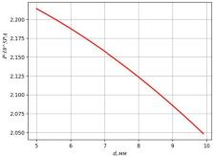

Сурет 5.3- а) кеңістіктік көрініс, б) n параметрінің қысым функциясы, в) D параметрінің қысым функциясы

5.3-ші суретте көрсетілген графиктерден шнектің айналу санына қарай қысымның өсетіні, ал шығатын фельердегі саңылаулардың диаметрі ұлғайған сайын азаятыны анық.
P және n оңтайлы мәні эксперименталды түрде анықталды. Экструдаттың тығыздығы 56679-2015 МЕСТ бойынша өлшенді.
Екі түрлі компонент материал үшін шнектің әрбір айналу жылдамдығында өлшенген тығыздықтар төменде көрсетілген (12-кесте).

Кесте 12 - Экструдаттың тығыздығын өлшеу нәтижелері

Шнектің айналу жылдамдығы, айн / мин | Экструдат массасы,  кг | Экструдаттың тығыздығы,  кг/м³
30 | 11,037 | 1283
50 | 11,30 | 1289
70 | 11,55 | 1300
90 | 11,87 | 1390

5.4-ші суретте эксперименттің визуалды бейнесі де талданды.

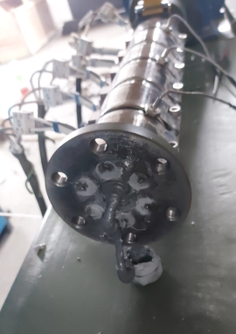

Сурет 5.4 - Экструдталған ағын

70 айн/мин параметрінде «үзіліс» құбылысынсыз және ағынның тұрақсыздығынсыз экструдердің тегіс ағыны байқалды.

2.10 Престеу құрылғысының тәжірибелік үлгісінің конструкторлық құжаттамасын дайындау, алдын ала сынау және түзету

Дайындаған және жиналған ПҚ 10 сағат ішінде сынақтан өтті. Аталған жабдықты сынау нәтижесінде дайындаушы кәсіпорынның құжаттамасында келтірілген оны құрастыру және монтаждау жөніндегі талаптар сақталғаны және оның жұмысындағы ақаулар болмағаны анықталды. 5.5, 5.6-ші суреттерде сынауға дайындалған ПҚ ұсынылған. Жабдықты сынау актісі Ә қосымшасында ұсынылды.

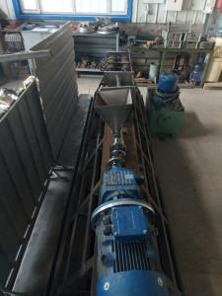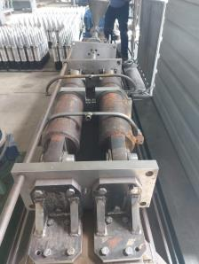

Сурет 5.5 - Өндіріс сатысындағы ПҚ-ның фотосуреттері

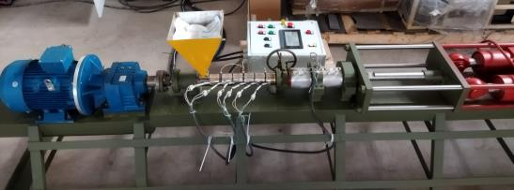

Сурет 5.6 - Пресс құрылғысы

Экструдер бойындағы қыздырғыштарды арнайы автоматтандырылған сенсорлық басқармамен негізгі қыздыру температураларын берілді. Престік құрылғы, жоғарыда айтылғандай екі бөліктен тұрады. Бірінші бөліктегі экструдердің қыздырғыштары 3 зонадан тұрады. Металл полимерлі композитті ұнтақтары біркелкі балқу мақсатында температураны 180-200-220 $℃$-тар таңдалды.
Сонымен қатар екінші бөліктегі контейнердің ішінде жиналған шикізат қатып қалмай үшін 220 $℃$-ты ұстап тұратын қызыдырғышты орнатылды. 5.7-ші суретте сақиналы қыздырғыштар көрсетілген

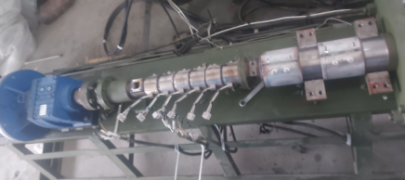

Сурет 5.7 – ПҚ-ның сақиналы қыздырғыштары

Сенсорлы басқарма көмегімен қыздырғыштарды іске қосылады, және жеткілікті температураға жеткенге дейін автоматтандырылған сенсорлы басқарма шнектің айналуына яғни іске қосуға жол бермейді. Қыздырғыштар жеткілікті температураға жеткенде, 2 мм болатын металл полимерлі композитті ұнтақтарын бункерге салып, толтырылды. Бункерге салынған ұнтақтар шнек көмегімен цилиндірдің ішімен балқулы күйде контейнерге жиналады. Цилиндірдің сыртқы жағынан сақиналы қыздырғыштар орнатылған, және цилиндірді сырт-жағынан қыздыру кезеңінде цилиндір 40Х болат маркасынан жасалғандықтан, цилиндір ісіну процессі жүрді.
Ісіну процессінің әсерінен, айналып тұрған шнек цилиндірдің ішінде кептелуі орын алды. Бұл шнектің айналуының оның иілуіне әсерін зерттеу қажеттілігін тудырды.

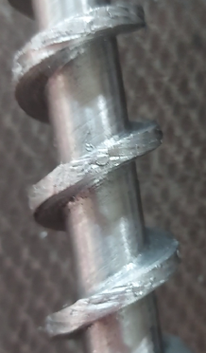

Сурет 5.8 – Шнектің зақымдану фотосуретті

Динамикалық талдау жүргізгеннен кейін және айналу кезінде шнектің максималды иілуін анықтағаннан кейін, шнектің резонанстық мәні мен статикалық арасындағы айырмашылыққа тең болатын бұрылыстардан шамамен ∆ = 0,1 мм алынып тасталды. Саңылау мәні δ = 0,3 мм. Шнектің бастапқы дизайн сызбаларына түзетулер енгізілді.
Металл полимерлі композит ұнтақтары экструдер арқылы балқып және контейнерге жиналған соң, экструдер мен контейнер арасын жаппалы клапаны арқылы бөгелді. 5.9-шы суретте жаппалы клапаны көрсетілген.

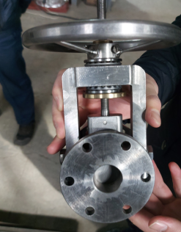

Сурет 5.9 – ПҚ-ның жаппалы клапаны

Экструдер мен контейнер арасы жабылған соң, гидроцилиндірмен кері қысып беру әдісі арқылы 18 МПа қысып берілді.

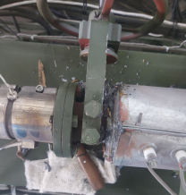

Сурет 6 – Жаппалы клапаннан материалдың ағу кезеңі

Тәжірбие барысында контейнерге жоғары қысым беру әсерінен жаппалы клапан мен контейнер арасында балқыған материал ағып шықты. Сол себепті жаппалы клапан мен контейнер арасына ыстыққа төзімді төсеніштер қойылды.
Пресс штемпельге бекітілген матрица көмегімен контейнердің ішіндегі балқыған шикізатты қысу жылдамдығын жоғарлатқан жағдайда, әзірленетін филаменттің ісінуіне яғни, әр түрлі диаметірлердің пайда болуына алып келеді. Матрицаның геометриялық формасының күрделігіне байланысты салқындау немесе суытылған кезеңінде матрицаның ішінде шикізат қалып қалады. Сондықтан қыздыру поцессі кезінде контейнердің ішіне матрицаны енгізу қажет.

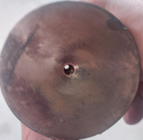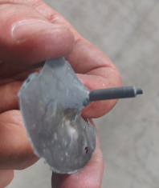

Сурет 6.1 – Матрица және оның ішіндегі шикізат қалдығы

Пресс-штемпель бойымен аққан шикізат, және пресс-штемпельден толық шықанша шикізат ыстық күйде болады. Осы кезеңде филаменттің ыстық күйден суық күйге ауысу процессі жүреді. Пресс-штемпель бойындағы филаменттің фотосуретті 6.1-ші суретте көрсетілген.

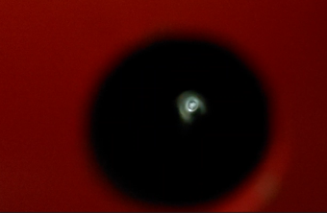

Сурет 6.2 – Пресс-штемпель бойындағы филаменттің фотосуретті

Контейнердің ішіндегі жоғарғы қысымның әсерінен металл полимерлі композитті материалдың құрамындағы тот баспайтын болат ұнтақтары бір-біріне жақындасады. Сол себепті қысым 18 МПа болуы керек, бірақта қысу жылдамдығы арттырсақ, филаменттің сапасына әсер етеді. Сондай-ақ, контейнердің ішіндегі бос бөлігінде тұрған ауа шикізатпен біріге шығып, филаментің беткі кедір бұдырлығын арттырады.
Сынау нәтижесінде металл полимерлі композитті филаменттің үлгілері алынды. 6.3-ші суреттен көруге болады.

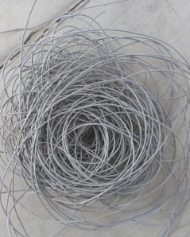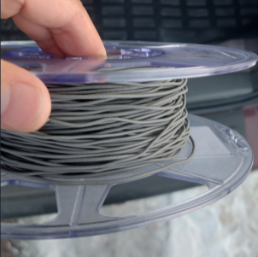

Сурет 6.3 - Композициялық металл полимерлі филаменті

Көзбен шолу бойынша филаменттің бірінші үлгісі біртекті, тұрақты қалыңдығы 1,75 мм, ақаулары жоқ, бұл технологиялық жабдықтың дұрыс таңдалған параметрлерін және жабдықтың жұмысын көрсетеді.

2.11 Металл-полимерлі композицияларынан филаментерді экструзиялаудың технологиялық режимдерін автоматты басқару жүйесін және компьютерлік бағдарламаны әзірлеу

Экструдерді басқару жүйесін іске асыру үшін экструзия процесінің сапасы мен өнімділігіне әсер ететін бір немесе бірнеше негізгі технологиялық параметрлерді реттеген жөн. [84] жұмысындағы тұжырымдарға сүйене отырып, негізгі технологиялық параметрлер – шнектің қысымы, температурасы және айналу жылдамдығы деп қорытынды жасауға болады.
Шнектің айналу жылдамдығының экструзия процесіне және экструдердің сапасына әсерін зерттеу нәтижелері [85] автордың еңбектерінде келтірілген диаграммалардан экструдерге түсетін материалдың әртүрлі температураларында, ең жоғары сапалы экструдаттау, шнектің төмен айналу жылдамдығында алынғанын көруге болады. Материалдың температурасының жоғарылауымен сапа төмендейді, бұл материалдың атқылау критерийінің температураға тікелей тәуелділігіне байланысты. Температураның өзгеруі іс жүзінде жылдамдыққа байланысты емес. Бірақ релаксация уақыты жылдамдықтың жоғарылауымен төмендейді, тиімді тұтқырлықтың төмендеуіне байланысты, ағынның тұрақсыздығы критерийі артып, экструдаттың сапасы төмендейді. Сондықтан экструдтаудың технологиялық процесін басқарудың міндеттері шнектің айналу параметрлерін реттеуді автоматтандыру.
6.5-ші суретте көрсетілгендей, әрбір экструдер цилиндрінің қыздыру аймағының ұзындығы шамамен 150 мм.

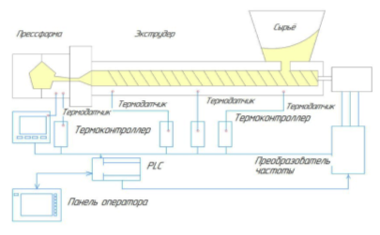

Сурет 6.5 – Экструзия процесін басқару схемасы

Олардың әрқайсысында белгілі бір температураны орнатуға болады. Дұрыс температураны орнату стандарттары жоқ. Жалғыз шарт - бірінші және кейде екінші аймақта балқыма шығу кезінде алатын мәндерге жақын температураны құру. Температураны таңдау полимердің сипаттамаларына және шнектің конструкциясына байланысты. Қыздырғышты бақылау қызып кетудің алдын алу үшін тиімді температура беру жағдайында жүзеге асырылады. Реттеу материалдардың берілу жылдамдығына және цилиндр бойындағы жылу өткізгіштіктің өзгеруіне байланысты шнекпен әзірленген ығысу күштерінен балқыманың қызуын бақылау мүмкін еместігімен қиындайды.
Экструзия процесі тұрақтанғаннан кейін полимер үйкеліс пен ығысудың ішкі күшінен де қызады. Жылудың бөліну қарқындылығы шнектің құрылымына, бастиекте қалыптасқан қысымға және полимер балқымасының тұтқырлығына байланысты. Жабдықтың кейбір аймақтарында температура максималды мәндерден асып кетуі мүмкін. Бұл жағдайда салқындату қажет. Жоғарыда айтылғандарға байланысты ПҚ-да температураны реттейтін сенсорлар орнатылады (6.7-сурет).

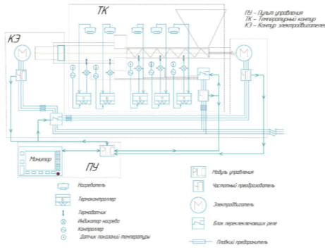

Сурет 6.7 - Экструзия процесін басқарудың құрылымдық схемасы

Жоғарыда келтірілген фактілерді ескере отырып, экструзия процесін басқару схемасы жасалды (19-сурет). Экструдердің Шығыс айнымалысы-бұл экструдаттың өнімділігі мен сапасы тәуелді болатын қысым.
6.8-ші суретте көрсетілген NASTRAN/EASY 5 компьютерлік бағдарламасында LTI объектісінің синтезделген жабық басқару жүйесін модельдеу бұрыштық жылдамдықтың әсерінен қысымның жоғарылауының өтпелі процесін модельдеу үшін қолданылды.

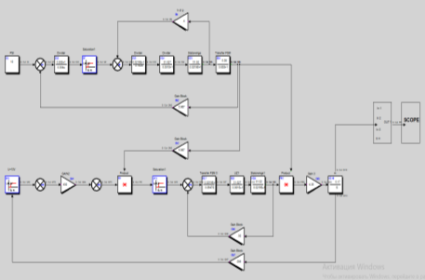

Сурет 6.8 – EASY 5 жүйесіндегі АД векторлық басқару жүйесінің моделі

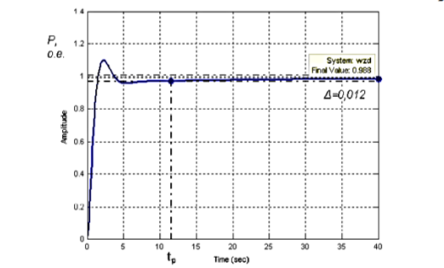

Сурет 6.9– Басқару жүйесіндегі қысымды өзгертудің өтпелі процесі

6.9-шы суреттегі графиктен жүйенің жоғарыда көрсетілген талаптарға сай келетіндігі туралы қорытынды жасауға болады: қысымды реттеу уақыты tp ≈ 10,5 с, статикалық қателік Δ=2,11%; шамадан тыс реттеу σ=12%. 7-ші суретте автоматтандырылған іске қосу ПҚ-ның фотосуреті көрсетілген.

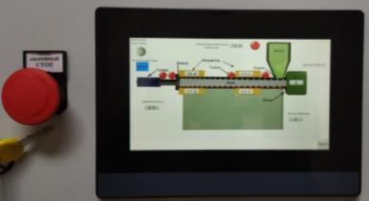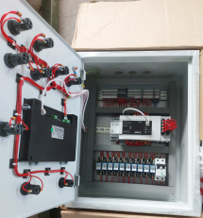

Сурет 7 – Автоматтандырылған престеу құрылғысы

Жүйенің құрамында W_{эп}(р) беру функциясы бар электр жетегінің жылдамдығы бойынша тұйық жүйесі, k_{р} беру коэффициенті бар механикалық беріліс (редуктор), басқару объектісі (экструдер), k_{осд} қысымы бойынша кері байланыс датчигі, W_{рд} (р) қысым реттегіші бар.

2.12 Композиттік филаментің механикалық қасиеттерін модельдеу

Қалыпталған «жасыл» бөліктегі фидстоктың физика-механикалық сипаттамаларының кешеніне әсер ететін ең маңызды факторлар толтырғыштың таралуының көлемдік үлесі мен біркелкілігі, толтырғыш-байланыстырғыш фазалық интерфейстегі физика-химиялық өзара әрекеттесу болып табылады, бірақ ең бастысы – қолданылатын полимерлі байланыстырғыш түрі. Полимерлердің тығыздығы мен беріктігі олардың молекулалық салмағының артуымен артатыны анық, бірақ бұл жағдай көп компонентті полимер қоспасы байланыстырушы ретінде әрекет ететін өте толтырылған дисперсті - күшейтілген композициялық материалдар болып табылатын, фидстоктардың физика-механикалық сипаттамаларына айқын түрде таралмайтын сияқты. Фидстоктардың физика-механикалық сипаттамаларын зерттеу және салыстырмалы талдау, әртүрлі технологиялармен және әртүрлі полимерлі байланыстырғышты қолдана отырып, технологтарды қызықтырады, бірақ мұндай зерттеулердің нәтижелері туралы ақпарат өте шектеулі [86].
Шикізаттың тиімді жылу өткізгіштігін есептеу, бөлшектермен толтырылған композициялық материал ретінде, шикізаттың тиімді физикалық-механикалық сипаттамаларын есептеуде екі жақты жоғарғы және төменгі бағаларды беруге болады [87,88];
Хашин-Штрикман және Фойгт-Рейс қатынастары [88,89] тиімді физикалық және механикалық сипаттамалардың осындай екі жақты бағалауына негіз болады. Алайда, осындай екі жақты бағалаулар нәтижесінде анықталған тиімді макросипаттамалардың мүмкін мәндерінің диапазонының кеңдігі олардың практикалық мәнін жоққа шығарады [90] және есептелген «тілшік» тарылтудың жалғыз жолы - бұл композиттің құраушы фазалары алып жатқан аймақтардың өзара орналасуы мен пішінінің геометриясы [90]. Бұл тәсіл құрылымдардың белгілі бір шекті саны үшін бірқатар ерекше аналитикалық есептеу тәуелділікке әкелді, сондай-ақ негізгі сәйкестендіру және теорияға сәйкестенген метал-полимерлң композиттік орта механикасының «тікелей» есептеу әдістерінің пайда болуы [88,90]. Бұл есептеу әдістерінің практикалық қолданылуы электрондық есептеуіш техниканың дамуының арқасында алынды және қазіргі уақытта, мысалы, MSC Digimat сияқты көп масштабты құрылымдық есептеу материалдары ғылымының бағдарламалық пакеттерінде жүзеге асырылуда.
MSC Digimat-та модельдеу үшін макродеңгейдегі материалдың реакциясына микроқұрылымның әсерін анықтауға қызмет ететін FE (Finite Element) модулі таңдалды. Бұл әдістердің негізгі мақсаты микродеңгейдегі гетерогенді материал сияқты макродеңгейде бірдей тиімді сипаттамаларға ие эквивалентті гомогенді (біртекті) материалды табу болып табылады.
Бастапқы деректер:
- 38ХМА болатының механикалық сипаттамалары;
- полиамидтің механикалық сипаттамалары;
- металл қосындыларының мөлшері;
- металдық қосындылардың пайызы.
Модельдеуге арналған деректер 6-кестеде жинақталған.

Кесте 13 - Сандық экспериментке арналған мәліметтер

Параметр | Өлшем бірліктері
Полиамидтің серпімділік модулі | 2700 МПа
Полиамидтің тығыздығы | 1,14$∙{10}^{-9} кг/мм$³
Полиамидтің Пуассон коэффициенті | 0,37
Болаттың серпімділік модулі | 210000 МПа
Болат тығыздығы | 7,8$∙{10}^{-9}$ $кг/мм$³
Болаттың Пуассон коэффициенті | 0,3
Ұнтақтың өлшемі | 1 мм

8-суретте матрицалық материалдың және Digimat жүйесінде жасалған қосындылардың деформацияға төзімділік қисықтары көрсетілген.

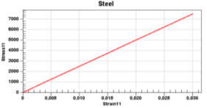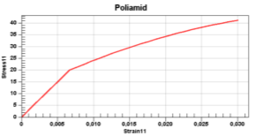
а) б)
Сурет 8 - Кернеу-деформация диаграммасы:
а) болат материал, б) PA6 – композициядағы матрица болып табылатын полиамид

Композициялық материалды модельдеудің келесі қадамы-микро құрылымдарды құру. «Ratio coefficient» опциясын қолданып, сіз үлгілердің мөлшерін өзгерте аласыз-қосындылар, біз «Ratio coefficient» 25-ке тең етіп таңдадық, өйткені металл қосындыларының бөлшектерінің мөлшері 1 мм. «Пішін» опциясы қосындылардың пішінін өзгертуге мүмкіндік береді, біз қосындылардың екі түрін таңдадық, олар эллиптикалық және сфероидтық. Біздің алдымызда материалдың механикалық қасиеттерін ине және сфералық қосындылармен салыстыру, параметрлерді өзгерту міндеті болғандықтан, біз бөлшектердің екі түрін модельдедік, сәйкесінше механикалық өңдеуден (шар диірмендерінде ұнтақтау) және газ атомизациясымен өңдеуден кейін. 8.1-суретте модельденген қосу формалары көрсетілген.
Композиттік материалды модельдеудегі келесі қадам микроқұрылымды құру болып табылады. «Қатынас коэффициенті» опциясын қолдана отырып, қосу ұнтақтарының өлшемін өзгертуге болады, біз металл ұнтақ қосындыларының өлшемі 1 мм болғандықтан, біз 25-ке тең «Қатынас коэффициентін» таңдадық. «Пішін» опциясы ұнтақтардың пішінін өзгертуге мүмкіндік береді. Зерттеу барысында ұнтақтардың екі пішінін таңдалды, ол - эллиптикалық және сфероидты. Ине және сфералық қосындылармен шикізаттың механикалық қасиеттерін салыстыру қажет, параметрді өзгерту арқылы механикалық өңдеуден және газды тозаңдату (атомизация) өңдеуден кейін түйіршіктердің 2 түрі модельденді.

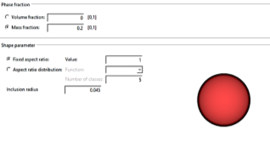
а)
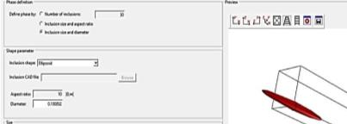
б)
Сурет 8.1 - MSC.Digimat бағдарламасы арқылы модельденген ұнтақтар:
а) сфералық пішіні, б) эллипсоидтық пішіні

Метал-полимерлі композиттің механикалық қасиеттеріне әсер ететін негізгі факторлардың бірі-кеңістіктегі талшықтардың бағыты. Бұл параметрдің көрсеткіші-бағдарлау тензоры Т.

$T=\left[\begin{matrix}a_{11} & a_{12} & a_{13} \\ a_{21} & a_{22} & a_{23} \\ a_{31} & a_{32} & a_{33}\end{matrix}\right]$ (6)

Мұндағы: $a_{ij}- x,y,z$ осьтері бойындағы бағыттарға сәйкес келетін бағдарлау тензорының компоненттері.
Біздің композиттік модель үшін күшейтілген қысқа элементтермен және жобаланған материалдың изотропиясына ұмтылу кезінде $a_{11}=0,5,a_{22}=0,5$ бағыты таңдалды.

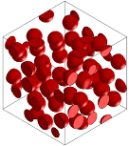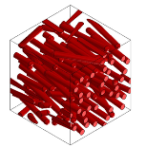
а) б)
Сурет 8.2 - MSC.Digimat бағдарламалық пакетінде жасалған шикізаттың репрезентативті көлемі элементінің үлгісі:
а) сфералық бөлшектермен, б) ине бөлшектерімен

MS.Digimat бағдарламалық пакетінде жасалған, зерттелетін композит көлем элементінің моделі 8.2-ші суретте көрсетілген. Біздің міндетіміздің мақсаттарына сәйкес - композициялы материалдардың механикалық қасиеттерін металл ұнтақтарымен салыстыру.
MS.Digimat бағдарламасындағы компьютерлік есептеулердің нәтижесі материалдың (болат ұнтақтарының әртүрлі формалары бар) механикалық сипаттамаларының диаграммасы болып табылады. Нәтижелер ине тәрізді қосындылары бар композициялық материалдың икемділік шегінің жоғарылауын көрсетеді. Сфералық қосындылары бар композиттің иілгіштік шегі 100 МПа, ал иілгіш механикалық қосындылары бар материалдың созылғыштық шегі 380 МПа (8.3, 8.4-суреттер).

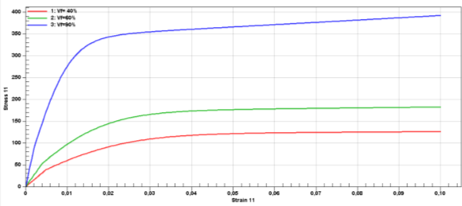

Сурет 8.3 - 40%, 60%, 90% толтыру кезінде ине қосындылары бар үлгілер үшін деформацияға төзімділік диаграммасы

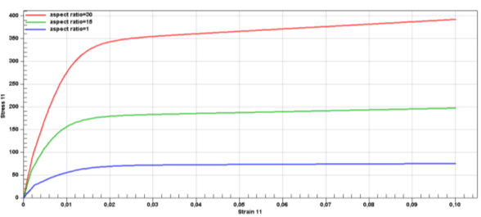

Сурет 8.4 - Пішіннің радиустарының қатынас коэффициенті бар үлгілер үшін деформацияға төзімділік диаграммасы: 30 - ине пішіні (қызыл қисық),
15 - ине пішіні (жасыл қисық), 1 - сфералық пішін (көк қисық)

8.3-ші суреттегі диаграммаларды талдау композиттің беріктігінің металл ұнтақтарының массалық үлесіне сызықтық тәуелділігін көрсетеді. 90% металл ұнтақтары үшін беріктік шегі 380 МПа, ине пішінді ұнтақтары бар композиттің беріктік шегі - 380 МПа, ал сфералық пішінді ұнтақтар үшін - 100 МПа болды.
8.4-ші суреттегі диаграммада металл ұнтақтарының сфероидизациясы қабат-қабат өсіру процесінің сапасын жақсартады, бірақ екінші жағынан композиттік филаменттің беріктік сипаттамаларын төмендетеді деген болжам жасауға мүмкіндік береді. Бұл факт қосу мен матрицаның арақатынасының оңтайланған режимдерін зерттеуді тереңдетуге ықпал етеді.
Есептеу нәтижелерінде, метал-полимерлі композиттік шикізат үшін қаттылық матрицасы анықталды.
Сандық тәжірибенің нәтижелері композиттік материалдың тығыздығын ρ = 5200 кг/м³ анықтауға мүмкіндік берді; бұл мән кейінірек экструдер элементтерінің кернеулі-деформациялық күйін анықтауға арналған кіріс деректері болады. Қаттылық матрицасының құрамдас бөліктерінің мәндері стандартты үлгілердің созылу беріктігін анықтау үшін компьютерлік эксперимент үшін пайдаланылды.

3 МЕТАЛЛ-ПОЛИМЕР КОМПОЗИТІК МАТЕРИАЛЫНАН «ЖАСЫЛ», «ҚОҢЫР» ЖӘНЕ БҰЙЫМДАРДЫ ДАЙЫНДАУДЫҢ РАЦИОНАЛДЫ ТЕХНОЛОГИЯСЫН ӘЗІРЛЕУ

3.1 Металл-полимер композицияларының 3D принтерде қабат-қабат басудын және бұйымдардан полимерлі байланыстырғышты алудың технологиялық режимдерін автоматты басқару жүйесін және компьютерлік бағдарламаны жасау

Аддитивті технология көмегімен бөлшектердің беріктік сипаттамаларының біршама төмендеуі, ең алдымен, басып шығару режимдерімен байланысты.
3D принтерде қабат-қабат басып шығару режимдерін оңтайландыру стандартты технологияны қолдана отырып, бөлшектерден кем түспейтін бөлшектердің қасиеттерін алуға мүмкіндік береді.
Филамент диаметрі 1,75 мм болатын ПҚ-да (Жакен-Қалша, Алматы, Қазақстан) жүзеге асырылды.
Металл-полимер композиттің материалдан жасалған филаментті 3D принтерде қабат-қабат басу CreatBot F430 3D принтерінде орындалды (9-сурет), 3D принтердің техникалық сипаттамалары келесі 14 - кестеде көрсетілген.

Кесте 14 - CreatBot F430 3D принтерінің де техникалық сипаттамалары

Шамасы | Мәні
Қолдану материалдар | PEEK, PLA, ABS, Carbon Fiber, Wood, Nylon, PC, PTEG, HIPS, PP, Flexible, TPU, PVA, PEEK
Басу үстелі | 300 x 300 x 400 мм
Басып шығару механизмдерінің саны | 2
Сапло диаметрі | 0,4 мм (0,4, 0,5, 0,6, 0,8, 1 міндетті емес)
Қабаттың ең аз қалыңдығы | 0,02 мм
Z осінің дәлдігі | 0,00125
XY осі бойынша дәлдігі | 0,0127 мм
Басу жылдамдығы | 55 – 180 мм/с
Жүру жылдамдығы | 200 мм/с

Басып шығару Createbot F430 (ҚазҰТЗУ, Алматы, Қазақстан) 3D принтерде жүргізілді. Repetier Host бағдарламалық жасақтамасында және G-кодты басып шығару үшін қабат қалыңдығын, жылдамдығын, берілетін материал мөлшерін және т.б. параметрлерін қолданылды.

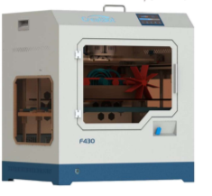

Сурет 9 - CreatBot F430 принтері

Параметрлерді өзгерте отырып 40 үлгі басып шығарылды. Тәжірибелерде қабаттың қалыңдығы 0,3 мм-ден 0,9 мм-ге дейін, жылдамдығы 10 мм/с-тен 25 мм/с-қа дейін, экструзия ені 0,6 мм-ден 1 мм-ге дейін, берілетін материал мөлшері 0,6-дан 1 мм³/с-ге дейін өзгертілді.

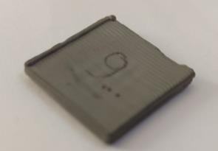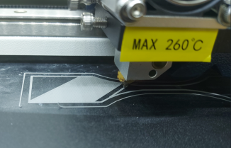

Сурет 9.1 - Басып шығарылған үлгі

3D принтерде басып шығарғаннан кейін ақаудың көптеген түрлері анықталды. Бұл металл-полимер композитті материалдың қызып кетуіне және салқындауға, деформациялануға, дұрыс емес пішінге ие болуға байланысты.
Осы режимде басылған, экструдталған ені 0,6 және қабаттың қалыңдығы 0,6 бұл жағдайда қабаттың ең аз басып шығару уақыты байқалды.
3D принтерде басып шығару кезінде экструдерден материалды беру үнемі үзілу орын алды. Филамент беру кезеңінде қабаттар арасындағы дөңес түрінде жағымсыз әсерлер пайда болуы мүмкін және ол 15 м/с басып шығару жылдамдығында байқалды.

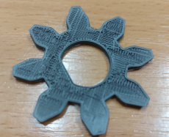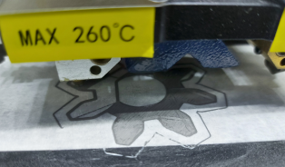

Сурет 9.2 - 3D принтерде басып шығару кезіндегі филаменттің дұрыс берілмеуі

3D принтерде бұйымды басып шығару кезінде қабаттар бір-бірімен жеткіліксіз байланысқан кезде және басып шығару кезінде бір-бірінен ажырай бастайтындығы қабаттың биіктігіне байланысты.
Бұйымның бетіндегі жолақтар мен сызаттар. Бұл экструдер әсерінен пайда болуы мүмкін. Материалдың берілу мөлшері көп болғандықтан және қозғалу кезінде ол басып шығару кезінде үлгінің бетіне жабысады. Экструдер үлгінің бетіне тиіп, сызаттар жасайды. Бұл мәселелерді шешу үшін бірінші жағдайда филаменттің жеткілікті берілу, ал екінші жағдайда басқару нүктелері арасында жылжытқанда экструдердің көтерілуін орнату керек. Ақауды әрлеу арқылы жоюға болады.

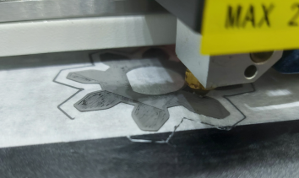

Сурет 9.3 - 3D принтерде басып шығару кезіндегі бұйымның бетіндегі жолақтар мен сызаттар

Металл-полимерлі композицияның қабат-қабат басудың регрессиялық технологиялық теңдеуін шығару үшін үш факторлы тәжірибенің 2³ матрицасы құрылды (15-кесте).

15-кесте – Металл-полимерлі композитті қабат-қабат басу тәжірибесінің параметрлері

Параметрлер | -1 | 0
Қабаттың қалыңдығы, мм | 0,3 | 0,6
Жылдамдығы, мм/с | 15 | 20
Берілетін материалдың мөлшері, мм³/с | 0,6 | 0,8

16-кесте – 3 факторлық эксперименттің параметрлері

№ | Қабаттың қалыңдығы, мм | Жылдамдығы,  мм/с | Берілетін материалдың мөлшері, мм³/с | Х1 | Х2 | Х3 | Жүйелік жауап
1 | + | + | - | 0,9 | 25 | 0,6 | толқындылық 70%
2 | - | + | - | 0,3 | 25 | 0,6 | қисаю 55%
3 | + | - | - | 0,9 | 15 | 0,6 | Осьтердің сәйкессіздігі 58%
4 | - | - | - | 0,3 | 15 | 0,6 | өткізіп жіберген қабат 75%
5 | + | + | + | 0,9 | 25 | 10 | 67%
6 | - | + | + | 0,3 | 25 | 10 | Салбырау 64%
7 | + | - | + | 0,9 | 15 | 10 | экструзиясыз 52%
8 | - | - | + | 0,3 | 15 | 10 | 75%

Жүргізілген тәжірибелер негізінде металл-полимерлі композитті қабат-қабат басу технологиясы үшін регрессия теңдеуі (19) алынды, процесс жұптық регрессия арқылы модельденді:

$y=b_{0}+b_{1}x_{1}+b_{2}x_{2}+b_{3}x_{3}+b_{12}x_{1}x_{2}+b_{13}x_{1}x_{3}+b_{23}x_{2}x_{3}+b_{123}x_{1}x_{2}x_{3}$ (19)

Регрессия коэффициенттері:

$$b_{0}=0,645$$
$$b_{1}=-0,0275$$
$$b_{2}=-0,005$$
$$b_{3}=0,0$$
$$b_{12}=0,0725$$
$$b_{13}=-0,0225$$
$$b_{23}=0,015$$
$$b_{123}=-0,0075$$

Технологиялық процестің айнымалы параметрлері үшін (19) теңдеуді есептеуді автоматтандыру FDM әдісін қолдана отырып, 3D басып шығарудың технологиялық режимдерін автоматты басқару жүйелерін және компьютерлік бағдарламаны әзірлеуге және құруға мүмкіндік берді. 4.9-ші суретте үлгілердің ақаулық функциясының параметрлері бойынша басып шығару жылдамдығы, қабат қалыңдығы, берілетін материал көлемі көрсетілген.

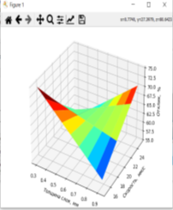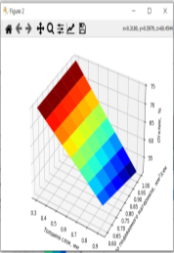
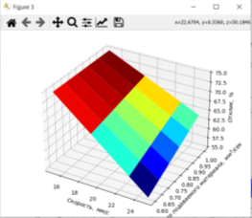

Сурет 9.4 - Металл-полимер композитік материалдан жасалған филаменті 3D принтерінде қабат-қабат басу үшін бөлшектің беткі ақаулары

9.4.1-ші суретте металл-полимерлі композициясын қабат-қабат басу процесінің оңтайлы параметрлерін автоматты түрде анықтау бағдарламасының интерфейсі көрсетілген.

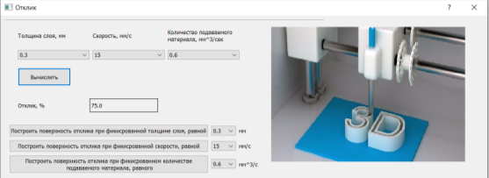

Сурет 9.4.1 - 3D басып шығару процесінің параметрлерін автоматты түрде реттеу бағдарламасының интерфейсі

Осы бағдарламаны қолдана отырып 3D принтерінде қабат-қабат басу параметірлерін анықтадық.
Жауап беттері процестің параметрлерін оңтайландыруға мүмкіндік береді, алынған функцияның экстремум нүктелері қажетті нәтиженің мәнін анықтайды.

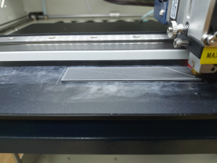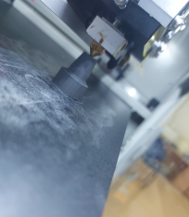

Сурет 9.4.2 - 3D принтерде басып шығару кезіндегі бұйымның бетіндегі жолақтар мен сызаттар

3D принтерде металл полимерлі композитті материалдан жасалған филаментті қолданып сапалы бұйымды басып шығаруды дәлелденді. Осы сапалы бұйымды алу режимдерін анықтап және аддитивті технологияда кеңінен қолдануға мүмкіндігін атап айтуға болады. Осы зерттеулерде, стандартты үлгілерді 3D принтермен басып шығарылды, дегенмен де, болашақта геометиялық формасы бар күрделі бұйымдарды әзірлеуге болады.

4 КҮЙДІРУ МЕН ПІСІРУДІҢ ТЕХНОЛОГИЯЛЫҚ РЕЖИМІН ӘЗІРЛЕУ. «ЖАСЫЛ» ФИЛАМЕНТЕРДІ ДАЙЫНДАУДЫҢ ҰТЫМДЫ ТЕХНОЛОГИЯСЫН СЫНАУ, «ҚОҢЫР» БҰЙЫМДАРДЫ ЖӘНЕ ЖАЛПЫ МЕТАЛЛ-ПОЛИМЕР КОМПОЗИЦИЯЛАРЫНАН САПАЛЫ БҰЙЫМДАРДЫ КҮЙДІРУ МЕН ПІСІРУ. ДАЙЫНДАЛҒАН БҰЙЫМДАРДЫҢ САПАСЫН БАҒАЛАУ

3D принтерде басып шығарылған бұйымдарды байланыстырғышты жойуда және пісіруге мүмкіндік беретін термиялық өңдеуден өткізілді.
Көптеген факторлар байланыстырғыштардың яғни полимердің толық жойылмауына әкеледі, олардың ішіндегі ең маңызды факторлар жеткіліксіз температуралар, қыздыру жылдамдығының аз болуы және температурада ұстау уақыты. Көп жағдайда ақаулар байланыстырушы компоненттердің тез ыдырауынан пайда болады. Тот баспайтын болаттан жасалған ұнтақ жоғары температурада оңай тотығатындықтан, тотығуды болдырмау үшін әдетте вакуумдық немесе басқарылатын атмосфералық пеш қолданылады.
Күйдіру әдісі – бұл бұйымнан байланыстырушы материалды алып тастау яғни жою процесі деп айтсақта болады, және бұйымның құрамында тек метал материалы қалады. Күйдіру әдісі бұйымның сапасынна әсер ететін маңызды әдістердің бірі. Күйдіру кезінде 3D принтерінде басып шығарылған бұйым өзінің пішінін сақтай отырып, байланыстырғышты жою кезеңінде пайда болатын жүктемелерге төтеп беруі керек. Металл-полимер композициядан жасалған бұйымдарды күйдіру процесі екі кезеңді қажет етеді: бастапқы және қайталама. Бастапқы күйдіру функциясы толтырғыш фазасынан және беттік белсенді заттардан құтылуға көмектеседі. Бастапқы күйдіру – бұл оңай алынатын байланыстырғыш компоненттерден құтылу процесі. Байланыстырғыштың бұл бөлігі – бастапқы байланыстырғыш немесе еритін байланыстырғыш деп аталады. Екінші күйдіру байланыстырғыштарды толығымен жою және пісіру процесінің басталатын қадам [71,72].
Байланыстырғыштарды толық жойылмағандықтан, және жою кезеңігде ішкі саңылаулар пайда болуы мүмкін [91]. Күйдіру және байланыстырғыштарды жою процесінен кейін пісіру процесі жүзеге асырылады. Пісіру - ұнтақтарды тығыз балқыту және металл ұнтақтарын қосу үшін (яғни полимерлердің орнын) термиялық өңдеу, яғни металл ұнтағының балқу температурасының 70-90% температурасында.
Пісіру кезінде ұнтақтар тығыздалады және қысу арқылы біріктіріледі. Маңызды параметрлер деп - қыздыру жылдамдығы және салқындату, атмосфера, жану мөлшері мен геометрия өнім. Пісіру температурасы мен ұстау уақытының жоғарылауы кеуектіліктің төмендеуіне және бұйым тығыздықтың жоғарылауына әкеледі.
Пісіру температурасы пісіру уақытына қарағанда ұнтақ мөлшеріне көбірек әсер ететіні дәлелденді [92]. Егер пісіру жеткіліксіз болса, механикалық қасиеттері нашар және коррозияға төзімділігі төмен өнімдер алынады.
Механикалық қасиеттерге салқындату жылдамдығы да әсер етеді. Атап айтқанда, ол салқындату жылдамдығына және пісіру температурасынан 500 $℃$ дейін коррозияға төзімділікке әсер ететін қайта тотығуды, нитридтер мен карбидтердің түзілуін болдырмауда маңызды рөл атқарады.
Массалық тасымалдау механизмдері. Табиғаттың минималды энергияға ұмтылуымен үйлесетін атомдардың табиғи тербелісі ұнтақтардың бірігуін тудыратын механизмдерге әкеледі. Масса тасымалдау механизмдері екі ұнтақтың арасында болатын атомдардың қозғалысы мен ағынының заңдылықтарын сипаттайды [71,72]. Аты айтып тұрғандай, ұнтақтардың бірігуі, ұнтақтардың бетінен басталады. Пісіру барысында ұнтақтардың ішіндегі механизмдер де іске қосыла бастайды [72].
Ұнтақтардың диффузиялық прогрессиясы: Шикізат металл ұнтағы үшін жеткілікті орау тығыздығын қамтамасыз етті деп есептесек, ұнтақтар бір-бірімен байланыста болады. Бұл бастапқы байланыс аймағы біріктіру үшін негіз ретінде әрекет етеді [72].
Пісіру кезеңдерінде ұнтақтардың бетіндегі атомдар ұнтақтар арасындағы байланыс аймағына қарай жылжи бастайды. Ақырында ұнтақтар арасында «көпір» жасау үшін жеткілікті атомдар жиналады. Байланыс аймағындағы атом көрші ұнтақтардың атомдарымен байланыс түзе бастайды. Бұл тарылу процесі кезінде атомдардың массалық тасымалдау ағыны тек ұнтақтардың бетінен келеді, сондықтан ұнтақтардың центрі бұрынғыша бір-біріне дейінгі өзінің бастапқы қашықтығына ие болады [72].
Бұл қадамдағы пісірудің артындағы механизмдер жалпы түрде беттік тасымалдау механизмдері ретінде белгілі. Беттік тасымалдау механизмдері үш негізгі процесс арқылы әзірленеді: булану/конденсация, беттік диффузия және көлемді диффузия [72].
Пісіру біраз уақыттан бері жүріп жатқандықтан және ұнтақтар арасындағы «мойындар» қалыптасқандықтан, процесс мойынның өсуінің кейінгі кезеңіне өтеді. Бұл кезде механизмдер бұдан былай басты қозғаушы күш болмайды. Процесс қазір негізінен жаппай тасымалдау механизмдері арқылы жүзеге асады. Көлемді тасымалдау механизмі атомдарды бетінен емес, ұнтақтардың ішінен жылжытады. Атомдардың ағыны әлі де мойын бағытында, мойынның одан да көп өсуіне әкеледі [72].
Мойынның кеш өсуі кезінде орын алатын массаны тасымалдау механизмі пластикалық ағын, тұтқыр ағын, ұнтақ шекарасының диффузиясы және көлемді диффузия болып табылады. Соңғы қадамнан айырмашылығы, массаны тасымалдау механизмдері ұнтақтар орталықтарының бір-біріне жақындауына әкеледі. Көлемді механизмдер үшін белсендіру энергиясы беттік механизмдерге қарағанда жоғары, сондықтан пісіру баяу басталады. Мойынның өсуінен басқа, кеуектер де жойылады. Мойынның өсуіне және тері куектерді жоюға байланысты жиырылуы байқалады [72].
Бұл масса алмасу механизмдері материалға және пісіру әдістеріне байланысты әртүрлі дәрежеде болады. Әртүрлі механизмдер азды-көпті бірдей күшпен басқарылатынымен, өздерінің ерекше әдістемелерімен жұмыс істейді. Қандай массалық тасымалдау механизмдері қандай материалмен байланысты екенін түсіну арқылы қарастырылып отырған материал үшін оңтайлы пісіру атмосфераны жобалауға болады [72].

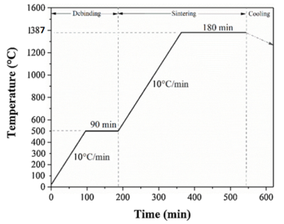

Сурет 10 - «Қоңыр» бұйымдардың күйдіру және пісіру процесінің графигі

Сондай-ақ күйдіру уақытына, температурасына және «қоңыр» бұйымнан жойылған байланыстырғыштың мөлшеріне тәуелділік графигі тұрғызылды (10-сурет). Күйдіру және пісірсу әдістері CVD oven пішінде жүргізілді. 75 % аргон, 25 % сутегі атмосфераларында, және 1 минутта – 10 $℃$ жылдамдықпен 500 $℃$ температураға жеткенде 90 минут ұсталынды. Ал пісіру кезеңінде осы жылдамдықты сақтай отырып 1380 $℃$ температураға жеткенде 180 минут ұсталынды.

4.1 Термогравиметриялық (TGA) талдаудың және күйдіру және пісірудің нәтижелері

Байланыстырғыштарды жою үшін бастапқы шикізатқа термогравиметриялық талдау (TGA) жүргізілді. Термогравиметриялық талдау (Perkin Elmer Pyris 1 TGA, Астана, Қазақстан) күйдірудің температуралық диапазонын анықтау үшін зертелді. Талдау азот атмосферасында (40 мл/мин) 0 – 512,6$℃$ температура диапазонында 10$℃$/мин қыздыру жылдамдығымен орындалды. Термогравиметриялық талдау 10.1-ші суретте көрсетілді.

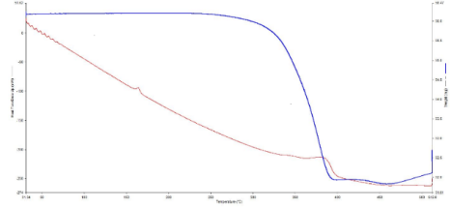

Сурет 10.1 - 3D-принтерде басылған үлгінің TGA массасын жоғалту;

Байланыстырушы және шикізат массасының жоғалу қисығы бір сатылы деградацияны көрсетеді. Бұл тізбектердің кездейсоқ бөлінуіне және бос орындардың пайда болуына байланысты LDPE ыдырауына сәйкес келеді [28, 29]. Салмағы бойынша минималды туынды қисығы ретінде алынған таза LDPE ыдырау температурасы 418$℃$, ал шикізаттың ыдырау температурасы 492 $℃$ құрайды. Себебі металл толтырғыштың болуы жылу тұрақтылығын арттырады, әдебиеттерге сәйкес [93]. Полимер 500 $℃$ температурада толығымен ыдырайды, ал TGA қисықтарының қалдық массалық пайызын (R) өлшеу арқылы есептелген болат ұнтағының нақты мөлшері 94,5% құрайды және массасы бойынша 94,2 % толтырғыштың теориялық құрамына сәйкес келеді. Осылайша, термиялық күйдіру бақыланатын оттегі жоқ атмосферада 90 минут ішінде 7 $℃$/мин қыздыру жылдамдығымен 500 $℃$ температурада орнатылды.
Содан кейін TGA жою үлгісінде де (10.1 суретте көрсетілді) қалдық полимердің бар-жоғын тексеру үшін SEM –де талдау жасалынды. Бұл нәтиже SEM талдауымен бірге түпкілікті термиялық өңдеуде байланыстырғыштың яғни полимерлердің 90 пайызы жойылғанын растады. Бұл өте жақсы нәтиже болды, өйткені әдебиеттерде бір байланыстырушы компонентті (LDPE) қолдану күйдіру процесін маңызды етуі мүмкін.
Атап айтқанда, бастапқы кезеңдерде байланыстырушы заттың ыдырауы нәтижесінде пайда болатын ұсталған газ әсер ететін кернеулер салдарынан ісіну сияқты кейбір ақаулар пайда болуы мүмкін. Біздің жағдайда, байланыстырушы бір құрамдас бөліктен тұрса да, деградация процесі барлық зерттеу үлгілерінде сәтті жүргізілді және полимердің дұрыс булануына мүмкіндік беретін қыздыру жылдамдығы жеткілікті баяу болғандықтан ұсталған газ анықталмады. Байланыстырудан кейін болат бөлшектері бір-бірімен жанасатын сияқты. Бұл маңызды аспект, өйткені пісірудің бірінші сатысы екі көршілес ұнтақтар арасындағы түзілуі болып табылады. Жылу қозғаушы күші болып табылады, ол атомдардың дірілін күшейтеді, ал массаның тасымалдануы негізінен беттік тасымалдау механизмдерімен жүреді (яғни булану және конденсация, беттік диффузия және көлемдік диффузия) [91]. Атомдар бөлшектердің бетінен бөлшектердің жанасу нүктесіне дейін қозғалады. Ұнтақтар жақсы байланыста болмаса, бұл процесс сәтсіз аяқталады.

4.2 3D принтерден басып шығарылған үлгілердің морфология, фазалық талдаулары және механикалық қасиеттері

Шөгу – көлемді тасымалдау механизмдерінің қозғаушы күші бола отырып, жасыл денедегі кеуектерді жоюдың нәтижесі [92]. Атап айтқанда, пластикалық ағын, тұтқыр ағын, шекаралық диффузия және көлемдік диффузия жүреді [93].
Шөгу изотропты болмады, өйткені ол X және Y бағытында 11% және Z бағытында 15% болды, әдебиетте ұнтақ толығымен тығыздалған деп болжайтын, ал көлемдік үлес үшін шамамен 14% сызықтық шөгу (x бағыты) туралы айтылады [15]. Біздің үлгілеріміз x бағытында тек 5% төмендегендіктен, кейбір кеуектілік қалды деп болжау керек.

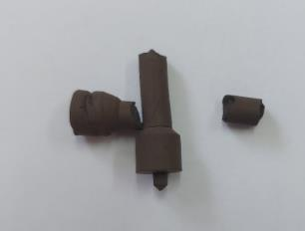

Сурет 10.2 – Пісіргеннен кейіегі бұйым

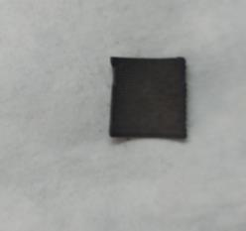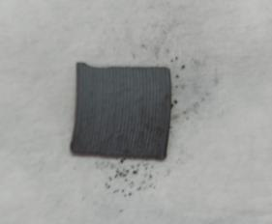

Сурет 10.3 – Пісіргеннен кейіегі бұйым

Пісіргеннен кейін көзге көрінетін ақаулар байқалмады (мысалы, беткі жарықтар немесе ісінулер). Fe-Cr-Ni қорытпасының аустениттік кристалды фазасының болуын анықтадық, бұл бүкіл процесте химиялық және фазалық өзгерістер болмағанын растайды.

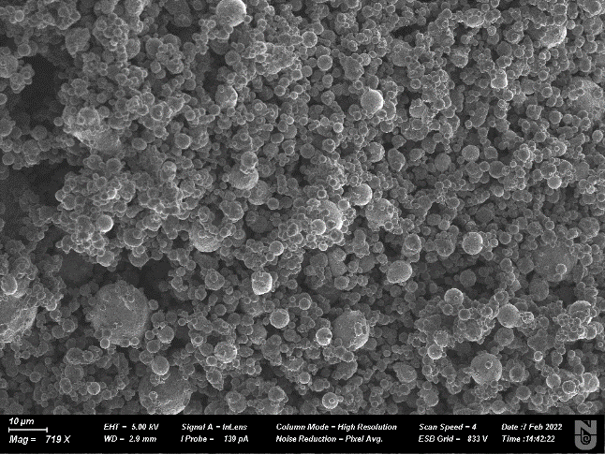

Сурет 10.4 - SEM-10 мкм ұлғайта отырып байланыстырғышты алып тастауға арналған үлгінің бейнесі;

Өңделген үлгі бетінің металлографиялық талдауы жақсы тығыздалған аустениттік түйіршік құрылымын анықтады. Тең осьті ұнтақтардың қалыпты орташа өлшемі 7±3 мкм. Микроқұрылым аустенитті болатқа тән, өйткені пісіру температурасы ұнтақтың өсуіне мүмкіндік беретін қайта кристалдану температурасынан жоғары, сонымен қатар бақыланбайтын салқындату процесі өте баяу (1–2$℃$/мин) және ұнтақтың өсуі салқындату жалғаса береді. Қайта кристалдану температурасына жетеді. Кескінді талдау арқылы кейбір түйіршік аралық кеуектілік байқалады. 316L тот баспайтын болаттың кескінін талдау нәтижесінде алынған кеуектілік 7% құрады. Осы нәтижелерге сәйкес, пісіруден кейінгі тығыздануы 91–93% диапазонында, бұл әдетте MIM әдісімен алынған үлгілерімен салыстырмалы түрде сарапталынды [35].
Кеуектіліктің пішіні мен түрі оны анықтайтын ақпарат бере алады. Егер кеуектілік сфера емес болса, онда бұл процесс FFF басып шығару нәтижесінде пайда болатын кеуектілік, ал егер ол сфералық болса, ол термиялық өңдеумен яғни күйдірумен байланысты [94-96].
Біздің жағдайда, 3D басып шығару кезінде алынған ақаулармен байланысты болуы мүмкін және нәтижесінде пайда болатын механикалық қасиеттерге әсер етеді деп күтілуде. Мысалы, созылу күші және микро қаттылықта орташа нүктесі 252 МПа және орташа созылу күші 520 МПа тіркелді. Атап айтқанда, төменгі аққыштығы мен шекті созылу беріктігі пісірудің жоғары температурасына (нәтижесінде түйіршіктердің үлкен мөлшеріне әкеледі) және кеуектіліктің болуына байланысты болуы керек. Кеуекті материалдарды екі фазалы композиттер ретінде қарастыруға болады, онда кеуектер нөлдік беріктік дисперсті фаза ретінде әрекет етеді. Кеуектер мөлшері, геометриялық пішіні, кеңістіктегі орналасуы және механикалық реакциясына әсер етеді.

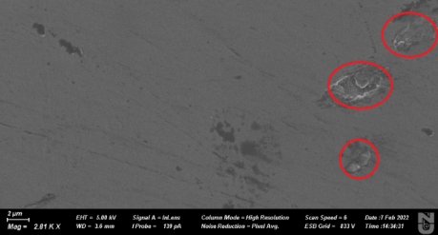

Сурет 10.5 - Пісірілгенен кейін 316L тот баспайтын болатын үлгісін SEM-2 x түсіру

Пісірілгенен кейін 316L тот баспайтын болатың үлгісін SEM микроскопен 2 мкм дәрежесінде түсіру барысында құрамында 2-4 пайыздық байланыстырғыштардын (10.5-ші суреттегі қызылмен белгіленген жерлері) болуына байланысты ақаулар пайда болды. Бұл өте жақсы жетістік.

4.3 Пісіргеннен кейінге материалдың қатылық нәтижесі

Nanoindentation - бұл белгілі пішін мен материалдың қатты бетін қабат-қабат өсіп келе жатқан жүктеме кезінде зерттелетін материалды қысып, содан кейін оны алып тастап, ұштың ығысуының қолданылатын жүктемеге тәуелділігін өлшеуді қамтитын контактілі наномеханикалық сынақ әдісі.

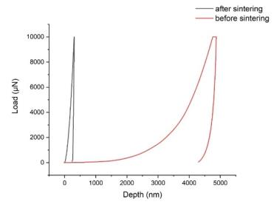

Сурет 10.6 - Жүктеме қисықтары-бастапқы және пісірілген 316L болат пластиналардың ығысуы.

Осы әдісті қолдана отырып, H қаттылық мәні келесі арақатынастан анықталады:

$H=\frac{P_{max}}{A_{c}}$, | (1)

мұндағы P_{max} – mN-дегі максималды қолданылатын жүктеме және А_{c} – nm² контакт аймағы.
Айнымалы шамасы формула бойынша есептелген шегініс контакті тереңдігінің функциясы ретінде анықталды.

$hc=hmax-H$, | (2)

Мұндағы h_{c} – нм-дегі түйіспелі шегініс тереңдігі, h_{max} – нм-дегі максималды түйіспелі шегініс тереңдігі және S – шегіністің геометриясына байланысты тұрақты шама (Беркович шегініші үшін s=0,75).
Сыналатын үлгінің s серпімділік модулі жүктемені алып тастағаннан кейінгі бастапқы сәттегі түйіспелік қаттылық негізінде $S=\frac{dP}{dh}$, яғни оның басындағы түсіру қисығының еңістігінен есептелді. Қысым нәтижелеріне сүйене отырып, байланыс қаттылығының мәні арақатынастан алынды:

$S=2β\frac{A}{Er}$, | (3)

Мұндағы β -индентордың формасын сипаттайтын тұрақты (β=1.034 Беркович типті индентор үшін); $E_{r}$- қысқартылған серпімді модуль, оған наноиндентация серпімді модульдері ($E$, E_{i}) және сәйкесінше үлгінің Пуассон (v, v_{i}) және индентор коэффициенттері кіреді.
316L тот баспайтын болаттан жасалған үлгілердің қаттылығы мен серпімділік модулін өлшеу нәтижелері наноиндентация әдісімен пісіруге дейін және одан кейін 17-кестеде келтірілген.

Кесте 17 - Материалдың қатылық нәтижесі

Үлгісі | Қаттылық H, GPa | Нано шегініс серпімді модулі E, GPa
Пісіруге дейін | 0,63 | 11,67
Пісіруден кейін | 4,87 | 150

Күйдіру кезінде 7 $℃$/мин төмен жылу жылдамдығында өзгерген полимерді буландыруға және беткі ақауларсыз форманы сақтауға мүмкіндік беретіні, басты қасиеті болып саналды. Үлгіні тығыздау және ақауларды жою үшін 180 минут ішінде 1387 $℃$ температурада пісіру арқылы жүзеге асырылды. Пісірілген үлгілерде 93% тығыздану тіркелінді. Фазалық талдау тек аустениттік фазаның болуын анықтады, бұл сутегі тотықсыздану атмосферасында кейінгі өңдеу үлгілерді тотығудан және басқа ластанудан қорғағанын растайды.
Микроқұрылымды талдау, аустениттің жақсы тығыздалған түйіршікті құрылымын көрсетеді, оның тұрақты өлшемі 45±5 мкм, ал элементтік құрамы термиялық өңдеу кезінде өзгеріссіз қалды. Алынған пісірілген ұнтақтардың аққыштық шегі ~ 250 МПа, созылу беріктігі 520 МПа құрайды. Механикалық сынақтардың қортындысында FFF әдісімен алынған және күйдірілген үлгілер MIM өнімдерімен салыстыруға болатындығын көрсетеді. Бұл нәтиже қымбат емес, және күрделі формадағы тот баспайтын болаттан жасалған бұыймдарды өндіруге жаңа перспектива болып есептеледі.

Қорытынды

Филамент жасайтын шикізат ретінде металл-полимерлі композиттік материалдың құрамында темір (Fe) - 42,9 %, хром (Cr) - 7,4 % және никель (Ni) - 3,9 % элементтері және 316L тот баспайтын болаттың химиялық құрамында қорытпада марганец (Mn) - 0,3 %, молибден (Mo) - 0,5 % және кремнийдің (Si) - 0,3% пайыздық мөлшерін рентгендік дифракциямен (XRD) анықталды. Ұнтақтардың көпшілігі сфералық немесе квазисфералық морфологияны сканерлеуші электронды микроскопта (SEM) талдауында көрсетті, және орташа өлшемі 7 мкм, 5 мкм-ден аз ұнтақтар 5% пайызды құрайды.
Шнек түйіні бар престеу құрылғысының ұтымды дизайны жасалды. Динамикалық модельдеу және аналитикалық есептеу нәтижелері негізінде филамент жасау кезінде пресс құрылғысының конструкциясының бөлшектерінде пайда болатын кернеулер шекті рұқсат етілген кернеуден аспайтыны дәлелденді.
Динамикалық модельдеу және аналитикалық есептеу пресс-құрылғы бөлшектерінің беріктік сипаттамалары престердің беріктік шартын қанағаттандыратындығын дәлелдеді. Бұл жағдайда пресс құрылғысының құрылымының қаттылығы МЕСТ талаптарына сәйкес келеді. Динамикалық модельдеу матрицаның серпімді деформациясының Шамасы аз екенін дәлелдеді, бұл пресс-құрылғы матрицасының жеткілікті жоғары қаттылығын көрсетеді. Бұл филаментті қажетті ауытқулар шегінде алуға кепілдік береді.
Пресс құрылғысының конструкциясы бойынша қауіпсіздік шегін бөлу тұтастай беріктік жағдайын қанағаттандырады (есептелген қауіпсіздік шегі қабылданған қауіпсіздік коэффициентінен аспайды). Пресс құрылғысы жобаланды, пресс құрылғысының конструкторлық құжаттамасы дайындалды.
Металл полимерлі композиттің механикалық және физикалық қасиеттерін компьютерлік модельдеу жүргізілді; 90% қосындылар үшін беріктік шегі 380 МПа, ине қосындылары бар композиттің беріктік шегі - 380 МПа, сфералық қосындылар үшін - 100 МПа.
Имитациялық модельдеу пресс құрылғысының тораптарының жеткілікті беріктігін көрсетті. Цилиндрдің беріктігін есептеу нәтижелері $σ_{max}$= 1,34 МПа, орын ауыстыру у = 0,137 мм, нәтижелер бойынша қима конструкциясының шамадан тыс металл сыйымдылығы туралы қорытынды жасалды. Цилиндрдің қалыңдығы 15 мм-ден 12 мм-ге өзгертілді, пресс-штемпельдің беріктігін есептеу нәтижелері $σ_{max }$= 459 МПа, орын ауыстыру у = 4 мм, қауіпсіздік шегінің коэффициенті k = 1,1, тұрақтылық коэффициенті n = 1,03, қиманы ұлғайту ұсынылады. Шнекті есептеу қауіпсіздік коэффициентін көрсетті k =1,3 МПа, бұл шнектің сенімді жұмыс істеуі үшін жеткілікті, қозғалыс у = 2 мм.
Имитациялық және физикалық модельдеу жаңа престеу құрылғысында металл-полимер композицияларынан филаментерді сығудың және «қоңыр» бөлшектерді жасаудың ұтымды технологиясын әзірленді, металл-полимер қоспасын экстракциялау және экструзиялау эксперименттері жүргізілді, экструзияның технологиялық процесінің регрессиялық тәуелділіктері алынды, бұл процестің оңтайлы параметрлерін береді.
Шнектің айналу жылдамдығы 70 айн/мин құрайды, бұл оның айналу тұрақтылығының шартын және экструдат сапасының көрсеткіштерін қанағаттандырады, саңылаулардың диаметрі 5 мм;
Филаментті сығымдау бойынша жүргізілген тәжірибелер филаменттің тегіс беті және «жасыл» бұйымдарды басып шығаруға арналған металл-полимерлі филаменттің жоғары сапасы бар екенін көрсетті, бөлікті күйдіру және пісіру бойынша тәжірибелер тегіс бетті, басып шығарылған стандартты үлгілерді көрсетті, беріктік шегі 320 МПа-ға жетті.
Жүргізілген динамикалық есептеу, шнектің амплитудалық-жиілік сипаттамаларын талдау 1 Гц жиілікте және 3 Гц жиілікте 2 гармониканың пайда болуын көрсетті. Резонанстық құбылыс 1 Гц жиілікте пайда болады және тербеліс амплитудасы $у_{max}$= 6$∙{10}^{-4}$ м мәнін анықталды. Шнек жотасы мен экструдер қабырғалары арасындағы δ саңылауының дұрыс мәні анықталды. Айналмалы динамикаға талдау жасалды, бұл зерттеудің нәтижесі-экструдердің 70 айн/мин айналу жылдамдығы, онда призессия құбылысы пайда болуы мүмкін. Шнектің теңгерімсіздік күшінен ауытқу амплитудасын анықтау үшін амплитудалық жиілік реакциясы $y_{din}$ = 7$∙{10}^{-4}$м анықталды. Динамикалық есептеу нәтижелері бойынша шнектің өлшемдеріне түзету жүргізілді, $∆$= 0,5 мм азайтылды.
EASY 5 компьютерлік бағдарламасында шнек жұмысының параметрлерін басқаруды қыздыру және автоматтандыру жүйесі жасалған.
Металл-полимер қоспасын қабат-қабат басу бойынша эксперименттер жүргізілді, эксперимент нәтижелері бойынша технологиялық процесс параметрлерінің регрессия теңдеуі шығарылды, басып шығарылған бөлшектердің максималды сапасы 20 мм/с басып шығару жылдамдығында 75%, материалды беру көлемі 0,8 мм³/с, берілетін қабаттың қалыңдығы 0,65 мм болды. Pyton ортасында компьютерлік бағдарламалар және металл-полимер композицияларын қабаттап жағудың технологиялық режимдерін автоматты реттеу жүйеленді.
Күйдіру және пісіру арқылы «қоңыр» бөліктерден байланыстырғышты алып тастау бойынша эксперименттер жүргізілді, SEM-талдау негізінде байланыстырғышты жою пайызының күйдіру уақыты мен температурасына тәуелділігі графиктері салынды, PYTON ортасында алынған графиктер негізінде компьютерлік бағдарламалар және «қоңыр» бөлшектерді күйдіру мен пісірудің технологиялық режимдерін автоматты реттеу жүйесі жасалды. Шөгу изотропты емес, X және Y бағытында 11% және Z бағытында 15% шөкті, әдебиетте ұнтақ толығымен тығыздалған деп болжайтын, ал көлемдік үлес үшін шамамен 14% сызықтық шөгу (x бағыты) туралы айтылады [15]. Біздің үлгілеріміз x бағытында тек 5% төмендегендіктен, кейбір кеуектілік қалды деп болжау керек.
Пісірілгенен кейін 316L тот баспайтын болатың үлгісін 2 мкм дәрежесінде SEM микроскопен түсіру барысында құрамында 2-4 пайыздық байланыстырғыштардың қалдықтары анықталды.

ПАЙДАЛАНЫЛҒАН ӘДЕБИЕТТЕР ТІЗІМІ

- R.M. German, Progress in titanium metal powder injection molding, Materials 6, - 2013. pp. 3641–3662.
- B. Beauchamp, Raymor Ap&C: leading the way with plasma atomised Ti spherical powders for MIM, PIM Int. 5 -2011. - pp. 55–57.
- C. Piemme, J.A. Grohowski, Titanium metal injection molding, a qualified manufacturing process, Key Eng. Mater. 704 - 2016. – pp. 122–129.
- W. Michaeli and R. Bielzer, Metal injection molding: Shaping sintered metal parts, Adv. Mater., 5, - 1991, - pp. 260–262.
- Williams, N., Parmatech: The MIM industries first commercial producer, and still going strong. Powder Injection Moulding International, 2 - 2010. – pp. 4.
- Чепчуров М.С., Любимый Н.С., Четвериков Б.С., Зубенко И.Н., Одобеско И.А., Реализация способа аддитивной печати реактопластами с использованием двухкомпонентной печатной смеси Additive Fabrication Technology. 1. - 2019. – С. 1.
- A.Yu. Korotchenkoa, D.E. Khilkova, M.V. Tverskaya, A.A. Khilkova, Use of additive technologies for metal injection molding Engineering Solid Mechanics 8 – 2020. – pp. 143-150.
- S.I. Roshchupkin*, V.I. Golovin, A.G. Kolesov and A.Yu. Tarakhovskiy, Extruder for the production of metal-polymer filament for additive technologies Materials Science and Engineering 971 – 2020. 022009 IOP Publishing doi:10.1088/1757-899X/971/2/022009
- Williams N. Metal Injection Moulding in the firearms industry: A global perspective. PIM International, vol. 8(4), - 2014., - pp. 31–47.
- Williams N. Firearms: US slowdown fails to dampen optimism. URL: http://www.pim-international.com/wp-content/uploads/sites/2/2016/04/PIMInternational-December-2014-SP.pdf (дата обращения 15 декабря 2016).
- Thornagel M. Injection molding simulation: New Developments offer rewards for the PIM industry. PIM International, vol. 6 no. 1, - 2012. - .pp 65–68.
- Raymond V. Metal injection molding development: modeling and numerical simulation of injection with experimental validation. Diss. Ecole Polytechnique de Montreal, - 2012. – pp. 136.
- Бычков, А.С. Обзор и анализ состояния проблемы повышения эксплуатационных характеристик авиакосмической техники специальными методами порошковой металлургии. Сообщение 1. Стратегические астекты состояния проблемы / А.С. Бычков // Вопросы проектирования и производства конструкций летательных аппаратов: сб. науч. тр. Нац. аэрокосм. ун-та им. Н.Е. Жуковского «ХАИ». – Вып. 3 (91). – Харьков, - 2017. – С. 24 – 39.
- Enrique Juste etс. Shaping of ceramic parts by selective laser melting of powder bed // J. of Mater. Res. – Vol. 29, № 29. – pp. 2086–2094.
- Suri P, Koseski RP, German RM. Microstructural evolution of injection molded gasand water-atomized 316L stainless steel powder during sintering (Materials Science and Engineering A (10.1016/j.msea.2004.08.002)). Mater Sci Eng A 2005; 402:341–8.
16. Bazlov V.A., Mamuladze T.Z., Kharitonov K.N., Efimenko M.V., Golenkov O.I., Capabilities injection molding of metal powders (MIM – metal injection molding) the production of medical products. International Journal of Applied and fundamental research. ISSN 1996-3955
17. Polymer Technologies Inc. looks to the aerospace industry for new PIM applications. PIM International, 2013, vol. 7(1), pp. 45 – 51.
18. Hezhou Y., Xing Y.L., Hanping H., Fabrication of metal matrix composites by metal injection molding - A review, Journal of Materials Processing Technology
V. 200, 1–3, 8 May 2008, 12-24 p.
19. Material Flow Data for Numerical Simulation of Powder Injection Molding /Duretek, C. Holzer // Universal Journal of Materials Science 5(1):, 2017. – P. 7-14.
20. Alman D.E., Stoloff N.S., Fabrication and mechanical properties of powder injection molded intermetallic matrix composites. In: Proceedings of the American Society for Composites, Technical Conference, Albany, NY, U.S.A., 1991. October 6–9, pp. 390–399.
21. Matti K., Marianne G., Kari M., Mika S., Jarkko J. S., Antimicrobial activity of porous metal injection molded (MIM) 316L stainless steel by Zn, Cu and Ag electrodeposition, Surfaces and Interfaces V. 38, June 2023, 102778.
22. Handbook of metal injection molding. Ed. Heaney D.F. Woodhead Publishing Limited, 2012. 601 p.
23. Semenov A.B., Muranov A.N., Kutsbakh A.A., Semenov B.I. (2017) Injection molding of structured multiphase materials. RUDN Journal of Engineering Researches, 18(4), 407 – 425.
24. Ali D., Peng Y., Matthew D., David St J., Ma Q., Metal injection moulding of surgical tools, biomaterials and medical devices: A review, Powder Technology V. 364, 15 March 2020, Pages 189-204
25. Погодина Е. Литье порошковых смесей // Пластикс №6 (124) 2013. – С. 34 – 36.
26. Warda B., Siti F., Hyunseok S., Moldflow Simulation and Characterization of Pure Copper Fabricated via Metal Injection Molding, Materials 2023, 16(15), 5252; https://doi.org/10.3390/ma16155252.
27. Thornagel M. MIM-simulation: A virtual study on phase separation. Proceedings of EURO PM 2009, Copenhagen, European Powder Metallurgy Association, 2009, pp. 135–140.
28. Enneti R.K., Onbattuvelli V.P., Gulsoy O., Kate K.H., Atre S.V., Powder-binder formulation and compound manufacture in metal injection molding (MIM), Handbook of Metal Injection Molding (Second Edition), Woodhead Publishing Series in Metals and Surface Engineering 2019, Pages 57-88.
29. Huang SH, Liu P, Mokasdar A, Hou L. Additive manufacturing and its societal impact: a literature review. Int J Adv Manuf Technol 2013;67:1191–203.
30. Gibson I, Shi D. Material properties and fabrication parameters in selective laser sintering process. Rapid Prototyp J 1997;3:129–36.
31. Palmero EM, Casaleiz D, De Vicente J, Hernandez-vicen ´ J, Lopez-vidal ´ S, Ramiro E, et al. Composites based on metallic particles and tuned filling factor for 3Dprinting by Fused Deposition Modeling. Compos Part A Appl Sci Manuf 2019;124: 105497.
32. Williams N. ARC Group Worldwide, Inc.: A global leader in MIM embraces the Additive Manufacturing revolution. PIM International, 2014, vol. 8, no. 2, pp. 47–55.
33. Зленко М. Аддитивные технологии в опытном литейном производстве. Технологии литья металлов и пластмасс с использованием синтезмоделей и синтез-форм // http://knigi.konflib.ru/8raznoe/17776-1-additivnie-tehnologii-opitnom-liteynom-proizvodstve-tehnologii-litya-metallov-plastmass-ispolzovaniem-sintezm.php.
34. Сидельников, С.Б. Комбинированные и совмещенные методы обработки цветных металлов и сплавов / С.Б. Сидельников, Н.Н. Довженко, Н.Н. Загиров. – М.: МАКС Пресс, 2005. – 344 с.
35. Прессование алюминиевых сплавов: моделирование и управление тепловыми условиями: монография / Н.Н. Довженко, С.В. [и др.]. – Красноярск: Сиб. федер. ун.-т, 2009. – 256 с.
36. Основы проектирования процессов непрерывного прессования металлов: монография / Ю.В. Горохов [и др.]. – Красноярск: Сиб. федер. ун.т, 2013. - 224 с.
37. Непрерывное прессование со сваркой алюминиевых сплавов / В.Н. Корнилов. – Красноярск : Изд-во пед. института, 1993. – 216 с.
38. Бережной, В.Л. Комплексы и линии для прессования легких сплавов / В.Л. Бережной // Энциклопедия «Машиностроение», том IV – М.: Машиностроение, 2005. – С. 488–494.
39. Михайлова А.Е., Особенности прессового оборудования непрерывного действия для формирования древесных материалов, Санкт-Петербургский государственный лесотехнический университет им. С.М. Кирова, тезисы доклада на конференции, 2019 стр. 233-236.
40. Минаев, А.А. Совмещенные металлургические процессы / А. А. Минаев. – Донецк : Технопарк ДонГТУ. УНИТЕХ, 2008. – 552 с.
41. Бережной, В.Л. Российская технология и производство пресс-изделий из алюминиевых сплавов: между прошлым и будущим / В.Л. Бережной // Технология легких сплавов. – 2004. – № 3. – С. 49–54.
42. Горохов Ю. В., Солопко И. В., Суслов В. П. Расчет минимальной длины контейнера при непрерывном прессовании способом «Конформ» // Цветные металлы. 2010. № 10. С.81-84.
43. Горохов Ю. В., Солопко И. В., Катрюк В. П. Экспериментальная установка для совмещения непрерывного литья и прессования цветных металлов на базе карусельного кристаллизатора. Цветные металлы – 2011: Сб. научн. статей третьего Международного конгресса. Красноярск: ООО «Версо», 2011. С.579-581.
44. Довженко Н. Н., Горохов Ю. В., Солопко И. В. Основы проектирования элементов установки Conform // Актуальные проблемы современной науки, техники и образования: материалы 68-й межрегиональной научно-технической конференции. Магнитогорск: ГОУ ВПО «МГТУ», 2010. Т.1. С. 17-20.
45. Космацкий, Я. И. Математическое моделирование совмещённого процесса разливки и бокового прессования / Я. И. Космацкий, Н. В. Фокин // Вестник ЮУрГУ. Серия «Металлургия». – 2015. – №1(15). – С. 29-33
46. Фахретдинова, Э. И. Исследование деформационных параметров и особенностей микроструктуры алюминиевого сплава при реализации процесса мульти-РКУП-Конформ / Э. И. Фахретдинова, Р. Ф. Галлямова, Г. И. Рааб // Механическое оборудование металлургических заводов. – 2016. – №2(7). – С. 18–23.
47. Даева Е. В. Разработка и исследование конструкций клетей и технологии винтовой прокатки заготовок повышенной точности: автореф. дис. канд. техн. наук./ Даева Е. В. –Москва, 2003. –19 c.
48. Копанев Д. Решение задач динамики средствами MSC.Patran-Nastran. Руководство пользователяю / Д. Копанев. – М.: MSC.Software Corporation, 2010. – 169 с.
49. Павловский Ю.Н. Имитационные модели и системы / Ю.Н. Павловский. – М.: ФАЗИС, 2000. 144 с.
50. Концевич В.Г. Современный самоучитель работы в AutodeskInventor / В.Г. Концевич. – ДМК-Пресс, 2009. – 231 с.
51. Копанев Д. Решение задач нелинейной статики в MSC.Patran-Nastran. Руководство пользователяю / Д. Копанев. – М.: MSC.Software Corporation, 1999. – 145 с.
52. Moskvichev V.V., Chaban E.A. Analysis of propagation of fatigue cracks in crane girders // Inorganic Materials. 2019. Vol. 55. No. 15. Pp. 1496–1502. doi.org/ 10.1134/S0020168519150123.
53. Рыбников Е.К., Володин С.В., Соболев Р.Ю. Инженерные расчеты механических конструкции в системе MSC.Patran-Nastran. Часть I. Учебное пособие. – М. MSC.Software Corporation, 2003. – 130 с.
54. Bandyopadhyay A, Zhang Y, Bose S. Recent developments in metal additive manufacturing. Curr Opin Chem Eng 2020;28:96–104.
55. Riecker S, Hein S, Studnitzky T. 3D printing of metal parts by means of fused filament fabrication-A non beam-based approach. Eur. 2017– AM Altern. Technol.. 2017.
56. Masood SH. Advances in fused deposition modeling. Compr. Mater. Process. 2014; 10:69–91.
57. Safka J, Ackermann M, Machacek J, Seidl M, Vele F, Truxova V. Fabrication rocess and basic material properties of the basf Ultrafuse 316Lx material. MM Sci J 2020; 2020:4216–22.
58. Kukla C, Gonzalez-gutierrez J, Felfer P, Holzer C. Material extrsion with filaments for the prodction of metal parts and feedstock therefore. Met Addit Manuf 2018;4: 1–9.
59. Agarwala MK, Van Weeren R, Bandyopadhyay A, Safari A, Danforth SC, Priedeman WR. Filament feed materials for fused deposition processing of ceramics and metals. Proc Ofthe Solid Free Fabr Symp 1996;7:451–8.
60. Gonzalez-Gutierrez J, Cano S, Schuschnigg S, Kukla C, Sapkota J, Holzer C. Additive manufacturing of metallic and ceramic components by the material extrusion of highly-filled polymers: a review and future perspectives. Materials (Basel) 2018:11.
61. Md Ani S, Muchtar A, Muhamad N, Ghani JA. Binder removal via a two-stage debinding process for ceramic injection molding parts. Ceram Int 2014;40:2819-24.
62. Banerjee S, Joens CJ. Debinding and sintering of metal injection molding (MIM) components. Handb. met. inject. molding. 2012. p. 133–80.
63. Kong X. Powder feedstocks for micro-injection molding. Microsyst Technol 2013;8: 129–32.
64. Krug S, Zachmann S. Influence of sintering conditions and furnace technology on chemical and mechanical properties of injection moulded 316L. Proc Euro Int Powder Metall Congr Exhib Euro PM 2009;2009(2):66–70.
65. ASM International Handbook Committee. Powder metal technologies and applications, vol. 7; 2010.
66. Raza MR, Ahmad F, Omar MA, German RM, Muhsan AS. Role of debinding to control mechanical properties of powder injection molded 316L stainless steel. Adv Mater Res 2013;699:875–82.
67. George E, Robert D. Deformation processing of sintered powder materials. Powder Metall Process New Tech Anal 2012:99–138.
68. Ren L, Zhou X, Song Z, Zhao C, Liu Q, Xue J, et al. Process parameter optimization of extrusion-based 3D metal printing utilizing PW-LDPE-SA binder system. Materials (Basel) 2017;10:305–29.
69. Varez´A, Levenfeld B, Torralba JM, Matula G, Dobrzanski LA. Sintering in different atmospheres of T15 and M2 high speed steels produced by a modified metal injection moulding process. Mater Sci Eng A 2004;366:318–24.
70. Pease LF, West WG. Sintering. Fundam Powder Metall 2002:220–45.
71. German, R. M. & Bose, A., Injection Molding of Metals and Ceramics. New Jersey: Metal Powder Industries Federation - 1997.
72. René W., Maurice T., Roman K., Dirk P., Water-soluble sacrificial 3D printed molds for fast prototyping in ceramic injection molding, Additive Manufacturing, Vol. 48, Part B, December 2021, 102408.
73. S I Roshchupkin, V I Golovin, A G Kolesov and A Yu Tarakhovskiy Extruder for the production of metal-polymer filament for additive technologies Materials Science and Engineering 971 (2020) 022009 IOP Publishing doi:10.1088/1757-899X/971/2/022009
74. Логинов Ю.Н. Прессование как метод интенсивной деформации металлов и сплавов: учеб. пособие. – Екатеринбург: Изд-во Урал. ун-та, - 2016. – C. 156.
75. Хензель А., Шпиттель Т. Расчет энергосиловых параметров в процессах обработки металлов давлением: справочник. – М.: Металлургия, - 1982. – C. 360.
76. Логинов Ю.Н., Буркин С.П. Анализ на ЭВМ параметров прессования: метод. пособие. Екатеринбург: УПИ, - 1994. – C. 36.
77. Логинов Ю.Н., Инатович Ю.В. Инструмент для прессования металлов: учебное пособие. 2-е изд., исправленное и дополненное. – Екатеринбург: Изд-во Урал. ун-та, - 2014. – C. 224 .
78. Концепция PLM+ от компании «Топ Системы». – URL: http://www.tflex.ru/plm/ (дата обращения 12.10.2020 г.).
79. Михаил Геннадьевич Загоруйко, Валентин Владимирович Васильчиков, Анжела Канвековна Мамахай, (2020) Имитационное моделирование параметров шнека экструдера, сельскохозяйственные машины и технологии, Том 14, N4 DOI 10.22314/2073-7599-2020-14-4-71-77.
80. Ojolo S.J., Ajiboye, J.S., and Orisaleye, J.I., (2015) Plug flow analysis for the design of the compaction region of a tapered screw extruder biomass briquetting machine, Agric Eng Int: CIGR Journal September, Vol. 17, No. 3.
81. J.S. Rinehart and J. Pearson Behavior of Metals under Impulsive Loads RINE~rART and J. PEARSON. Pp. 256. Cleveland: American Society for Metals. 1955.
82. Гукасян А.В., Кошевой Е.П., Косачев В.С., Схаляхов А.А., Меретуков З.А., Моделирование реологических зависимостей процесса экструдирования масличного материала, Новые технологии 2019, 3 (49), ISSN 2072-0920.
83. W.E. Abdel-Ghany, S.J. Ebeid and I. Fikry, Effect of Geometry and Rotational Speed on the Axial Pressure Profile of a Single Screw Extrusion IJISET - International Journal of Innovative Science, Engineering & Technology, Vol. 2, Issue 1, January 2015.
84. Metal Injection Moulding of Heat Treated Alloy 718 Master Alloy / A. Davies, G.R. Dunstan, A.C. Hayward, R.I.L. Howells, M.I. Lane, C. Altrincham // Advanves In Powder Metallurgy and Particulate Materials. № 8. – 2003.– pp. 8-12.
85. Chanun S., Anchalee M., A Review on Material Extrusion Additive Manufacturing of Metal and How It Compares with Metal Injection Molding, Metals 2022, 12(3), 429; https://doi.org/10.3390/met12030429.
86. Paul Ewart, Metal Powder Injection Moulding, Research and Industry. A review and assessment of MIM as a commercial process and the barriers to successful manufacture.
87. Korotchenko A.J., Kotomin S.V., Tverskoy M.V. et al. The development of a new composition of the metal powder mixture to injection molding (MIM technology). Liteinoe proizvodstvo (Foundry, Technologies and Equipment). 2. – 2018 – pp. 23–27.
88. Семенов, А.Б., Муранов, А.Н. Переработка и свойства суперсплавов, пригодных для MIM // Современные жаропрочные деформируемые никелевые и интерметаллидные сплавы, методы их обработки: сб. матер. конф. (13 ноября 2015 г.). Москва, - 2015 – С. 10.
89. А.Б. Семенов, А.Н. Муранов, А.А. Куцбах, Б.И. Семенов Инжекционное литьё структурированных многофазных материалов // Вестник РУДН. Серия: Инженерные исследования. – 2017. – Т. 18. – № 4. – С. 407-425.
90. Дежина, И.Г., Пономарев, А.К., Фролов, А.С. Новые производственные технологии: публичный аналитический доклад / И.Г. Дежина, А.К. Пономарев, А.С. Фролов. – М.: ИД «Дело», 2015. – C.273.
91. Kang S-JL. Basis of sintering science. Sinter Densif Grain Growth Microstruct 2005: 261–5.
92. Heaney DF. Debinding methods in metal injection molding. Handb. met. inject. molding. 2012. p. 569–86.
93. Klar E, Samal PK. Sintering and corrosion resistance. Powder Metall Stainl Steels Process Mcrostructure Prop 2007:59–93.
94. Sames WJ, List FA, Pannala S, Dehoff RR, Babu SS. The metallurgy and processing science of metal additive manufacturing. Int Mater Rev 2016;61:315–60.
95. Damon J, Dietrich S. Process porosity and mechanical performance of fused filament fabricated 316L stainless steel. Rapid Prototyp J 2019;7:1319–27.
96. Frazier WE. Direct digital manufacturing of metallic components: vision and roadmap. 21st annu int solid free fabr symp – an addit manuf conf SFF 2010 2010: 717–32.

ҚОСЫМША А

Пресстік құрылғының сызбалары

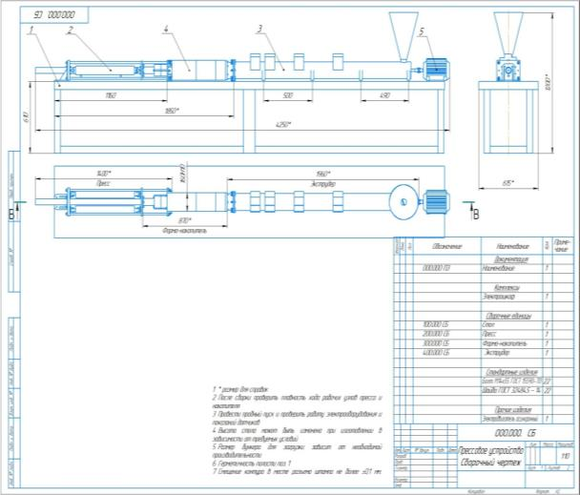

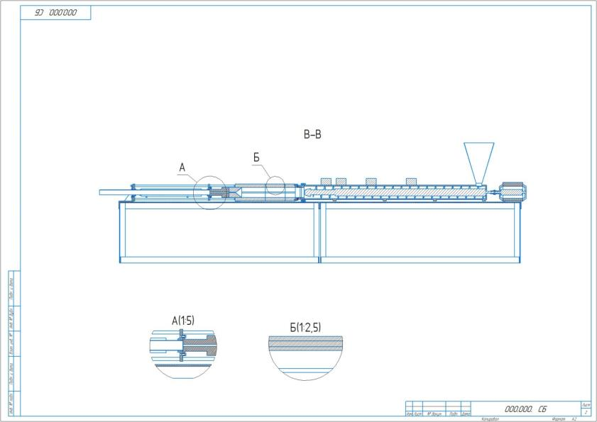

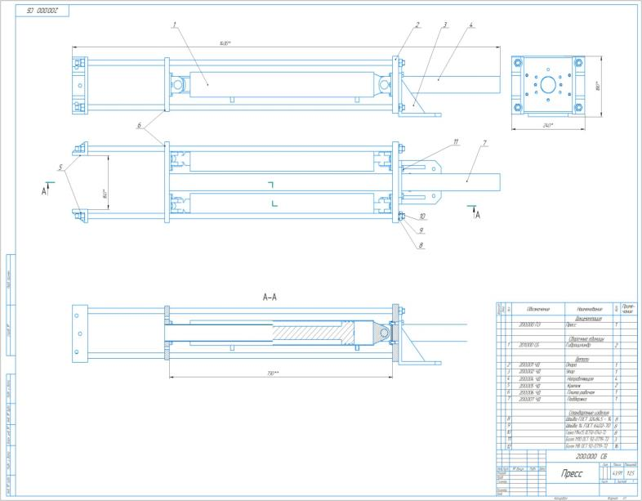

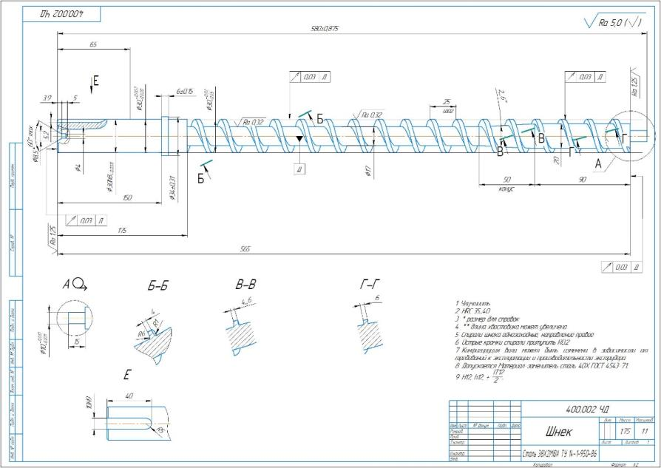

ҚОСЫМША Ә

Жабдықты жеке сынақтан өткізу актісі

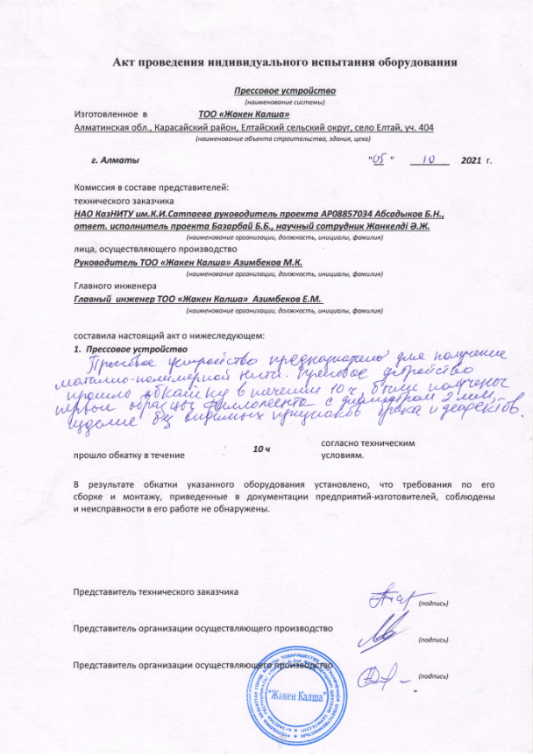
ҚОСЫМША Б

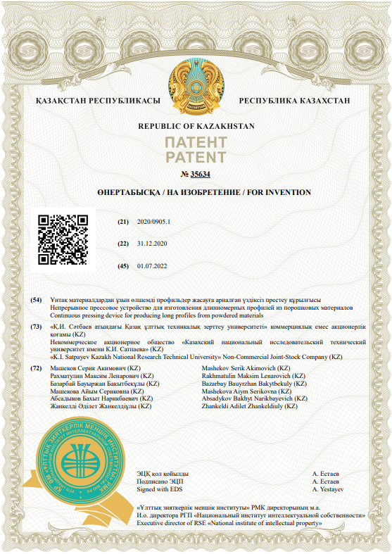
ҚОСЫМША С

Кесте ҚТ.1 сымды басу параметрлерін есептеудің бастапқы деректері мен нәтижелері
1A | B | C | D | E | F | G | H | I
2 | Престеудің энергетикалық параметрлерін есептеу
3 | Параметр, белгілеу, есептеу формуласы |  |  |  |  |  | Мані
4 |  | Бастапқы деректер
5 | Басу әдісі |  |  |  |  |  | Керісінше
6 | Престелетін материал |  |  |  |  |  | мыс
7 | Дайындаманың диаметрі |  |  |  | D |  | 115 | мм
8 | Контейнер диаметрі |  |  |  | D_{k} |  | 120 | мм
9 | Дайындаманың ұзындығы |  |  |  | L_{c} |  | 150 | мм
10 | Өнімнің диаметрі |  |  |  | d |  | 2 | мм
11 | Калибрлеу белдігінің ұзындығы |  |  |  | l_{k} |  | 2,5 | мм
12 | Металл ағу бұрышы |  |  |  | α |  | 30 | о
13 | Деформацияға төзімділік бастапқы |  |  |  | σ_{s0} |  | 10 | МПа
14 | Деформацияға төзімділік |  |  |  | σ_{sср} |  | 12 | МПа
15 | Деформацияға төзімділік |  |  |  | σ_{sк} |  | 25 | МПа
16 | Контейнердегі үйкеліс коэффициенті |  |  |  | ψ_{k} |  | 0,25
17 | Матрицадағы үйкеліс коэффициенті |  |  |  | ψ_{м} |  | 0,25
18 | Белдіктегі үйкеліс коэффициенті |  |  |  | ψ_{п} |  | 0,25
19 | (Зибель бойынша үйкеліс Заңы t = y*ts)
20 | Есептеу нәтижелері
21 | Сору коэффициенті |  |  |  |  |  | 3306
22 | Логарифмдік деформация |  |  |  |  |  | 9,1
23 | Деформация дәрежесі |  |  |  | ε |  | 0,965
24 | Сығымдалғаннан кейін құйманың ұзындығы |  |  |  | L_{cp} |  | 137,5 | мм
25 | Үйкеліс бетінің ұзындығы |  |  |  | L |  | 35,2 | мм
26
27 | Деформацияға күштің үлесі |  |  |  | R_{м} |  | 1348 | кН
28
29 | Контейнерге үйкеліс күшінің үлесі |  |  |  | T_{кр} |  | 16,6 | кН
30
31 | Матрицаға үйкеліс күшінің үлесі |  |  |  | T_{м} |  | 314,5 | кН
32
33 | Белдікке үйкеліс күшінің үлесі |  |  |  | Тп |  | 51,7 | кН
34
35 | Басу күші |  |  | Р = R_{м} + T_{кр} + T_{м} + Т_{п} |  |  | 1730,8 | кН
 |  |  |  | р |  |  | 177 | МПа

ҚОСЫМША Д
